# LAMPIRAN

## Bacaan eksternal

### Kondisi Global Bisnis

* <https://www.bwss.org/fastfashion/>
* <https://fashionunited.com/global-fashion-industry-statistics/>
* <https://www.forbes.com/sites/theyec/2019/05/13/three-reasons-why-fast-fashion-is-becoming-a-problem-and-what-to-do-about-it/#7a576912144b>

### Minimal Viable Product

* <https://www.agilealliance.org/glossary/mvp/#q=~(infinite~false~filters~(tags~(~'mvp))~searchTerm~'~sort~false~sortDirection~'asc~page~1)>
* 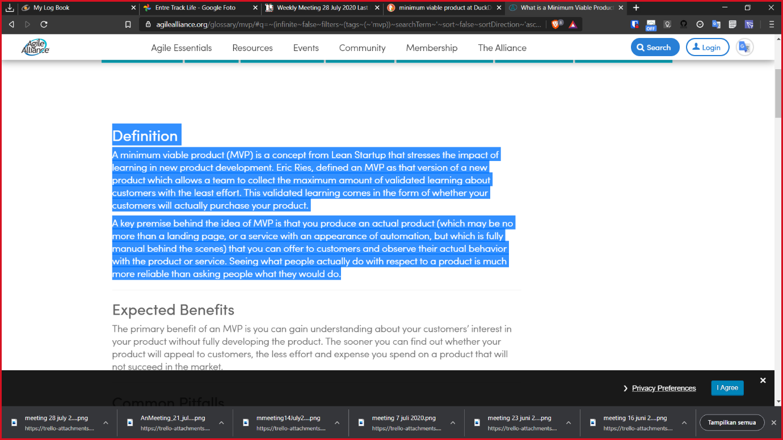

Bagan 1 Tangkapan layar website agilealliance.org memblok Definisi

## SRL

### Ourwear

1. Srl 1 <https://github.com/JOELwindows7/Publishable-Starring_Codes/blob/master/EntreTrack/PrePersonal/SRL/SRL%201%20FIX%202.docx>
   1. 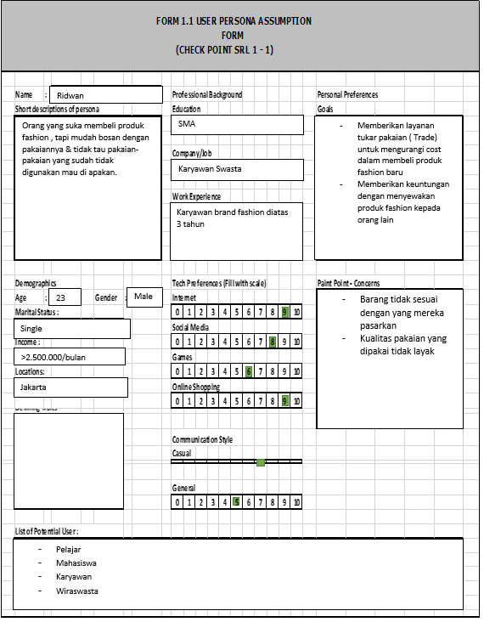
   2. 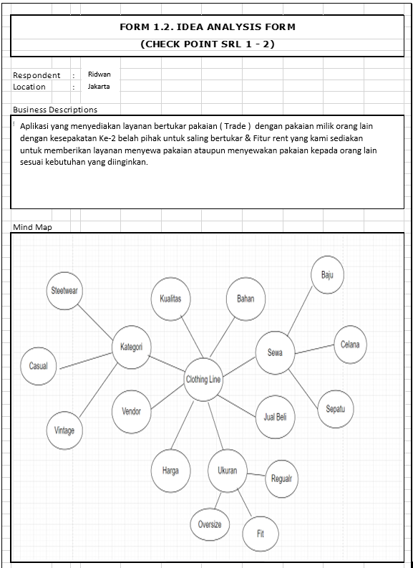
   3. 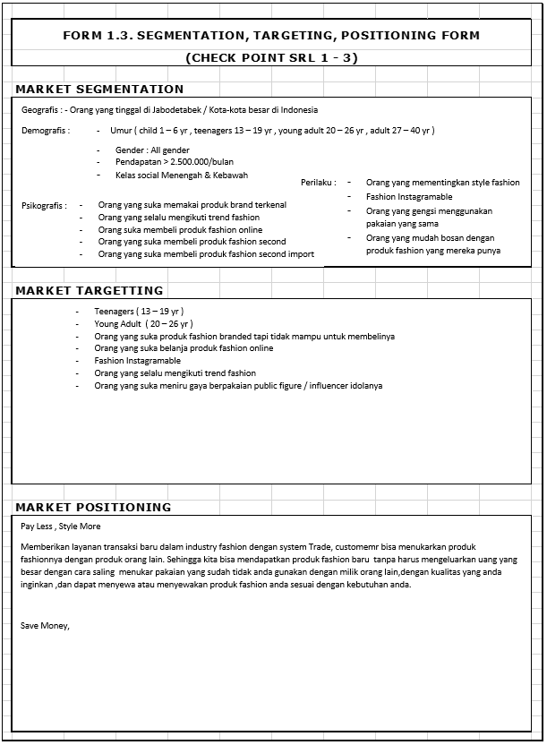
   4. 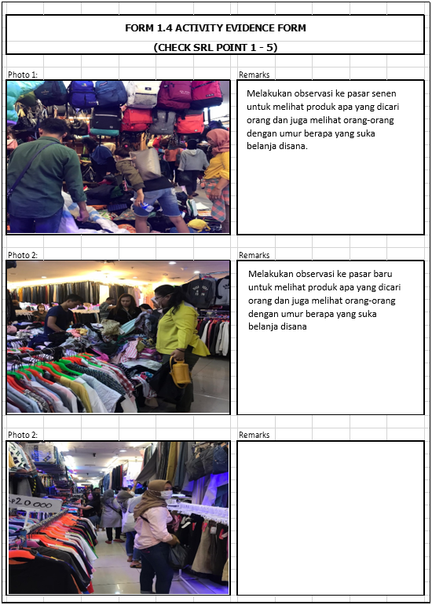
   5. 
2. SRL 2
   1. 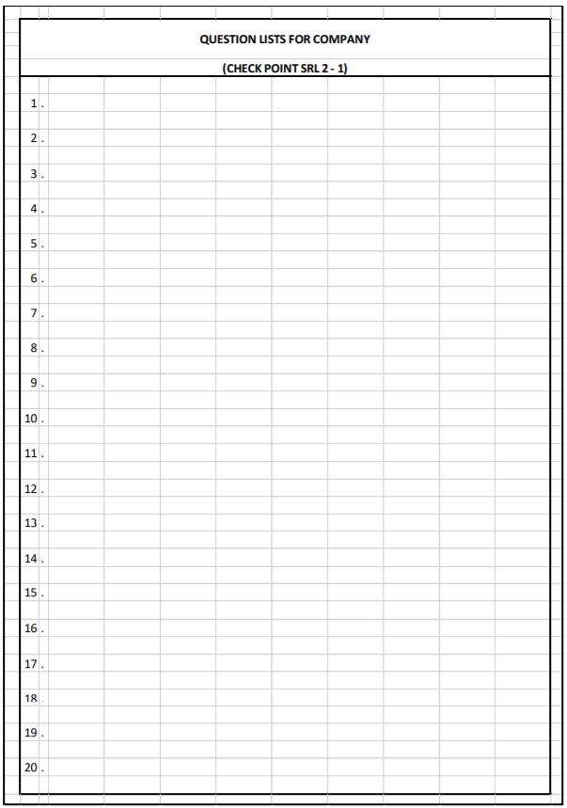  
      Daftar Pertanyaan Industri berada di sini
3. Nama
4. Usia
5. Status / Pekerjaan
6. No Hp
7. Berapa pendapatan tiap bulan dari berjualan pakaian second?
8. Berapa budget yang disiapkan tiap bulan untuk membeli barang untuk dijual kembali?
9. Pengunjung yang membeli lebih banyak laki-laki atau perempuan?
10. Kisaran umur yang membeli produk fashion di toko anda?
11. Produk fashion apa yang sering dibeli ditoko anda?
12. Merek pakaian apa yang sering di cari oleh customer anda?
13. Saat orang membeli produk di toko anda rata-rata mereka membeli berapa produk?
14. Kisaran harga barang second yang anda jual?
15. Bagaimana awal mulai anda berdagang?
16. Sudah berapa lama anda berjualan produk fashion?
17. Apakah ada pengalaman pahit yang dialami ketika berjualan produk fashion second?
18. Bagaimana cara anda mengoptimalkan penjualan?
19. Kenapa anda memutuskan untuk menjual produk fashion second?
    1. 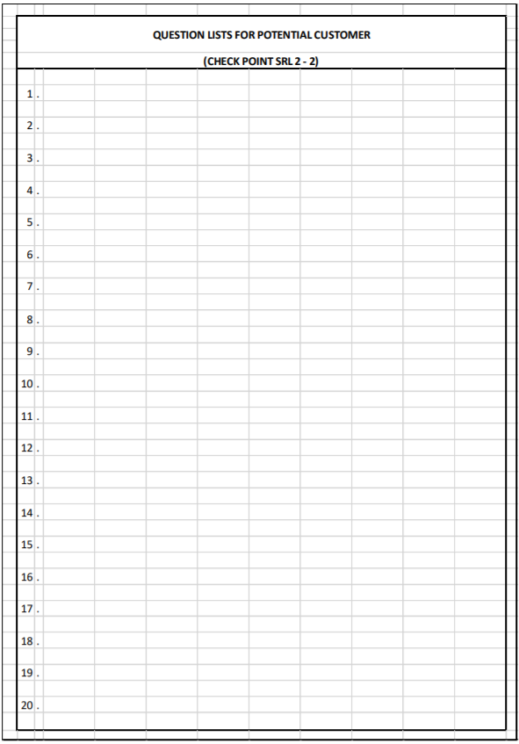  
       Daftar Pertanyaan untuk pelanggan berada di [sini](07.%20Bab%202%20Laporan%20Kegiatan.docx)
20. Nama
21. Usia
22. Status / Pekerjaan
23. No Hp
24. Berapa pendapatan anda setiap bulannya?
25. Berapa budget yang anda siapkan untuk membeli produk fashion?
26. Apa yang menjadi pertimbangan anda sebelum membeli produk fashion?
27. Seberapa sering anda melakukan transaksi produk fashion setiap bulannya?
28. Apa yang menjadi pertimbangan anda sebelum membeli produk fashion?
29. Anda lebih menyukai membeli produk fashion secara online atau offline?
30. Seberapa sering anda melakukan transaksi produk fashion secara online setiap bulan?
31. Apa alasan yang membuat anda memutuskan membeli produk fashion secara online?
32. Apa Keluhaan yang sering anda dapat saat anda membeli produk fashion secara online?
33. Anda lebih suka melakukan transaksi produk fashion online melalui social media / e-commerce?
34. Apa alasan anda melakukan transaksi di platform tersebut?
35. Berapa rata-rata anda memakai produk fashion anda dari awal anda membelinya?
36. Dalam sehari berapa kali anda mengganti pakaian fashion anda?
37. Dalam seminggu apakah kamu sering menggunakan pakaian yang sama?
38. Apa anda selalu berusaha menggunakan pakaian yang perbeda setiap harinya?
39. Berapa rata-rata anda memakai produk fashion anda sejak awal anda membelinya?
40. Apa yang anda lakukan terhadap produk fashion anda yang sudah tidak anda pakai?
41. Anda lebih menyukai produk fashion kondisi baru atau bekas?
42. Apa anda pernah membeli produk fashion dengan kondisi second?
43. Berapa kali anda membeli produk fashion dengan kondisi second?
44. Apa alasan anda membeli produk fashion dengan kondisi second?
45. Apa anda ingin mendapatkan pendapatan dari produk fashion yang anda miliki tanpa menjual barang tersebut?
46. Pernahkah anda menggunakan produk fashion milik teman anda?
47. Pernahkan anda memiliki keinginan untuk menukarkan barang yang sudah tidak anda pakai dengan barang yang anda sukai?
48. Apa kamu punya pengalaman menukarkan produk fashion dengan teman anda?
49. Pernahkah anda mengikuti giveaway produk fashion yang anda sukai di social media?
50. Apa yang anda lakukan bila anda tidak mendapatkan giveaway tersebut?
    1. 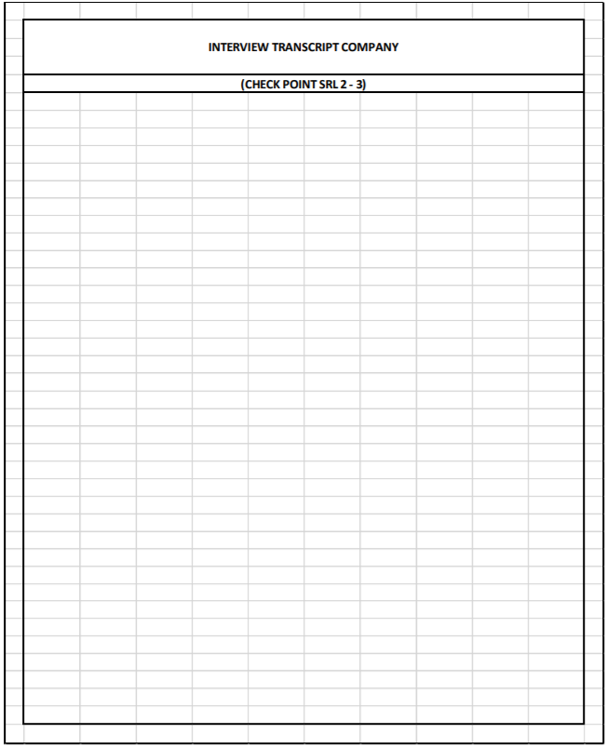  
       Hasil wawancara industri berada di sini
    2. 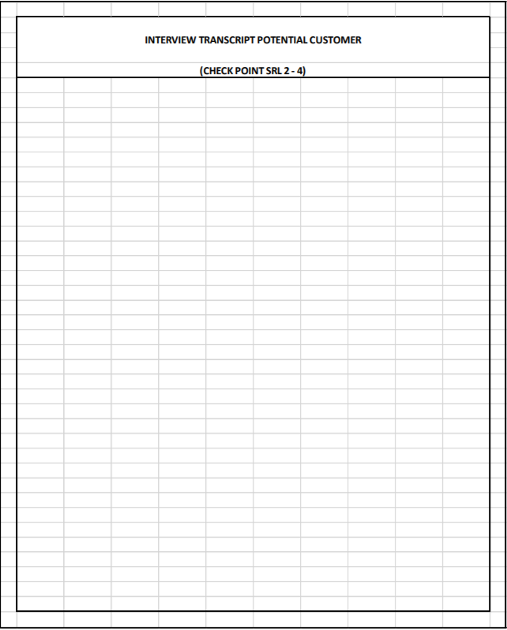  
       Hasil wawancara dengan pelanggan berada di sini
    3. 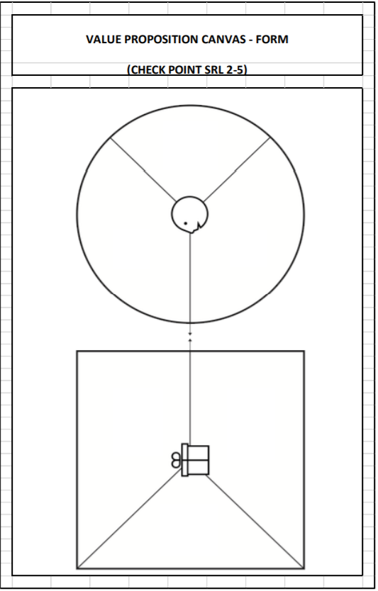
    4. 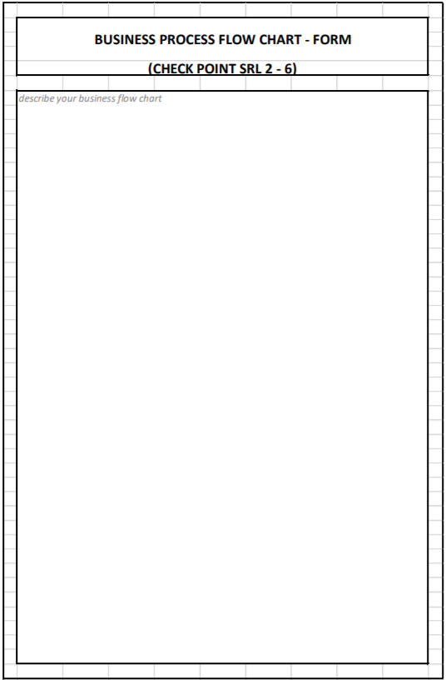  
       Flowchart berada di [sini](07.%20Bab%202%20Laporan%20Kegiatan.docx)





1. SRL 3
   1. 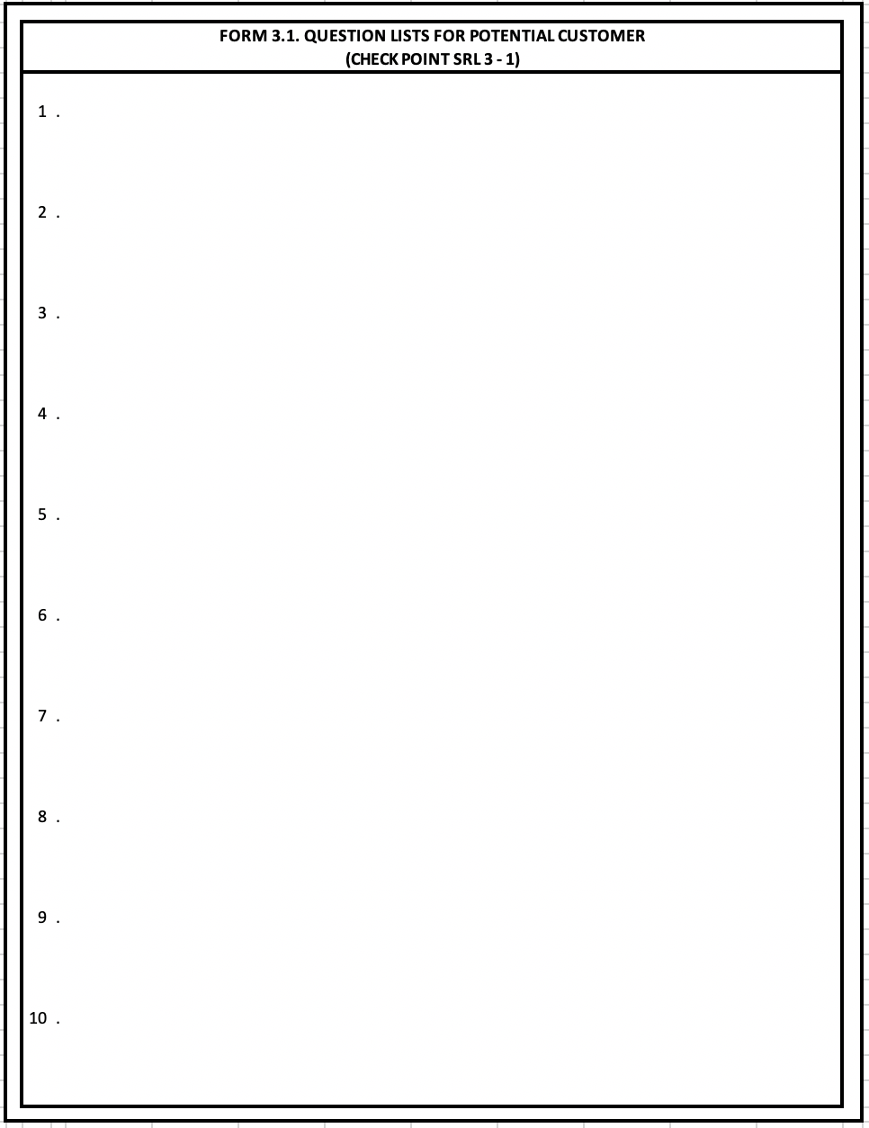  
      Pertanyaan & Jawaban pelanggan potensial di [sini](07.%20Bab%202%20Laporan%20Kegiatan.docx)
   2. 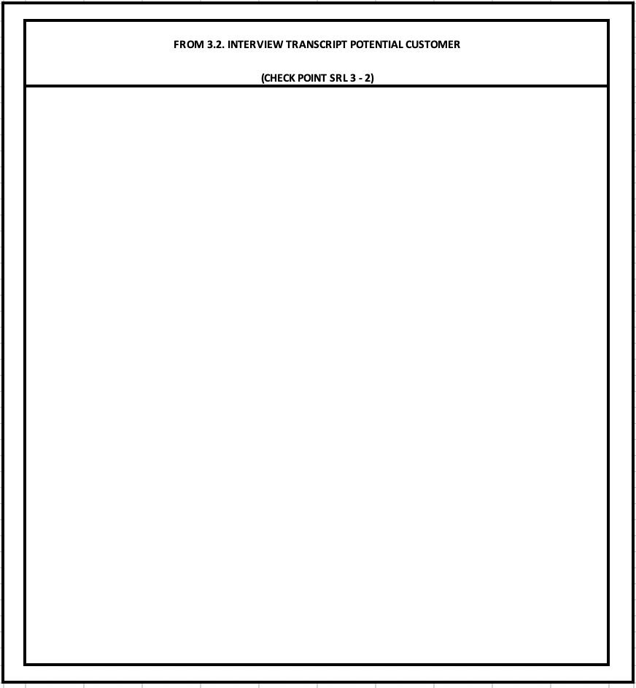  
      Pertanyaan & Jawaban industri potensial di [sini](07.%20Bab%202%20Laporan%20Kegiatan.docx)
   3. 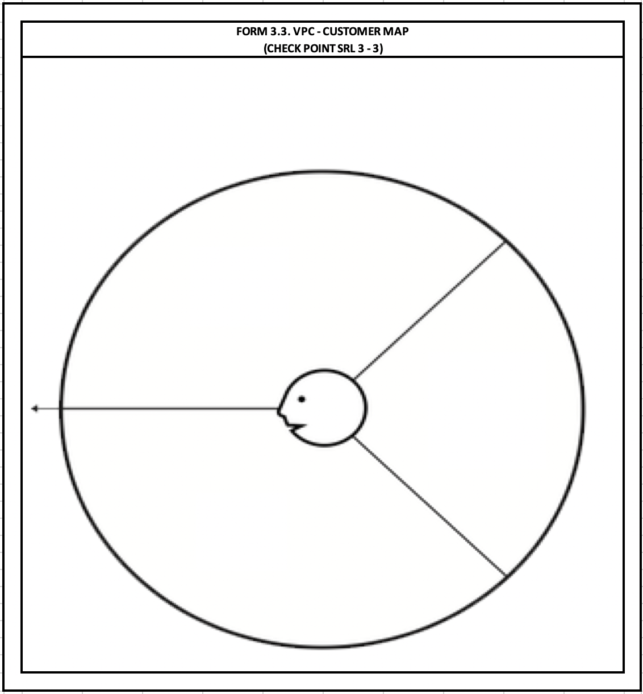
   4. 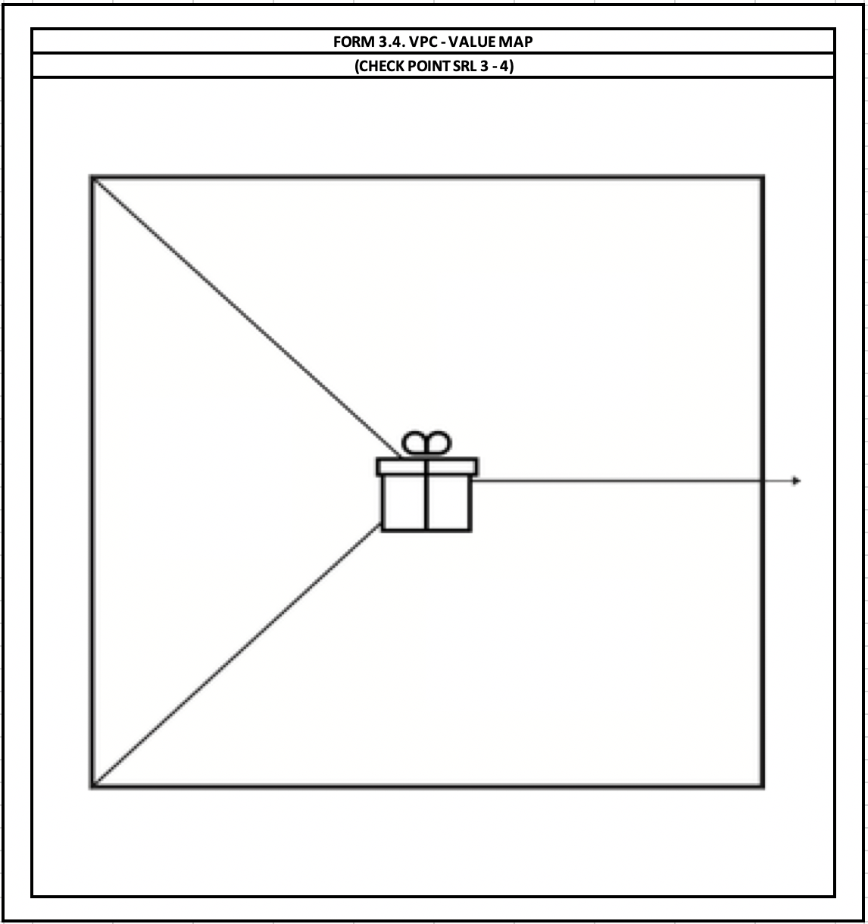
   5. 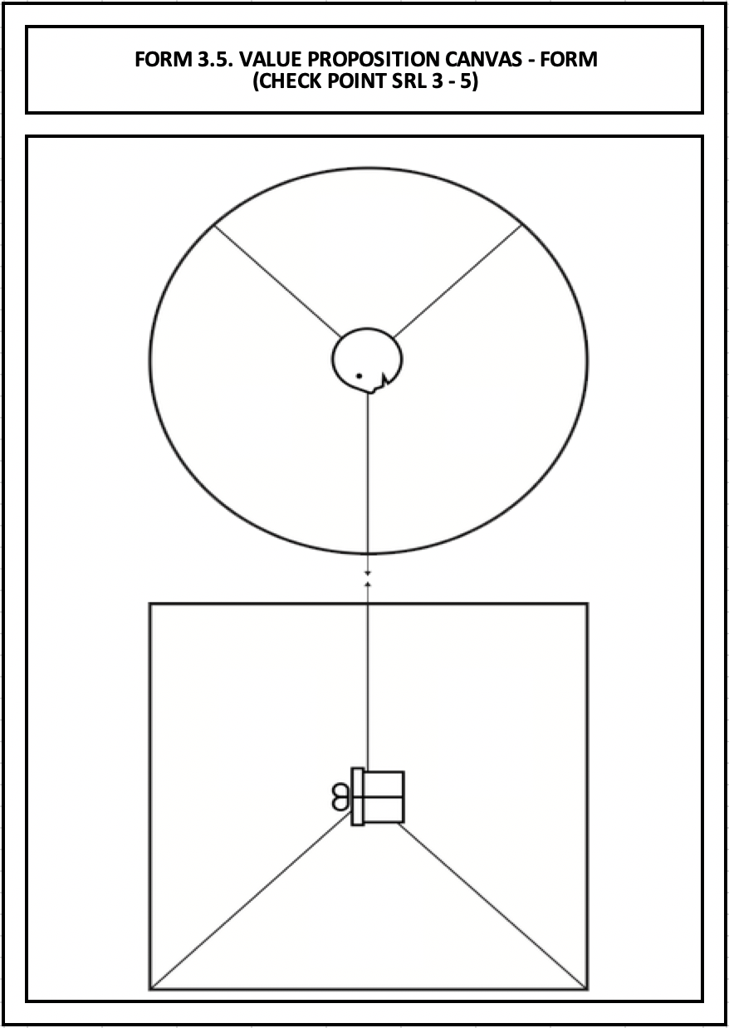
   6. 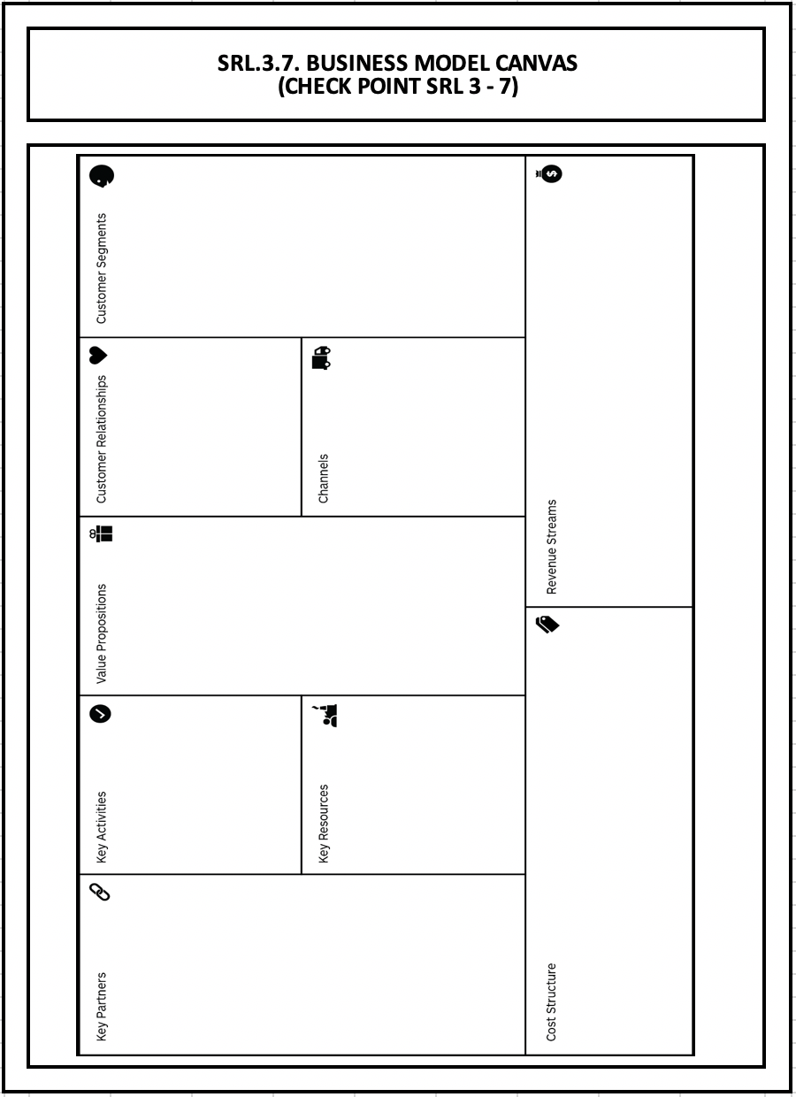
   7. 
2. SRL 4
   1. 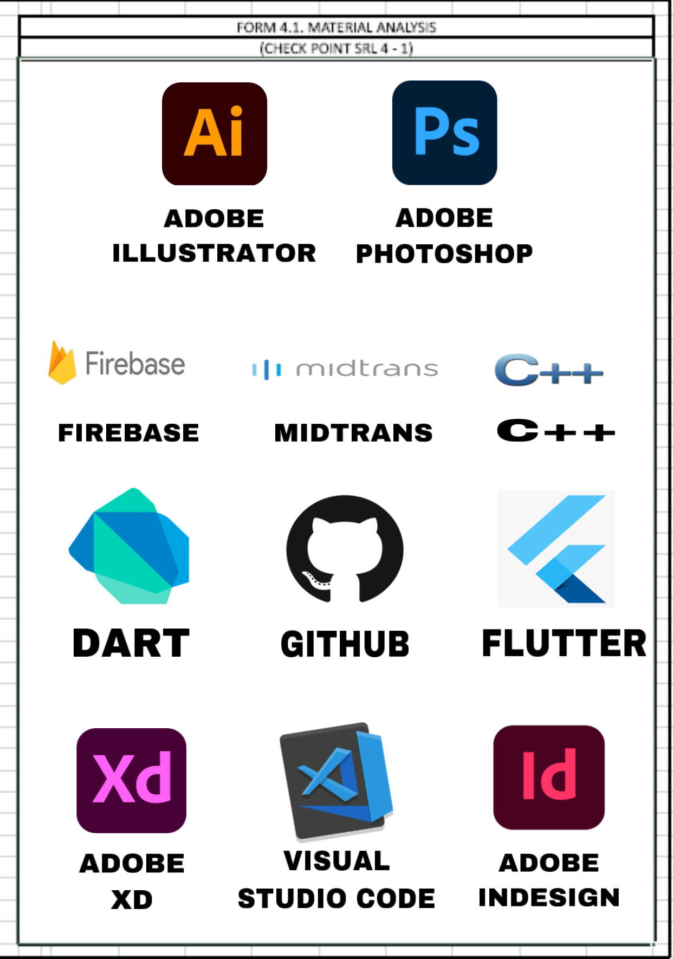
   2. 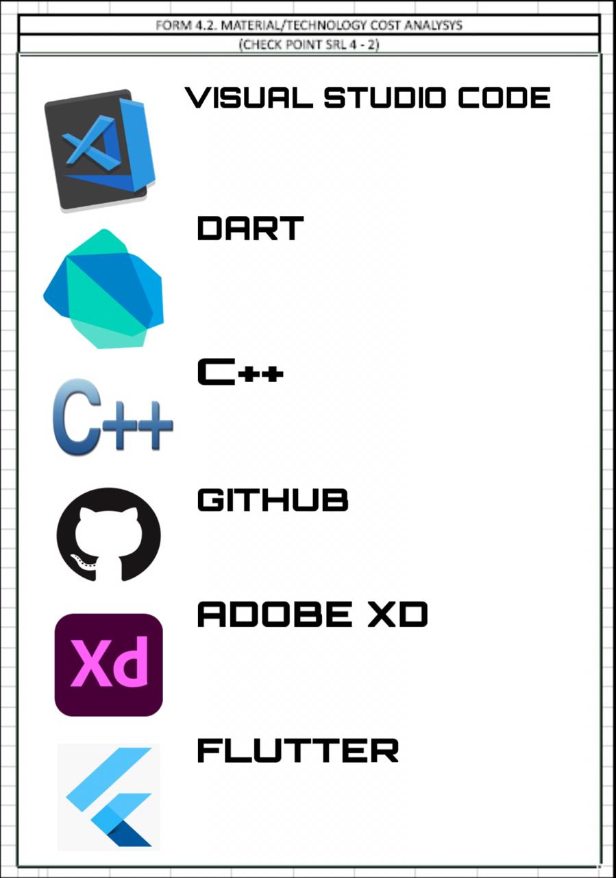
   3. 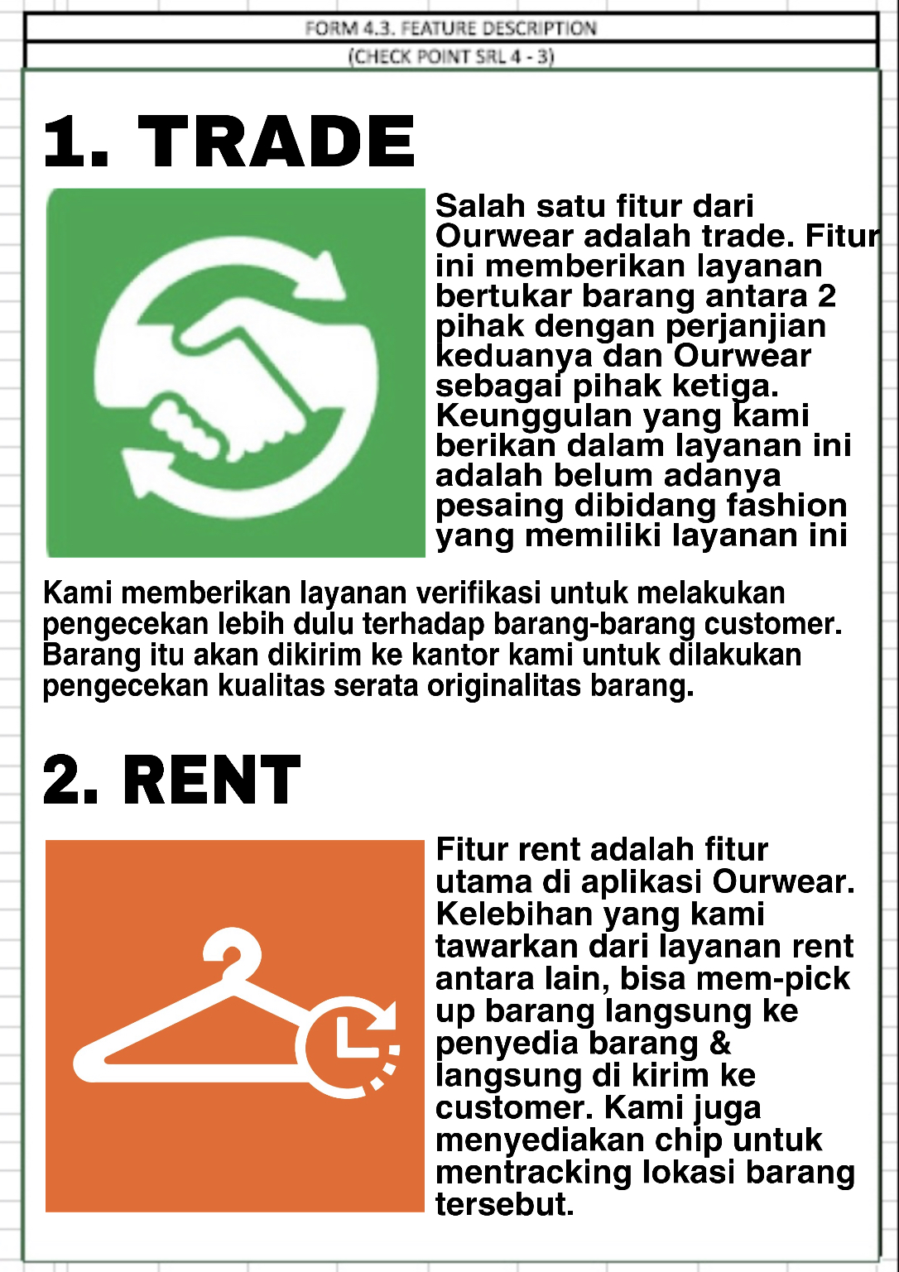
   4. 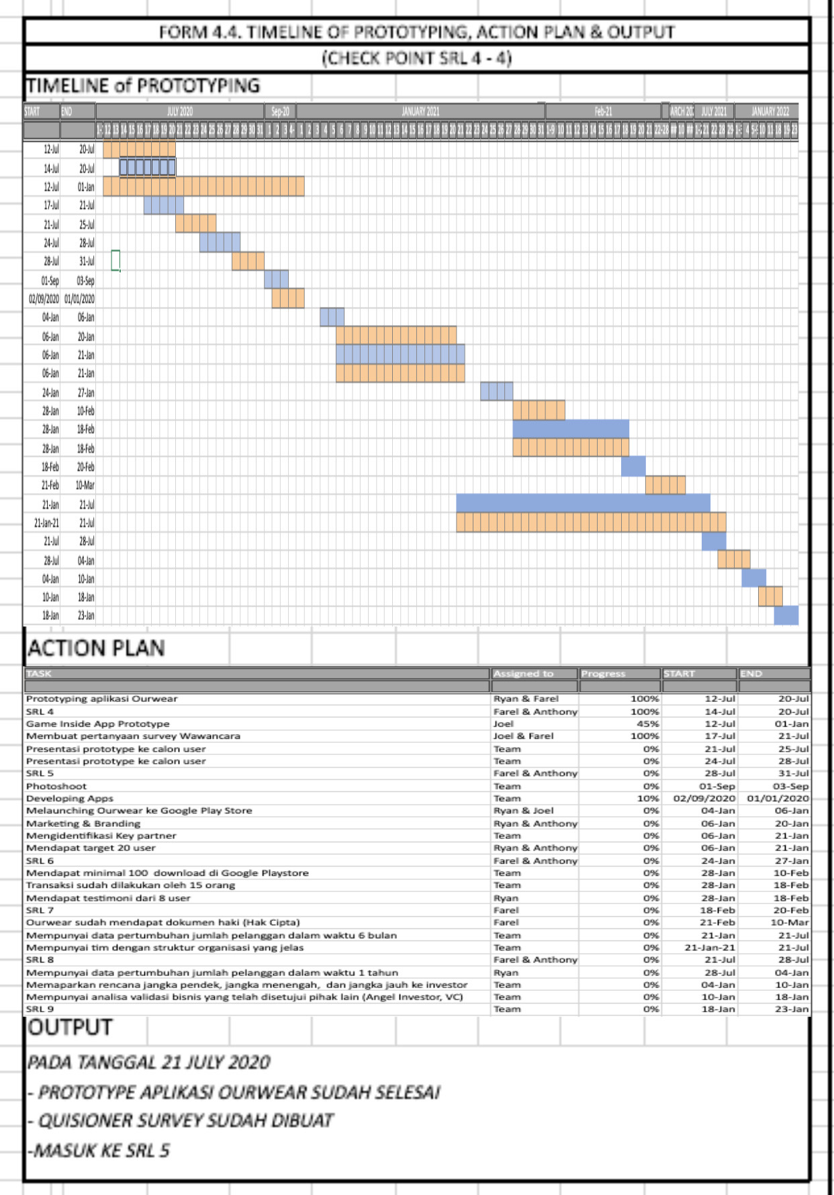
   5. 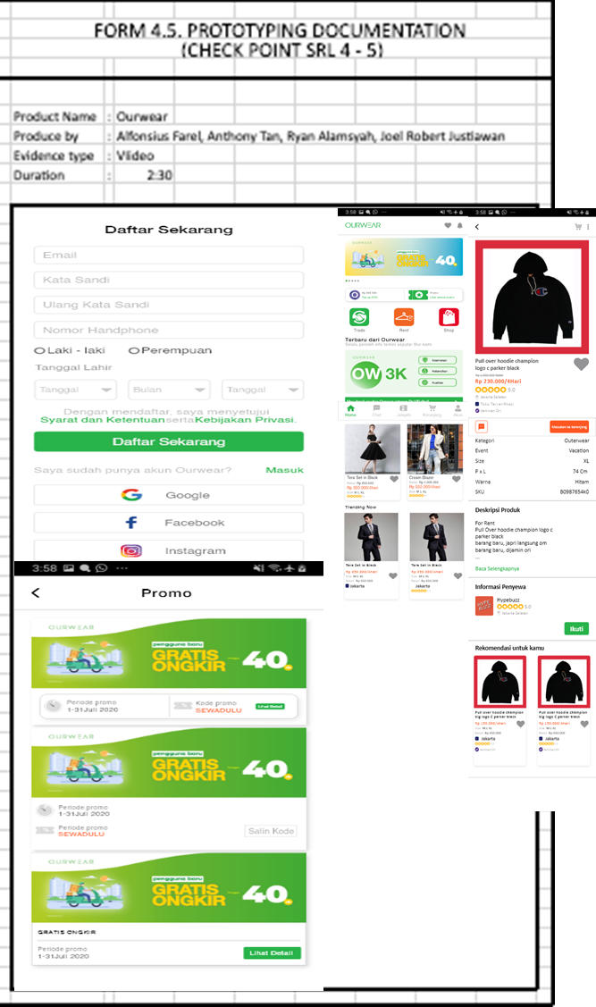
3. SRL 5
   1. 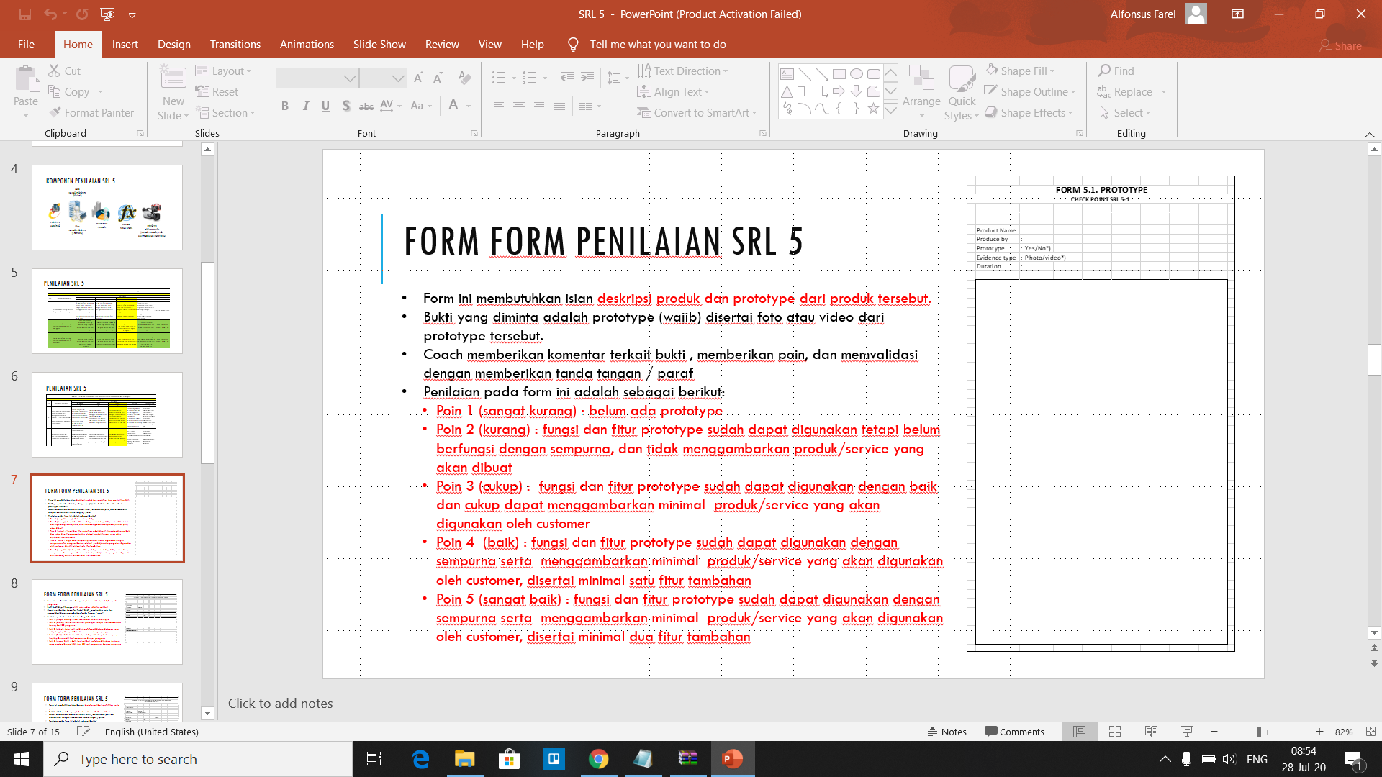

<https://binusianorg.sharepoint.com/sites/TotalLaporanAkhir/_layouts/15/guestaccess.aspx?guestaccesstoken=EkKFly11gqDmOj0cMOcllapZov7vTlsGSvJtzPLd0b4%3D&docid=2_0243dc23d650f4b3ba6076f8280d93566&rev=1&e=iyZ2pk>

* 1. 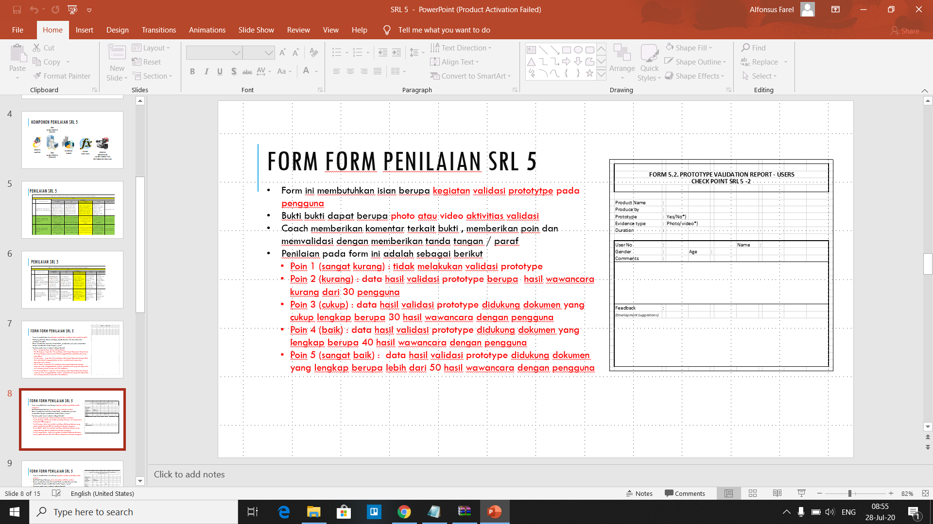

Comment From user :

* Nice to try
* Tokopedia bingitz
* Bagus
* Cukup menarik
* Design simple mudah diakses ga bikin pusing mata topcer lah
* baru mengenal aplikasi ourwear
* Aplikasi yang cukup menarik
* Teruntuk tampilan sudah lumayan bagus dan kurang melihat sesuatu menarik
* good
* UI nya enak cuma mirip bgt kek toped
* Menarik
* Menarik dari segi user interface
* aplikasi yg inovatif, lengkap, dan sangat menarik plus potongan yang semakin menarik minat customer
* Logo yang simple, mudah diingat karena menggunakan jenis logo flat desain. Informasi produk jelas, berada dalam satu halaman dan proses untuk pembelian ringkas. Secara keseluruhan, desain User Interface dan User Experience-nya sudah bagus.
  1. 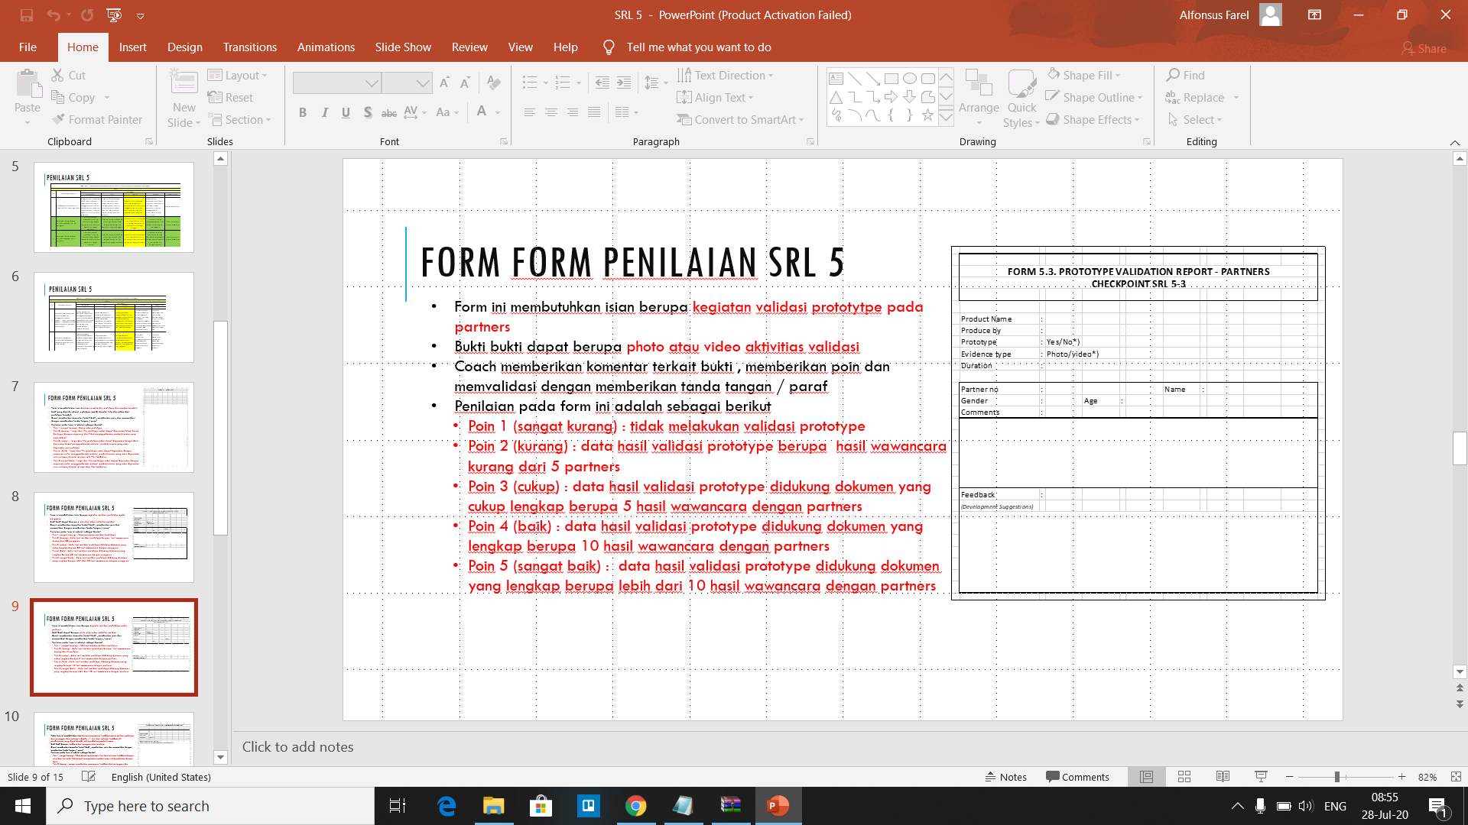
* Tampilan web melalui mobile yang kurang minimalis untuk lebih disederhanakan kembali. Warna lebih baik dipadukan dengan warna yang terkesan gelap, seperti hitam, abu-abu. Warna hijau cenderung mainstream, karena banyak dipakai oleh perusahaan maupun start-up besar.
* warna aplikasi yang mainstream perlu diubah ke warna2 yg lebih santai & elegan
* Bagus dan sangat menarik
* Warna telah sesuai dengan design yang diterapkan pada platform. Mungkin dalam kurun waktu berjalan nya app dapat lebih berinovasi sekreatif mungkin supaya tidak monoton tampilannya.
  1. 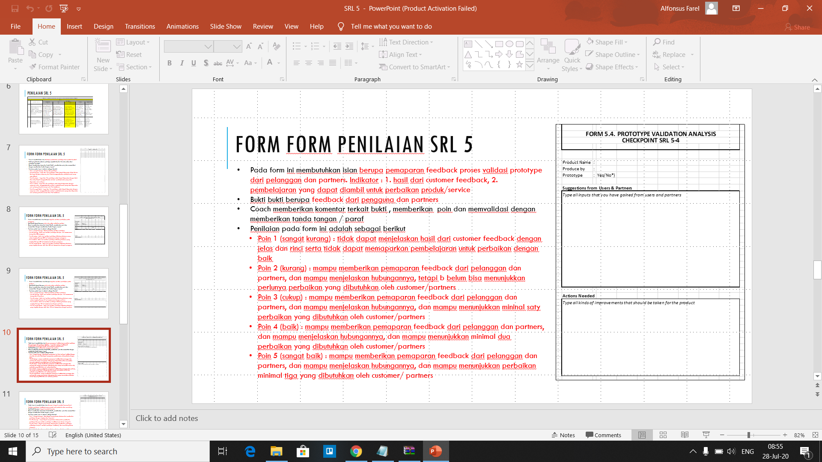

Actions Needed:

1. Merevisi tampilan UI agar lebih terkesan simple & elegan
2. Merubah warna dari aplikasi kami agar tidak mainstream seperti Tokopedia , Gojek , Grab agar memiliki keunikan tersendiri dan mudah diingat oleh User & Partner
3. Melakukan Survey / Riset terhadap Prosedur kebersihan yang menjamin terhindar dari Covid19 pada pakaian yang akan digunakan di aplikasi kami
4. Melakukan Validasi kembali terhadap Design & warna terhadap prototype aplikasi setelah direvisi
   1. 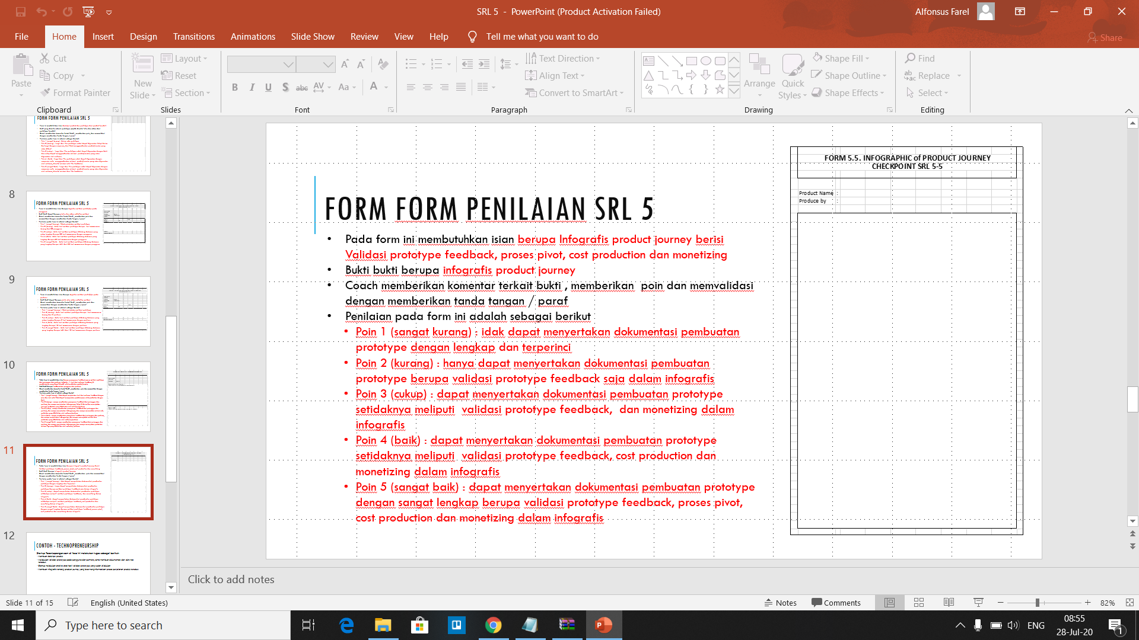
5. SRL 6
   1. 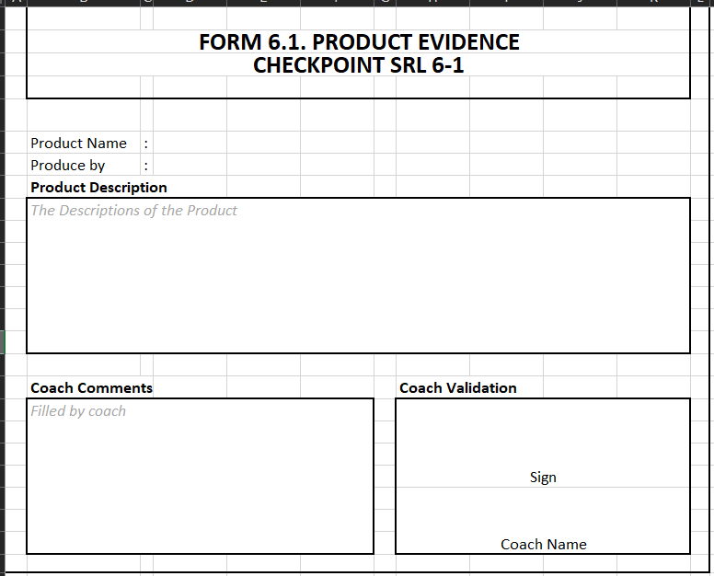

* Website Ourwear <https://ourwear.id>
* App ourwear
  1. 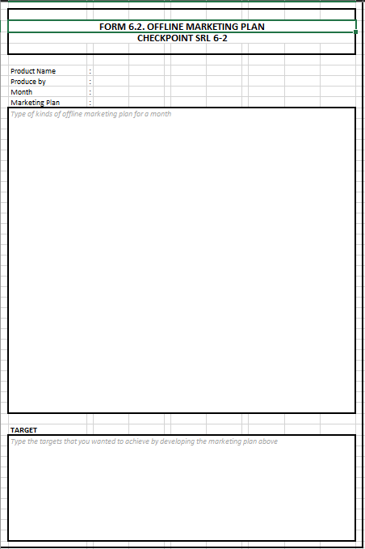
  2. 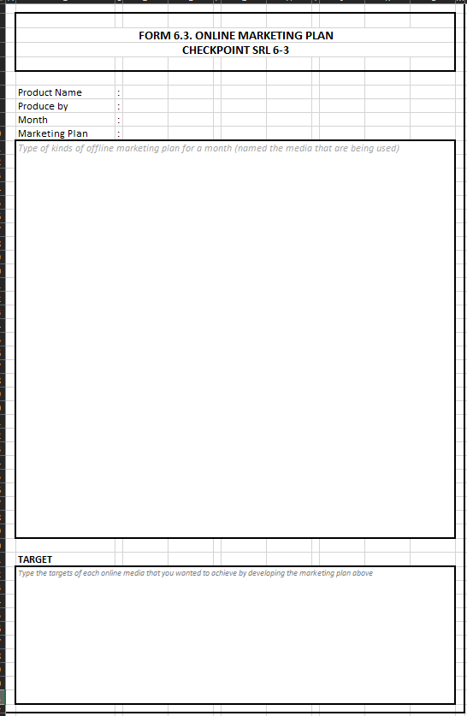
* Instagram <https://instagram.com/ourwearind>
* Website <https://ourwear.id>
  1. 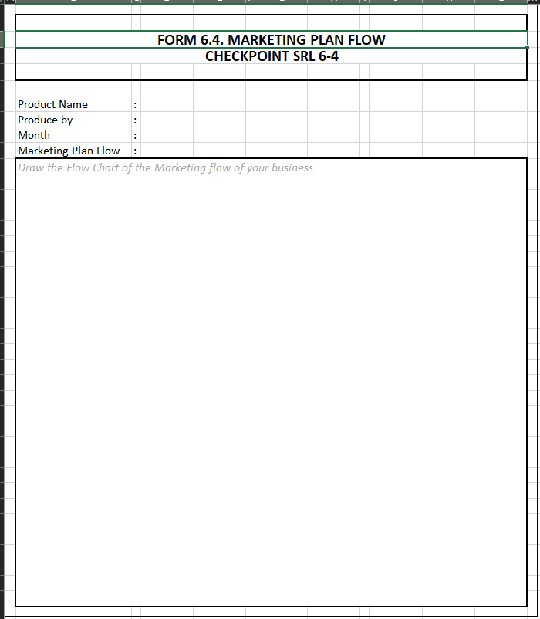
  2. 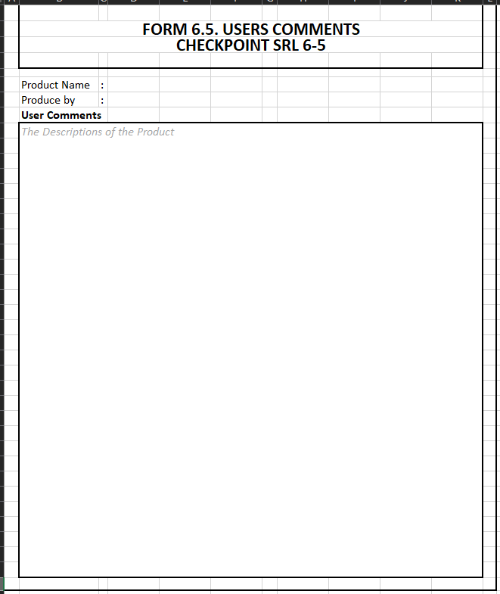
  3. 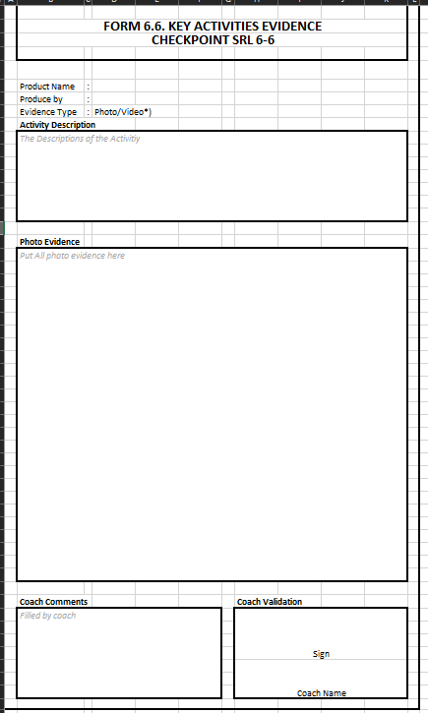
  4. 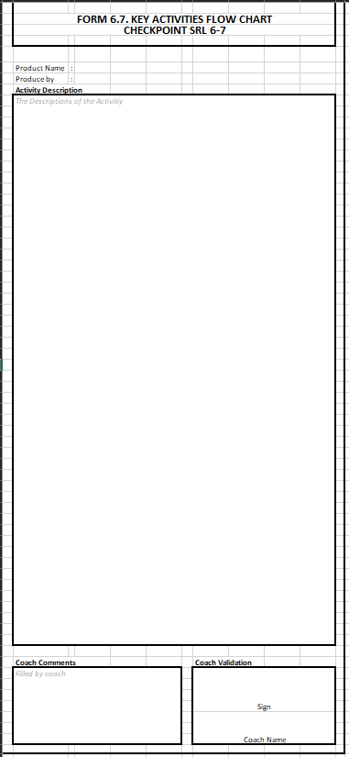
  5. 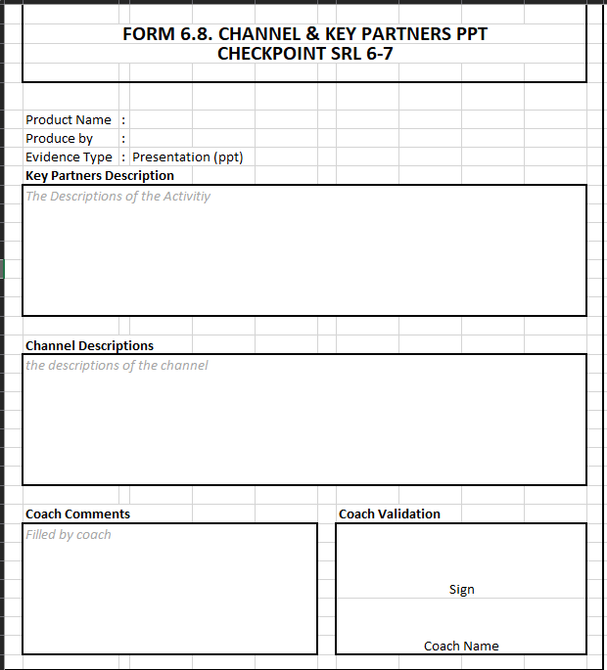
* Website <https://ourwear.id>

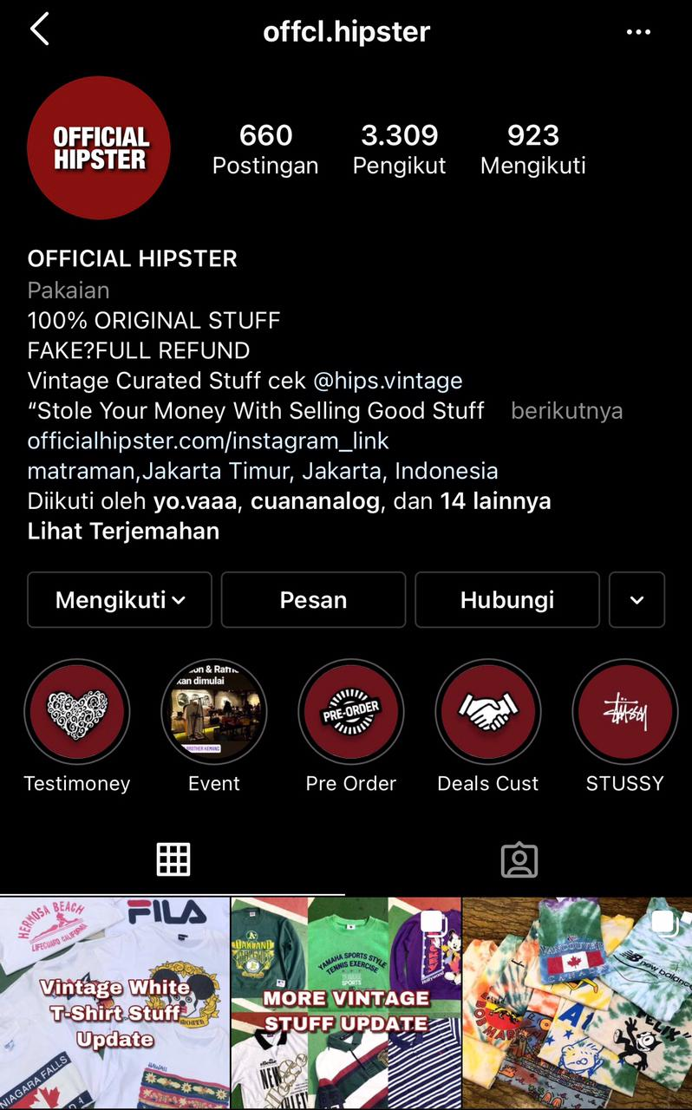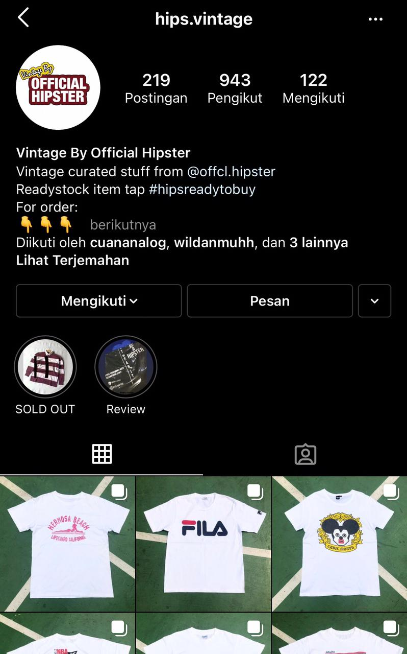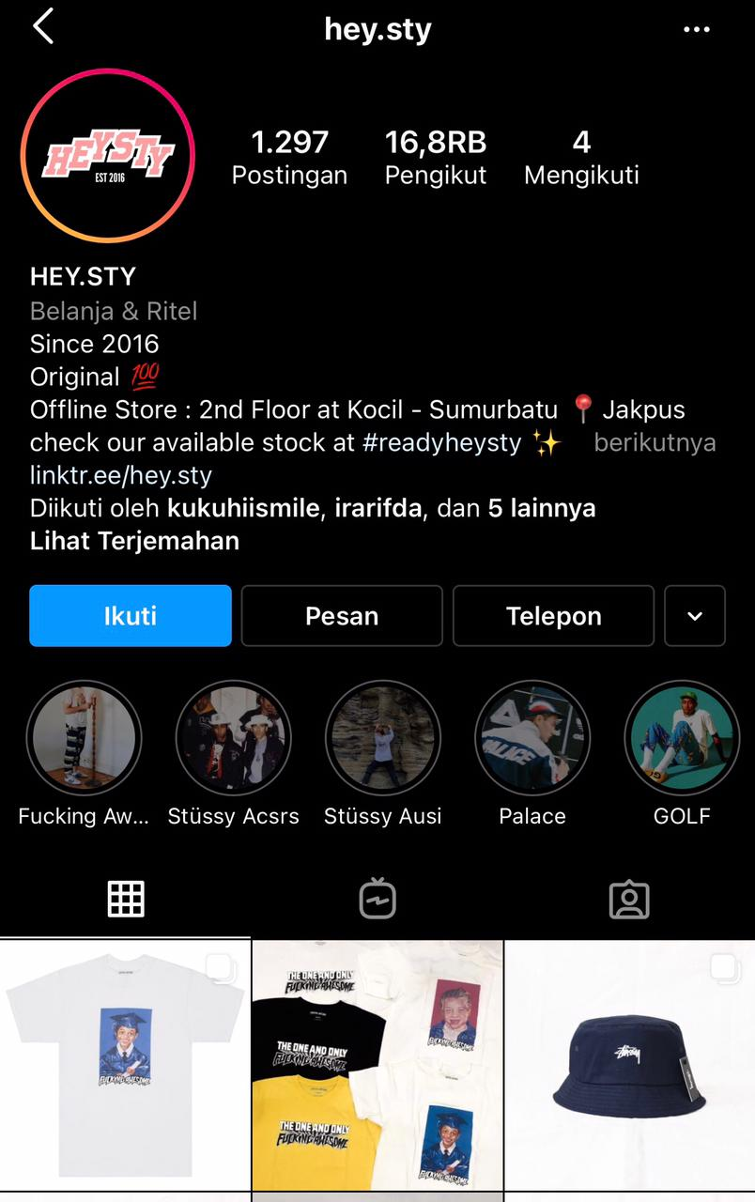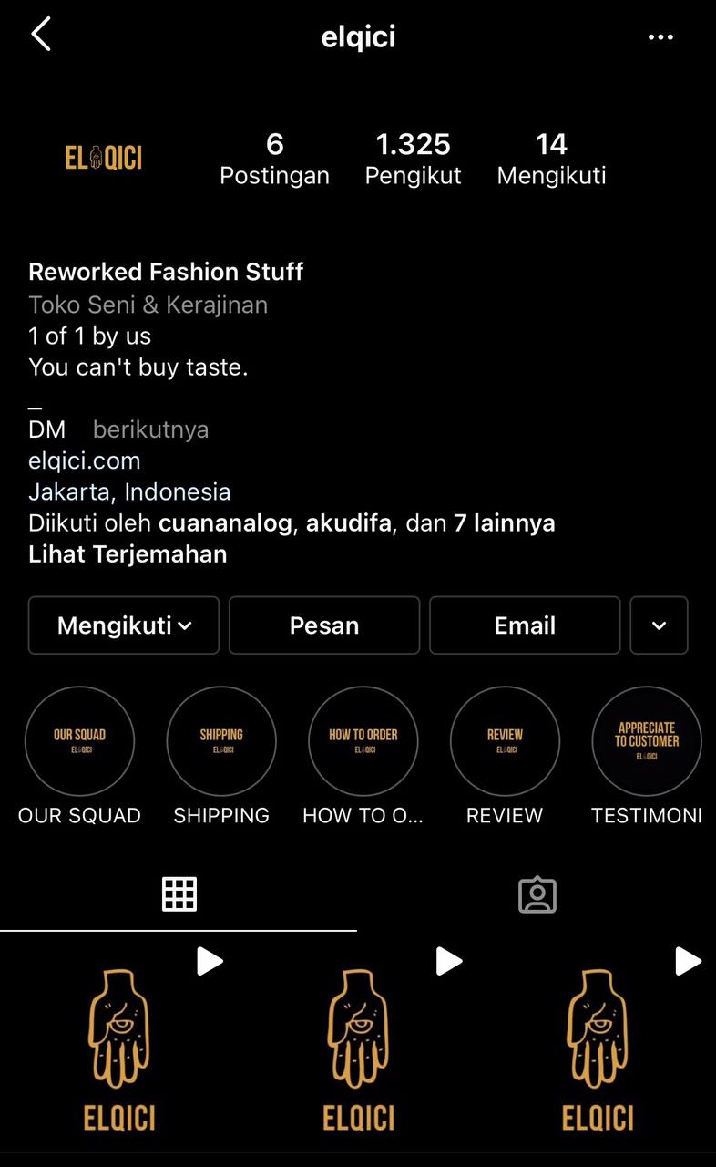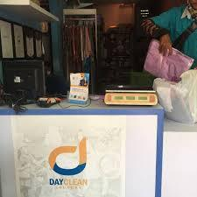

* 1. 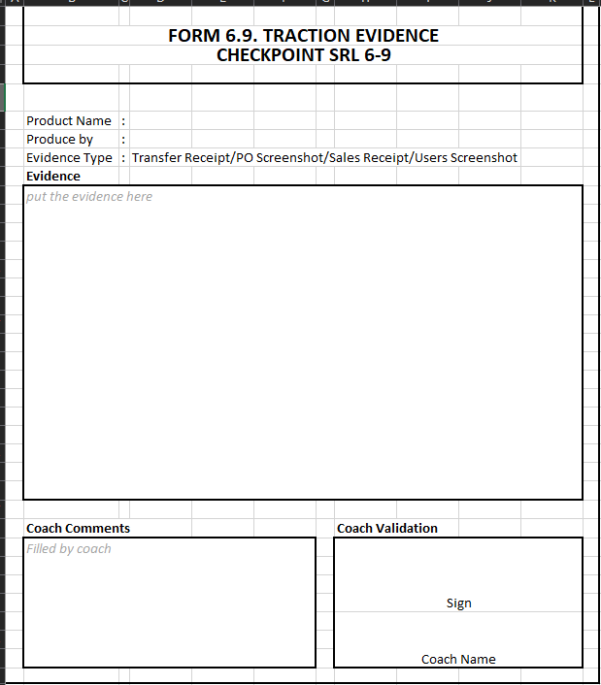

## Log Book (Versi lama, ambil yang terbaru dari sistem (SoCS))

### Joel Robert Justiawan

Kembali ke narasi Logbook & Monthly Report

* 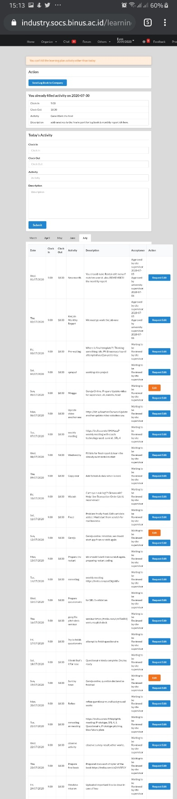
* Tangkapan layar log book mulai dari Maret hingga Juli.
* Februari (Versi sebelum website industri berjalan)
* Tangkapan Layar Versi PDF sebagai berikut:
* Maret
  + 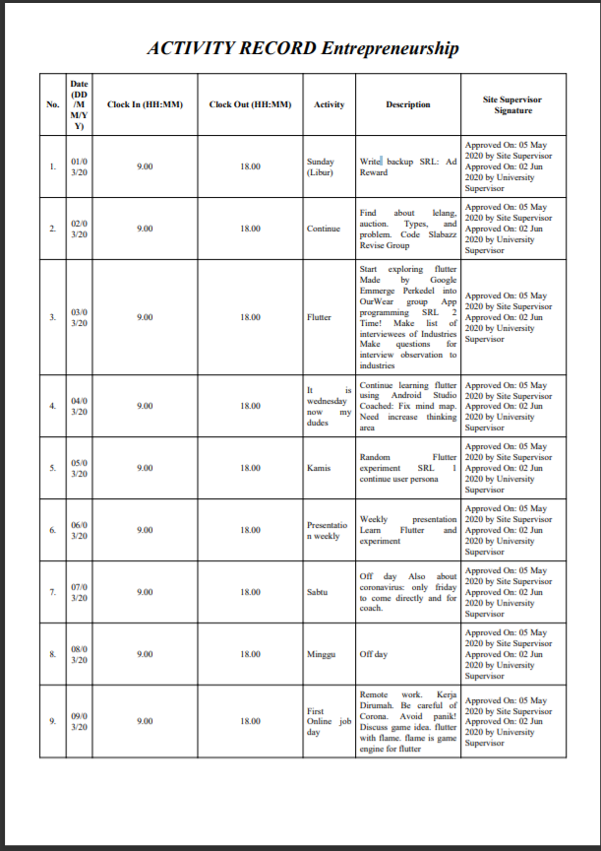
  + 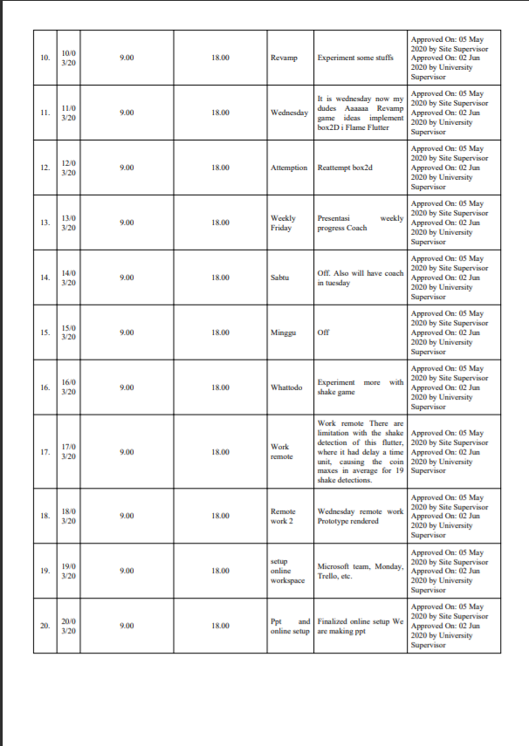
  + 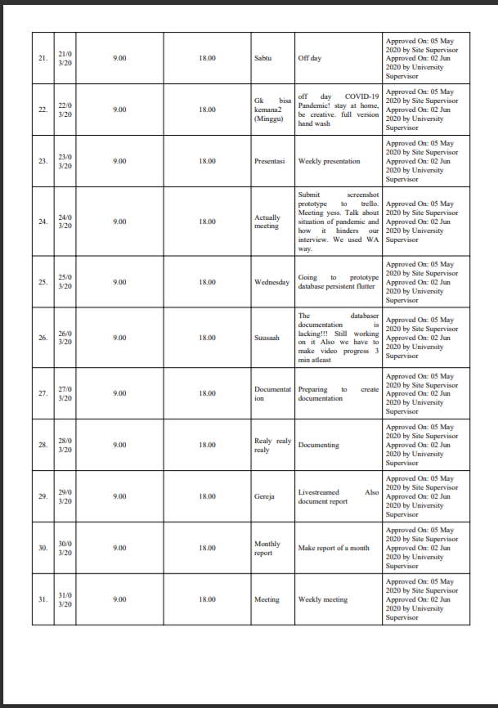
  + 
* April
  + 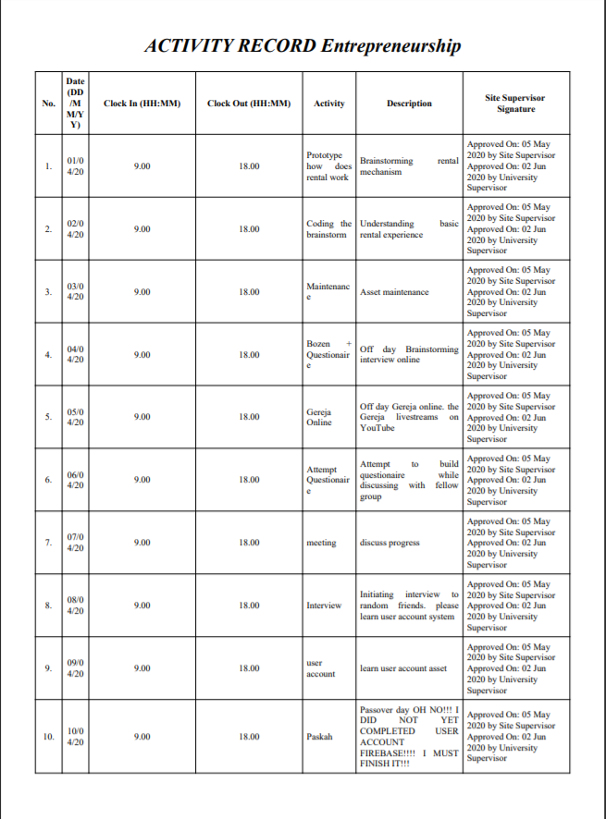
  + 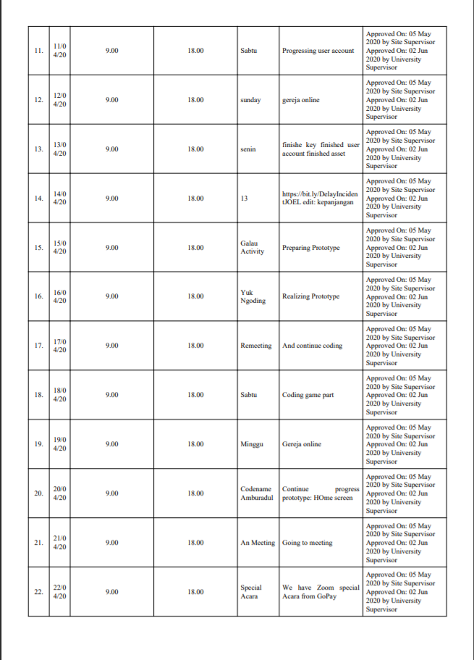
  + 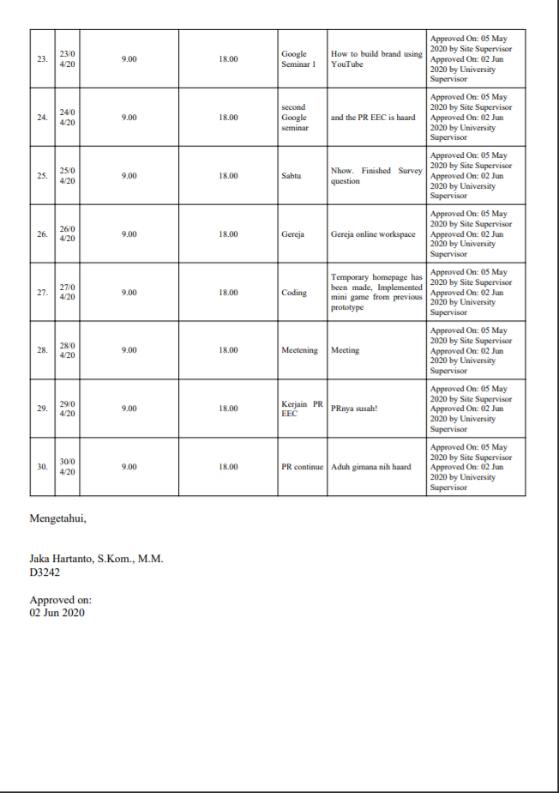
* Mei
  + 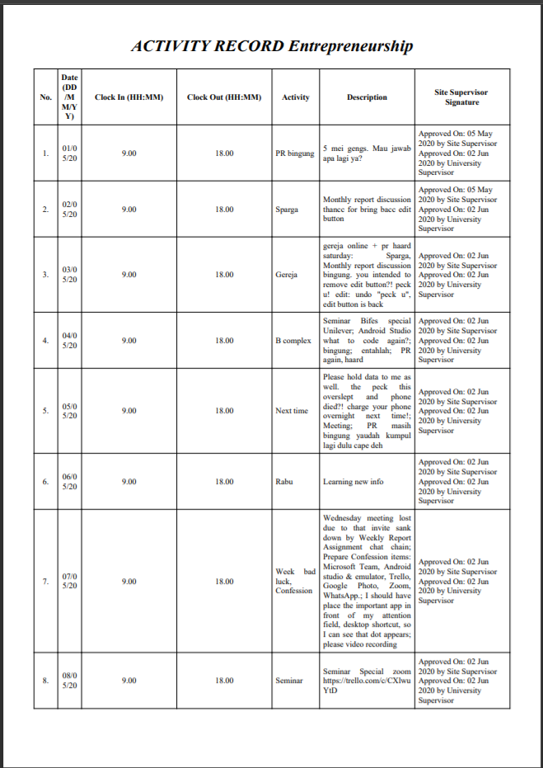
  + 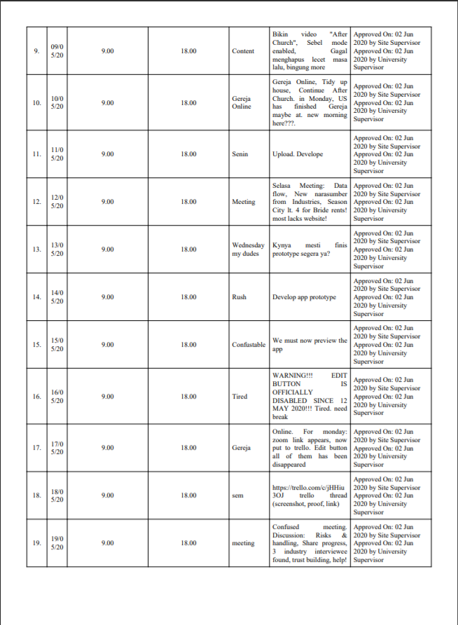
  + 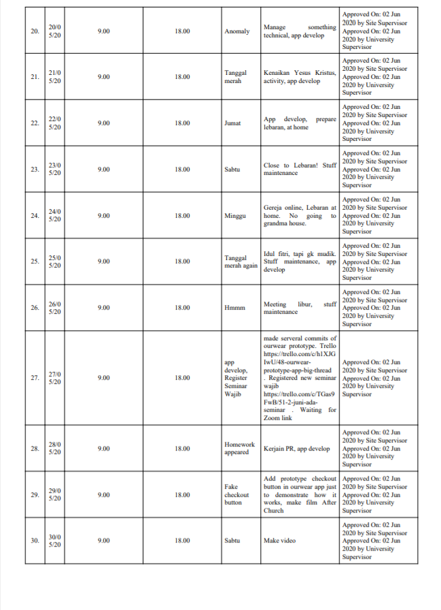
  + 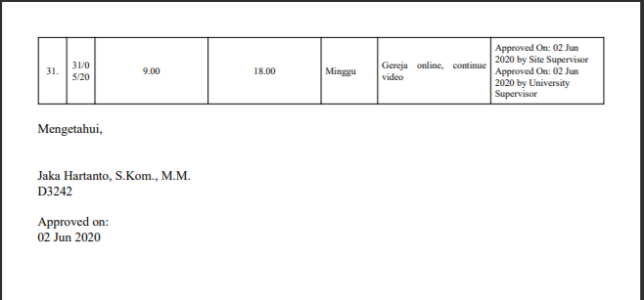
* Juni
  + 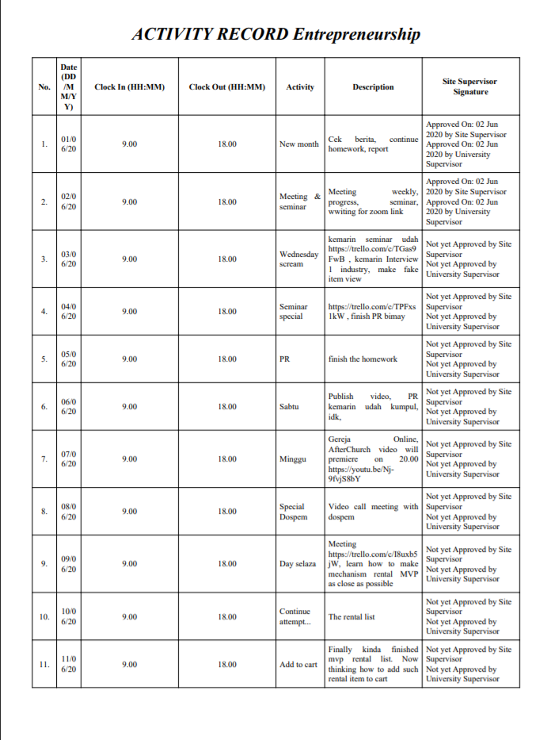
  + 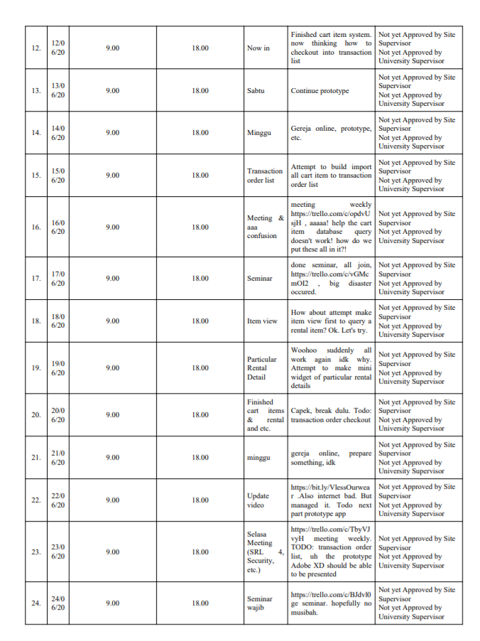
  + 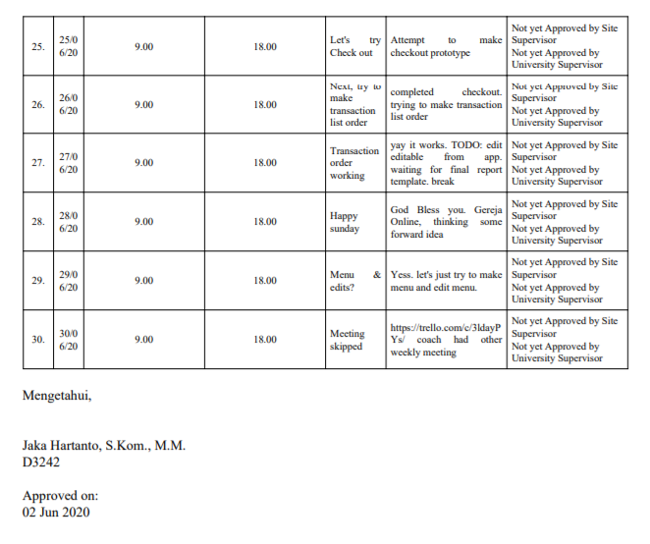
* July
  + 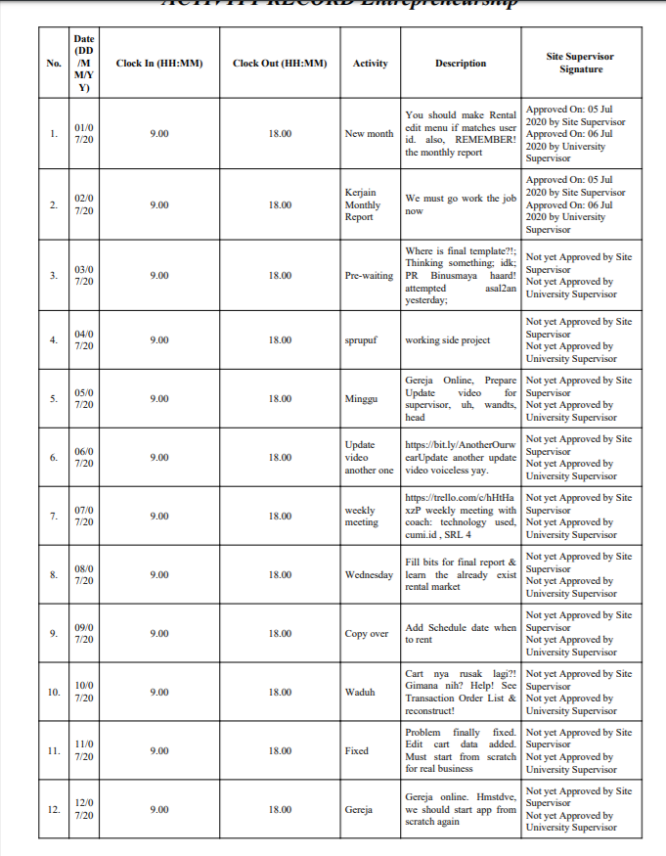
  + 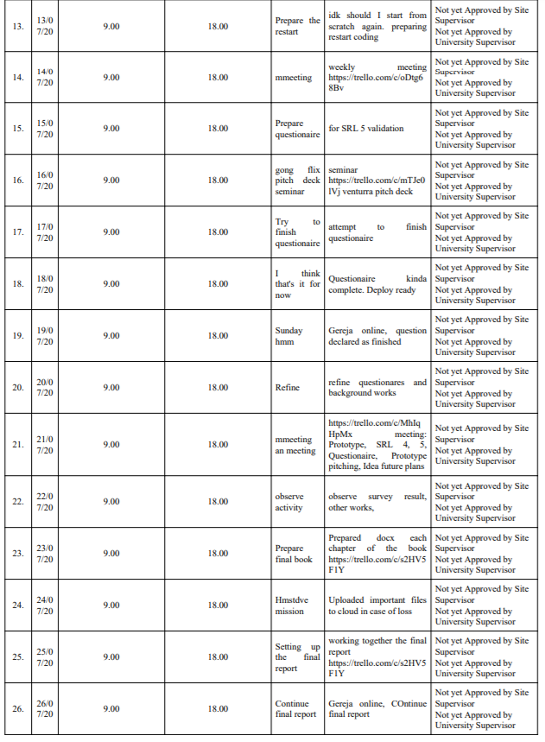
  + 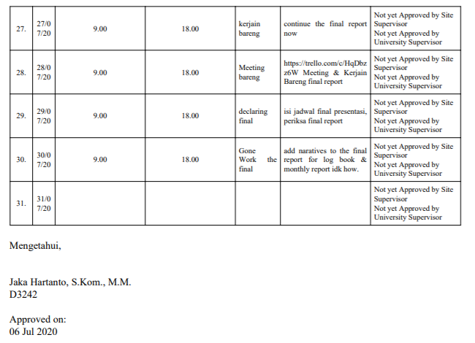
* Agustus
  + Segera hadir
* Total folder export to PDF <https://github.com/JOELwindows7/Publishable-Starring_Codes/tree/master/EntreTrack/PrePersonal/LogBook>

**(SoCS) Logbook diambil dari sistem**

Admin silahkan login ke industry. Query:

Joel Robert Justiawan

2101629672

## Monthly Report

### Joel Robert Justiawan

Kembali ke narasi Logbook & Monthly Report

* <https://github.com/JOELwindows7/Publishable-Starring_Codes/blob/master/EntreTrack/PrePersonal/Monthly%20Report/Monthly%20Report%20-%20February%202020.docx>
* <https://github.com/JOELwindows7/Publishable-Starring_Codes/blob/master/EntreTrack/PrePersonal/Monthly%20Report/Monthly%20Report%20-%20Maret%202020.docx>
* <https://github.com/JOELwindows7/Publishable-Starring_Codes/blob/master/EntreTrack/PrePersonal/Monthly%20Report/Monthly%20Report%20-%20April%202020.docx>
* <https://github.com/JOELwindows7/Publishable-Starring_Codes/blob/master/EntreTrack/PrePersonal/Monthly%20Report/Monthly%20Report%20-%20May%202020.docx>
* <https://github.com/JOELwindows7/Publishable-Starring_Codes/blob/master/EntreTrack/PrePersonal/Monthly%20Report/Monthly%20Report%20-%20June%202020.docx>
* <https://github.com/JOELwindows7/Publishable-Starring_Codes/blob/master/EntreTrack/PrePersonal/Monthly%20Report/Monthly%20Report%20-%20July%202020.docx>
* <https://github.com/JOELwindows7/Publishable-Starring_Codes/blob/master/EntreTrack/PrePersonal/Monthly%20Report/Monthly%20Report%20-%20Augustus%202020.docx>
* Ini sudah yang semester 6.
* <https://github.com/JOELwindows7/Publishable-Starring_Codes/blob/master/EntreTrack/PrePersonal/Monthly%20Report/Monthly%20Report%20-%20September%202020.docx>
* <https://github.com/JOELwindows7/Publishable-Starring_Codes/blob/master/EntreTrack/PrePersonal/Monthly%20Report/Monthly%20Report%20-%20Oktober%202020.docx>
* <https://github.com/JOELwindows7/Publishable-Starring_Codes/blob/master/EntreTrack/PrePersonal/Monthly%20Report/Monthly%20Report%20-%20November%202020.docx>
* <https://github.com/JOELwindows7/Publishable-Starring_Codes/blob/master/EntreTrack/PrePersonal/Monthly%20Report/Monthly%20Report%20-%20Desember%202020.docx>
* <https://github.com/JOELwindows7/Publishable-Starring_Codes/blob/master/EntreTrack/PrePersonal/Monthly%20Report/Monthly%20Report%20-%20Januari%202021.docx>
* <https://github.com/JOELwindows7/Publishable-Starring_Codes/blob/master/EntreTrack/PrePersonal/Monthly%20Report/Monthly%20Report%20-%20February%202020.docx>
* Total Folder Monthly Report (Paling Baru): <https://github.com/JOELwindows7/Publishable-Starring_Codes/tree/master/EntreTrack/PrePersonal/Monthly%20Report>
* Narasi

### Ourwear Group

* Video monthly report bulan Februari – Maret : <https://www.youtube.com/watch?v=E33LmjYdNmY>
* Video monthly report bulan April : <https://www.youtube.com/watch?v=KDYPuRiO9Wg>
* Video monthly report bulan May: <https://www.youtube.com/watch?v=qzX6bmd4aU8>
* Video monthly report bulan Juni: <https://www.youtube.com/watch?v=1FVK9-Sjn0M>
* Video monthly report bulan Agustus:  
  <https://youtu.be/betXhKy6bAY>
* Video monthly report bulan September:  
  <https://youtu.be/4uFOck1x-70>

## Intensive Coaching Report / Weekly Meeting / Activity Report

### Pre-Ourwear

* Pre-online photo at <https://photos.app.goo.gl/64weYnYG314TFwf27>
* Scan aktifiti report sebelum Ourwear
  + A  
    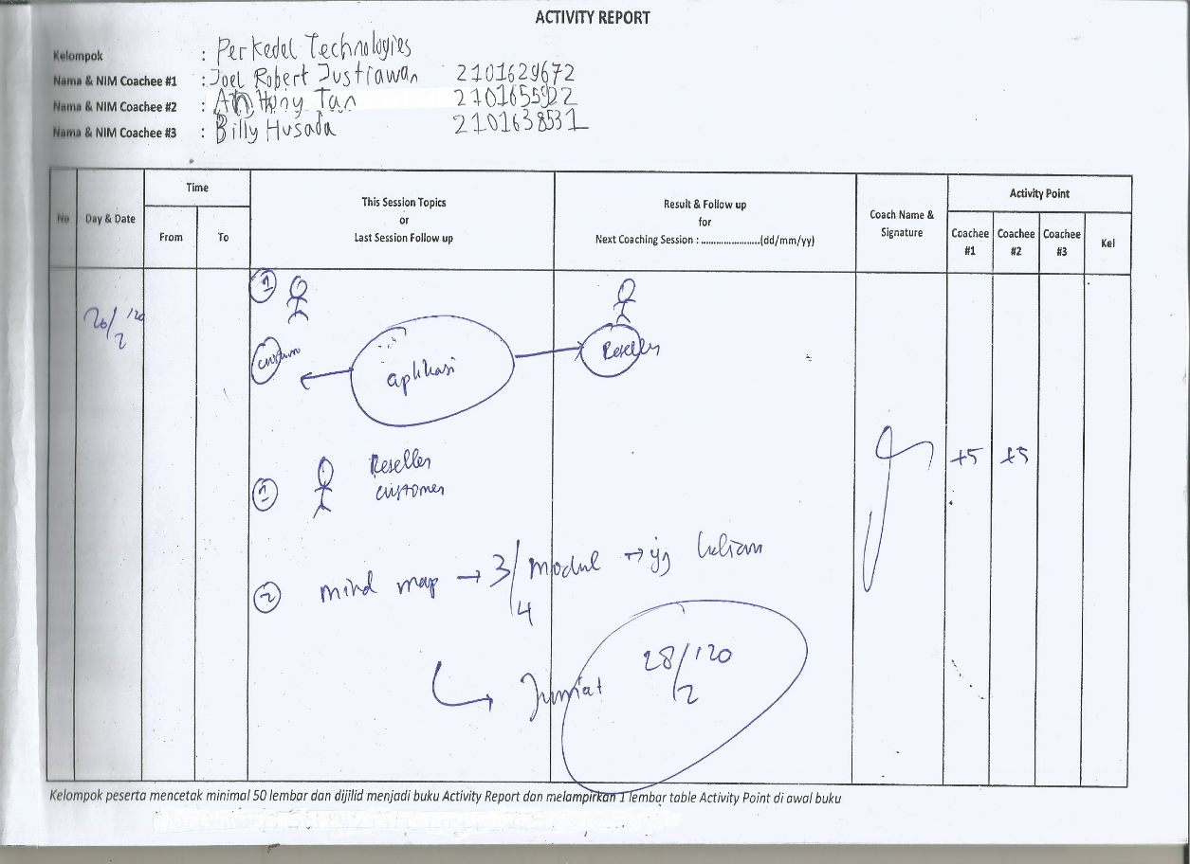
  + B  
    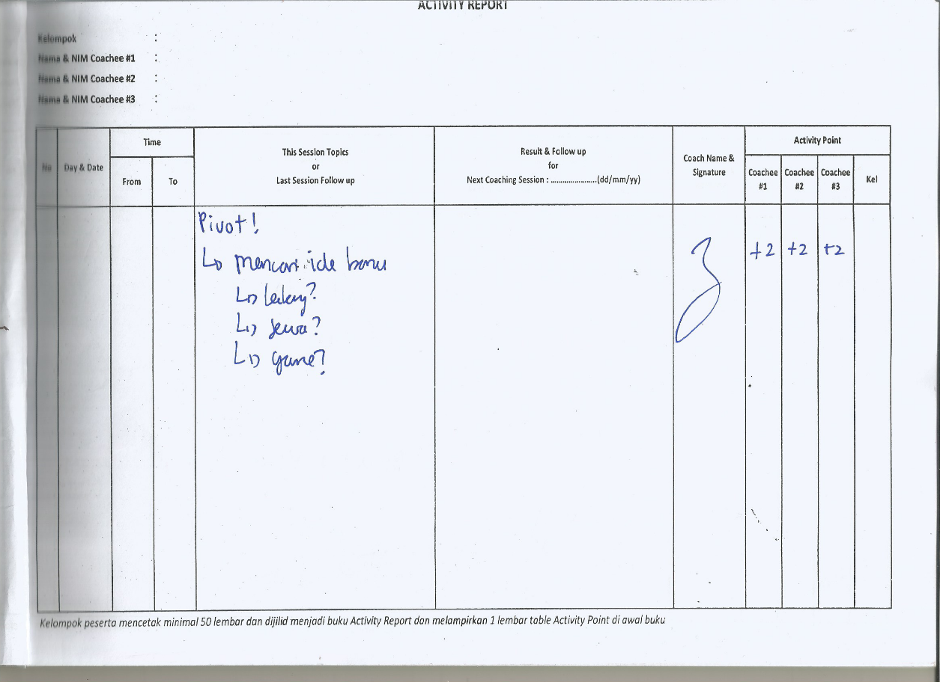
  + C  
    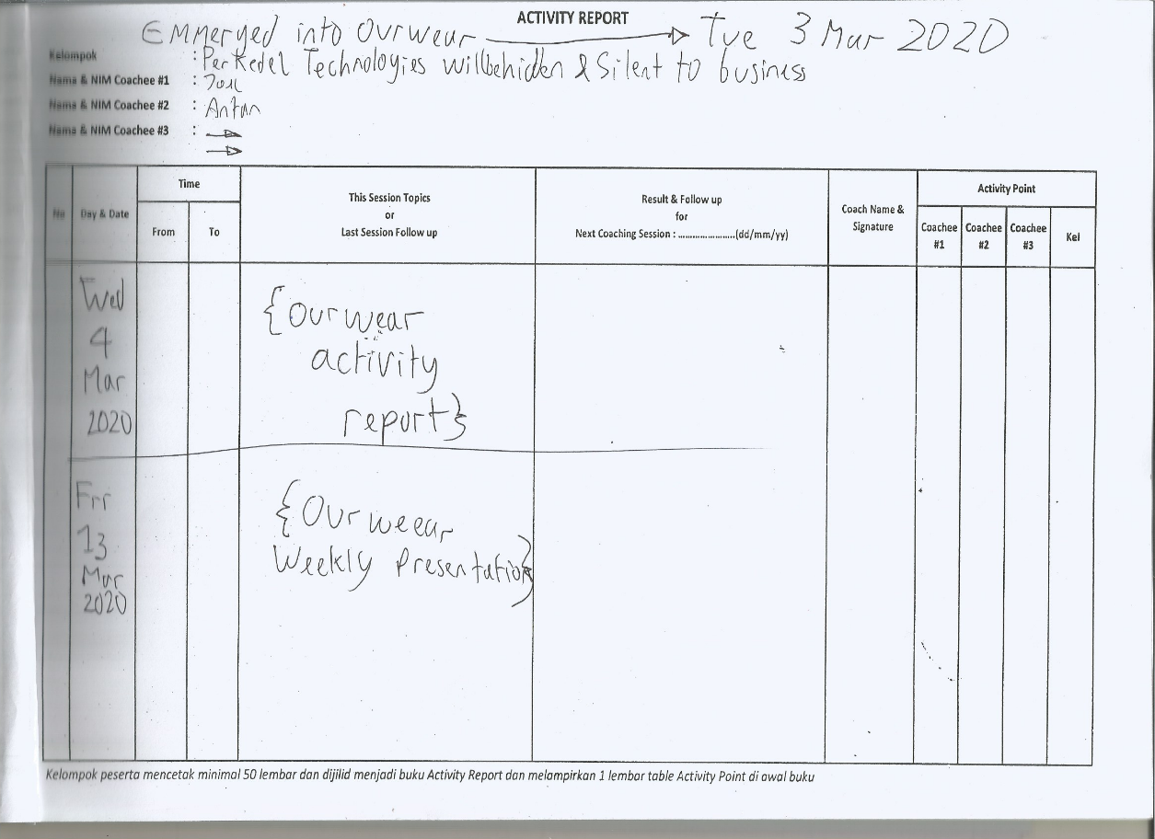
  + D  
    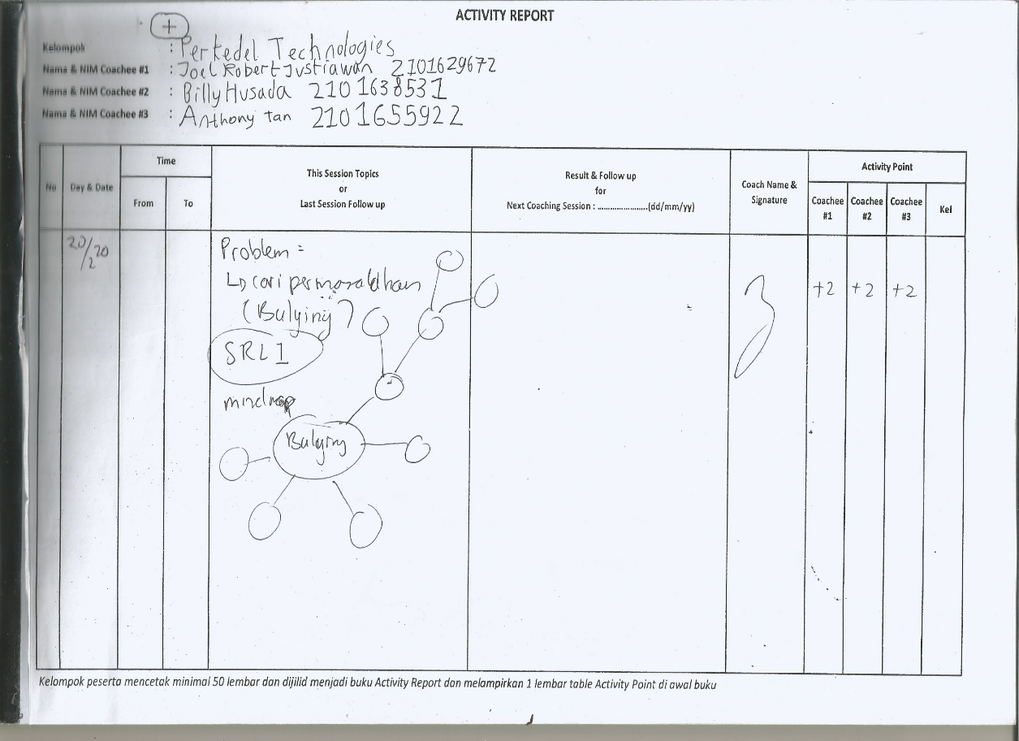

### Ourwear

* Pada masa ini, seluruh aktifitas sudah di-online-kan dikarenakan pandemi. Aktifiti Report adalah berdasarkan meeting yang rekaman & kegiatannya tersimpan pada setiap kartu di Trello.
* Pre-online photo at <https://photos.app.goo.gl/64weYnYG314TFwf27>
* <https://trello.com/c/b6qMjrG7>
* <https://trello.com/c/tvwvKPpj>
* <https://trello.com/c/EjA5BvQb>
* <https://trello.com/c/NLlNj1gM>
* <https://trello.com/c/sC2rvx0d>
* <https://trello.com/c/3YIPIBCi>
* <https://trello.com/c/cJ4UMMer>
* <https://trello.com/c/3ldayPYs> oh
* <https://trello.com/c/ukZ8Zv23>
* <https://trello.com/c/qRksdlQI>
* <https://trello.com/c/I8uxb5jW>
* <https://trello.com/c/opdvUsjH>
* <https://trello.com/c/TbyVJvyH>
* <https://trello.com/c/hHtHaxzP>
* <https://trello.com/c/oDtg68Bv>
* <https://trello.com/c/MhIqHpMx>
* <https://web.microsoftstream.com/video/e445bcd7-9f28-4a6a-9c26-8afaa76bddc7>
* <https://web.microsoftstream.com/video/68125ebe-0a47-43ed-971f-2ad4ec1e3a44>
* <https://web.microsoftstream.com/video/8affef73-22dd-47bf-b576-345f6b198896>
* <https://web.microsoftstream.com/video/6cb1b8e6-2642-4cba-bd71-55de4461b1ef>
* <https://web.microsoftstream.com/video/dd9ee46c-8f9f-477e-889c-c8da8cda6a57>
* <https://web.microsoftstream.com/video/2bc07733-879a-4122-8e84-28e06720ee93>
* <https://web.microsoftstream.com/video/ccc59747-c415-40dc-877d-d9c3d133f3f1>
* <https://web.microsoftstream.com/video/1d47b827-fcb4-4a36-919b-915c0c1a6f39>
* <https://web.microsoftstream.com/video/c1562ce2-ed65-4b79-aaba-c315a64f915d>
* <https://web.microsoftstream.com/video/7e905f51-c008-466b-96d9-9f2fc66f598b>
* <https://web.microsoftstream.com/video/6c0fc15c-5380-4c51-8e95-042e52329806>
* <https://web.microsoftstream.com/video/bcfc5dce-a5b8-4fac-8302-c55d1b09379f>
* <https://web.microsoftstream.com/video/35f81364-5ee4-42b3-9e32-60501dfb1622>
* Meeting dengan Dospem Jaka <https://web.microsoftstream.com/video/6fecbcbb-5266-4e14-ad9b-ab9eedeae839>   
  <https://web.microsoftstream.com/video/fb1431b8-5513-4b1b-9345-e3d27e856c35>
* <https://web.microsoftstream.com/video/8151f85b-4999-4b73-b9c7-4686166acb85>
* <https://web.microsoftstream.com/video/8d5d9513-eac6-4060-8c52-0e97531cc4f9>
* <https://web.microsoftstream.com/video/421773f3-c3bc-4078-a130-5ca69c0a74e9>
* <https://web.microsoftstream.com/video/080e89f8-a86d-4ffa-88dc-265f7ead629e>
* Voiceless update ke Dospem Jaka <https://binusianorg.sharepoint.com/sites/PerkedelOURWOurWear/Shared%20Documents/General/Voiceless-AnotherOurwearUpdate-idk.mkv>
* <https://web.microsoftstream.com/video/21c56bca-0f42-4df8-a35f-7ce6b56ef9e5>
* <https://web.microsoftstream.com/video/91c16896-0ff9-446a-b8bb-c1709f141bc2>
* Demo Aplikasi Ourwear <https://binusianorg.sharepoint.com/sites/PerkedelOURWOurWear/Shared%20Documents/General/VID-20200721-WA0000.3gp>
* <https://web.microsoftstream.com/video/8cc3c5d0-7ed1-49e5-bea6-285b747c3047>
* <https://web.microsoftstream.com/video/cb66a06c-f2c3-4c9a-aa44-d7fa13786373>
* Presentasi Final Ourwear Part 1 (Coach Hans & Dospem Erwin) <https://web.microsoftstream.com/video/773a1ca2-6bd5-4fd0-9220-91727c469209>   
  Presentasi Final Ourwear Part 2 (Dospem Jaka) <https://web.microsoftstream.com/video/7077a167-1960-441e-be34-e83137e18a08>
* Berikut adalah Trello semester 7
* <https://trello.com/c/Sb4llL71>
* <https://trello.com/c/QuXmRUPF>
* <https://trello.com/c/H8KRt17A>
* <https://trello.com/c/e3ygpHFe>
* <https://trello.com/c/IbQqYzuL>
* <https://trello.com/c/2DjyI2uJ> Monthly Report Juli, Agustus, September
* <https://trello.com/c/di2mnw8X>
* <https://trello.com/c/8VTCQjQw>
* <https://trello.com/c/1GEtoCdX>
* <https://trello.com/c/yewbURLt>
* <https://trello.com/c/B5He1aiN>
* <https://trello.com/c/0FhWmfwo>
* <https://trello.com/c/uN9Ezv6O>
* <https://trello.com/c/xF0iCA9q>
* <https://trello.com/c/HsiaI9ni>
* <https://trello.com/c/DxtRReEU>
* <https://trello.com/c/xOLfUCIb>
* <https://trello.com/c/ICdPo88d>
* <https://trello.com/c/ICdPo88d>
* <https://trello.com/c/fuB11CVA>
* <https://trello.com/c/bpKfTRaJ>
* <https://trello.com/c/nDLgJusI>
* <https://trello.com/c/pgivi14p>
* <https://trello.com/c/R4JIwYPC>
* <https://trello.com/c/AWatV4z4>
* <https://trello.com/c/S2Zk7aYE>
* <https://trello.com/c/DJZCkDzh>
* <https://trello.com/c/mTJe0lVj>
* <https://trello.com/c/ZO2gYq4i>
* <https://trello.com/c/BJdvl0ge>
* <https://trello.com/c/vGMcmOI2>
* <https://trello.com/c/TGas9FwB>
* <https://trello.com/c/jHHiu3OJ>
* .
* .

#### BeeHub

Berikut beberapa foto meeting / presentasi mingguan selama *BeeHub* pada masa Ourwear 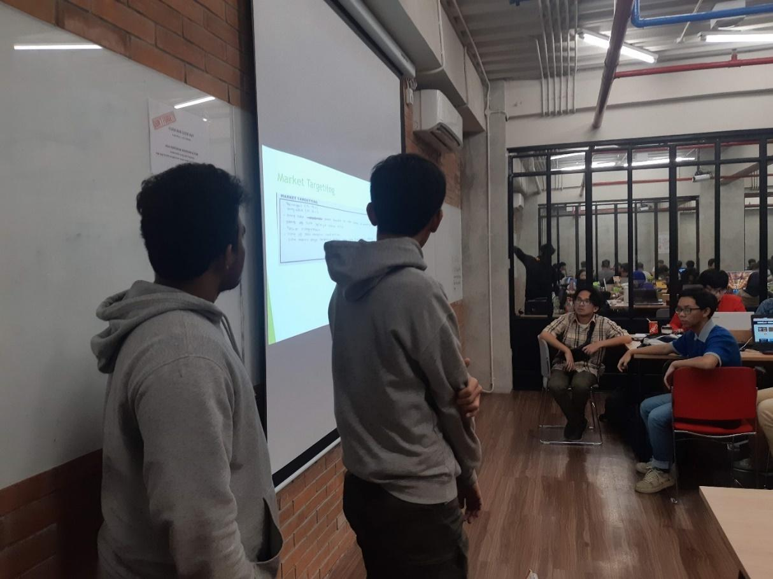

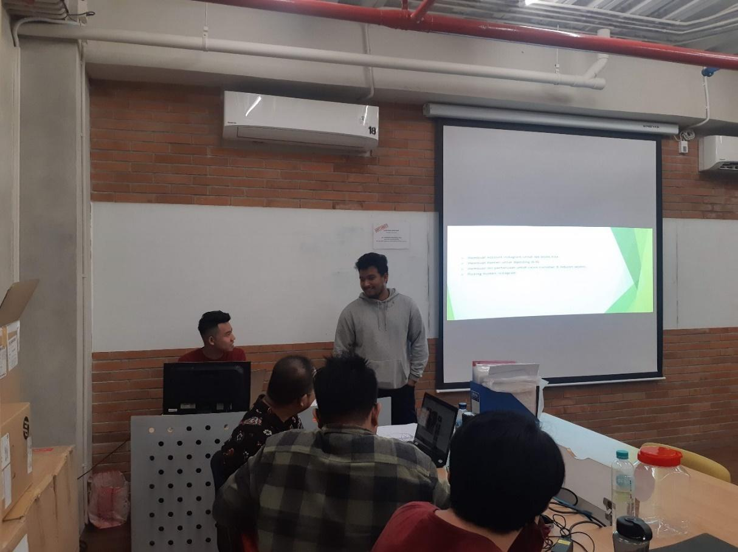

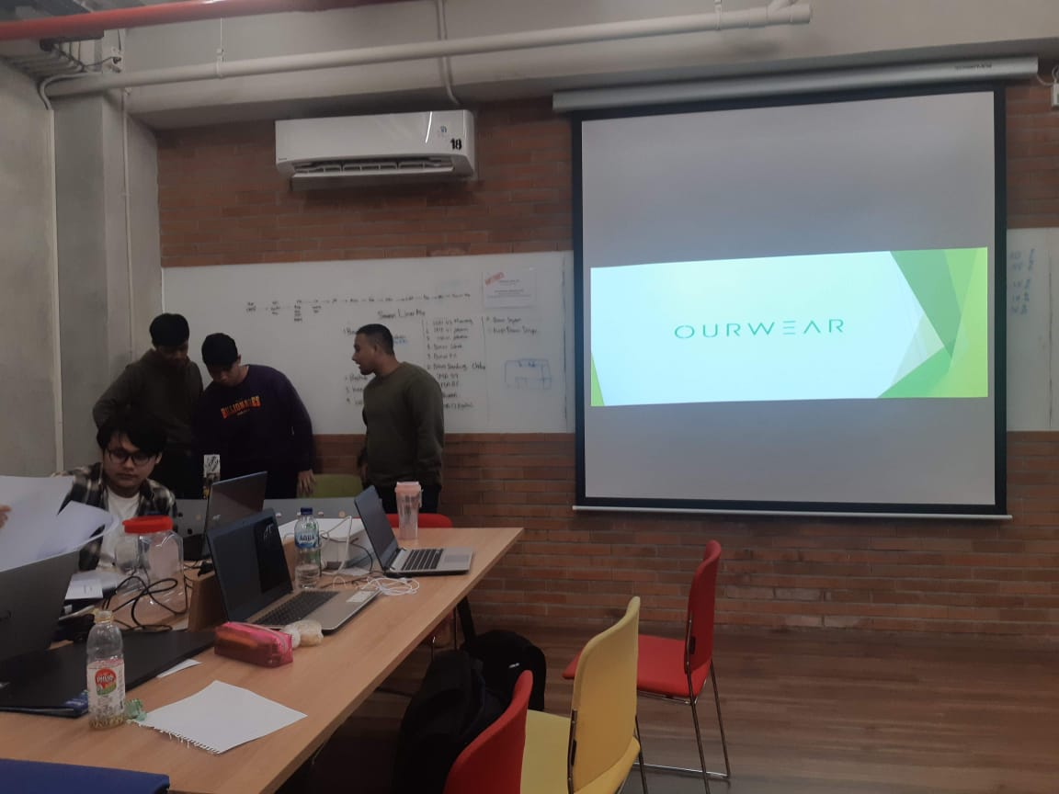

#### Work From Home Semester 6

Berikut beberapa foto meeting mingguan selama *Work From Home* pada masa Ourwear

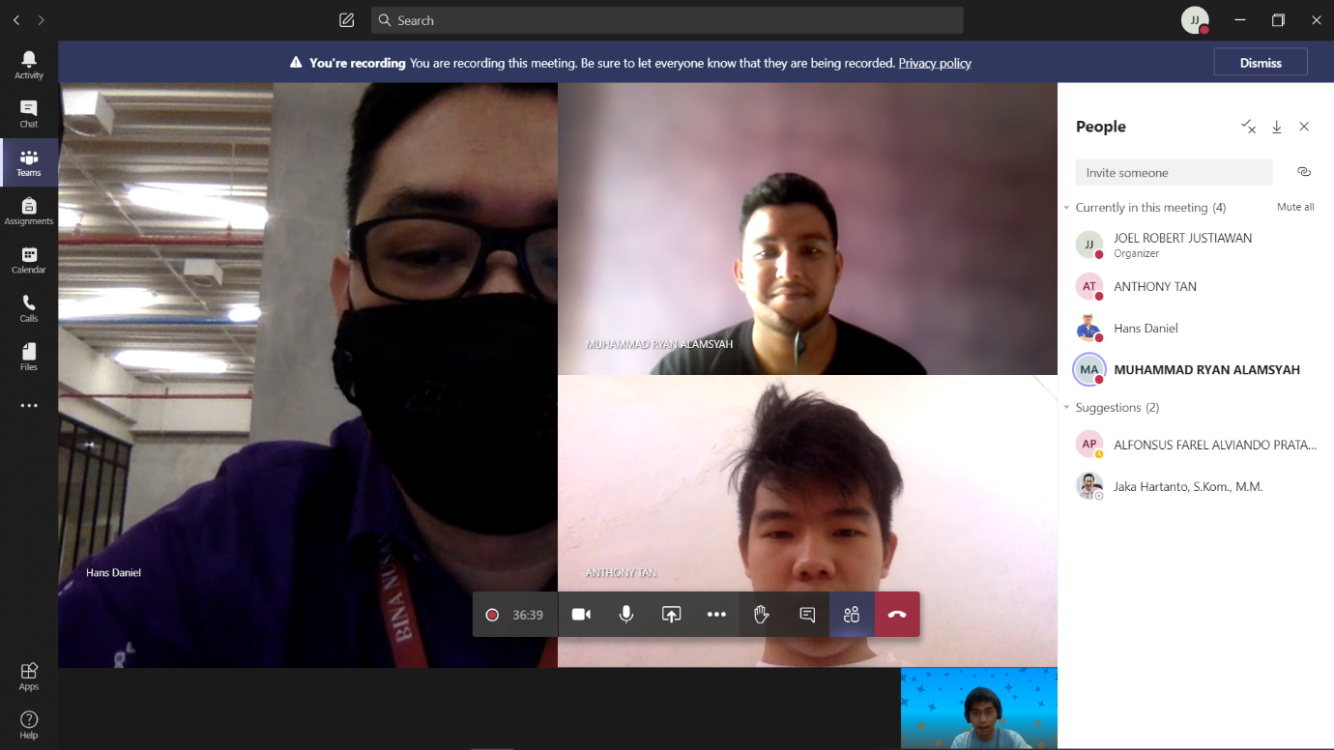

Bagan 2 Meeting Mingguan 30 Juli 2020

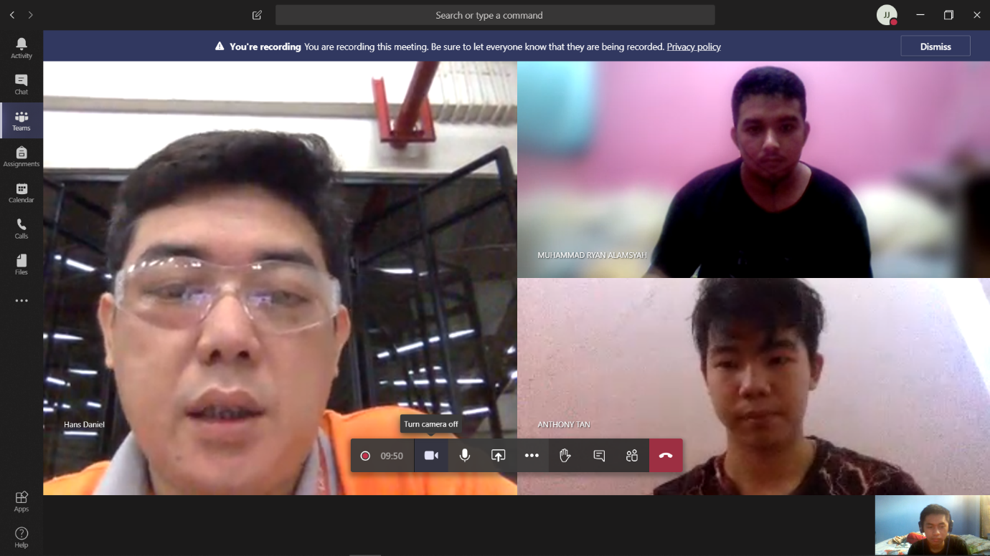

Bagan 3 Meeting Mingguan 2 Juni 2020

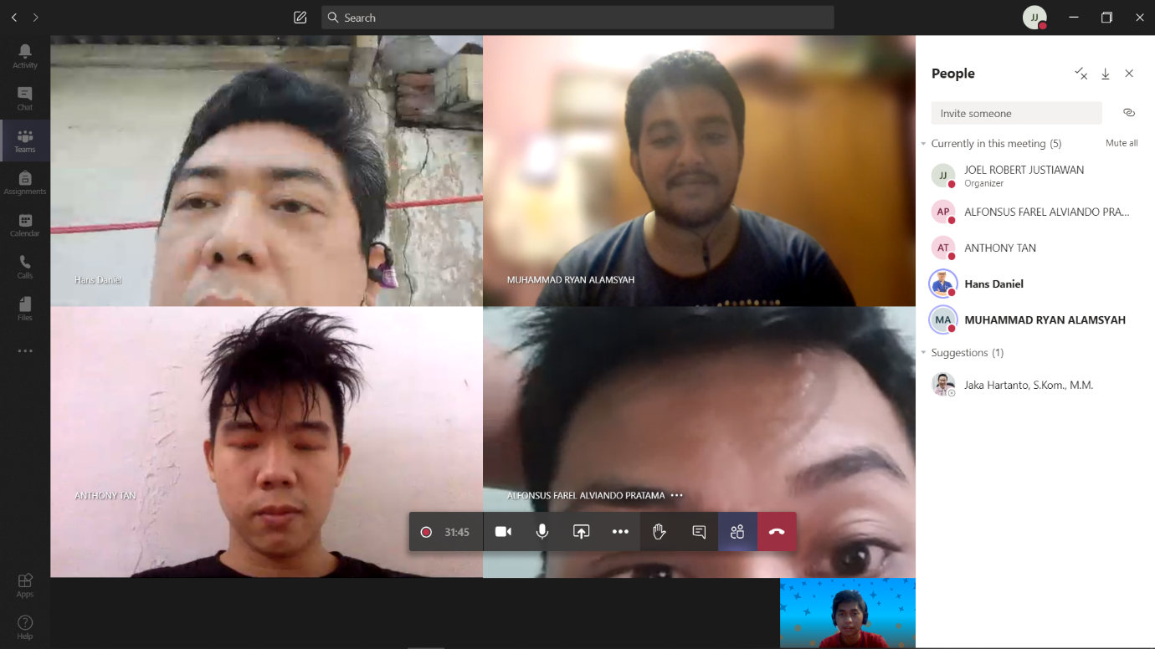

Bagan 4 Meeting Mingguan 7 Juli 2020

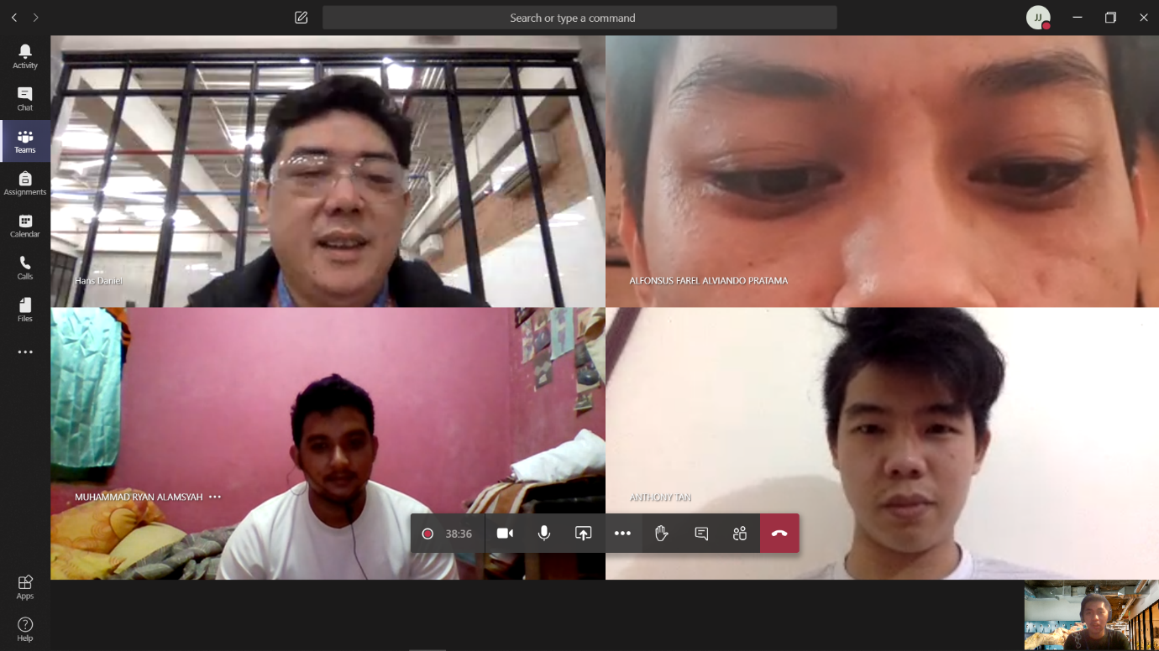

Bagan 5 Meeting Mingguan 9 Juni 2020

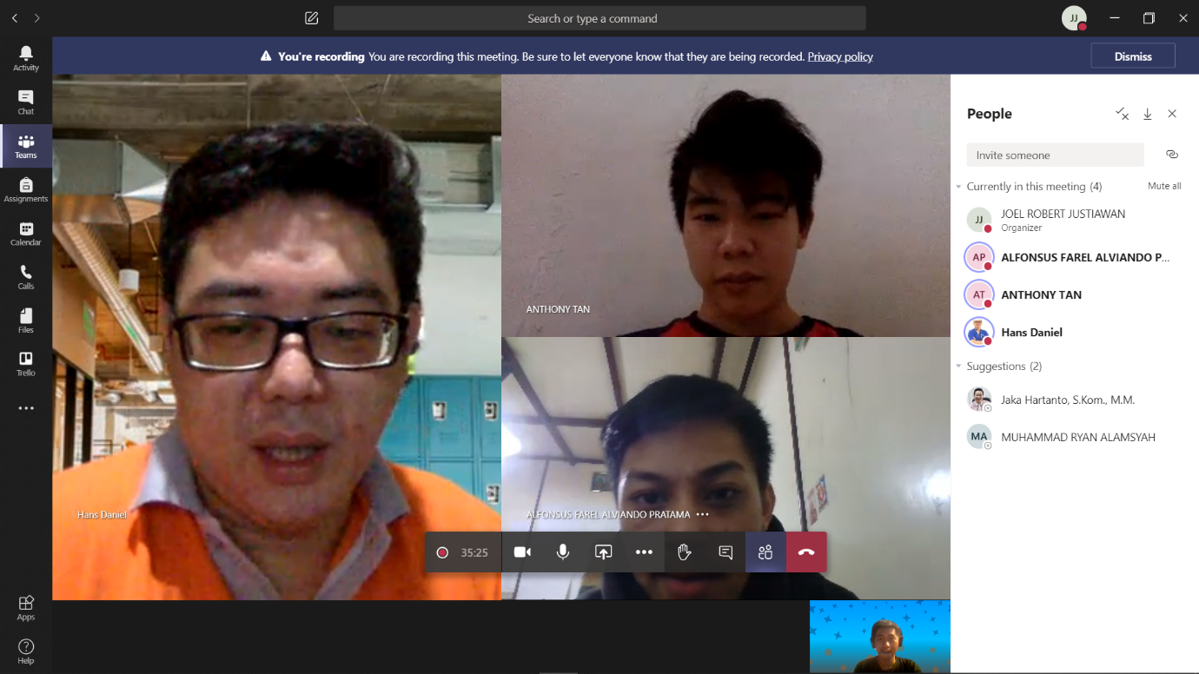

Bagan 6 Meeting Mingguan 16 Juni 2020

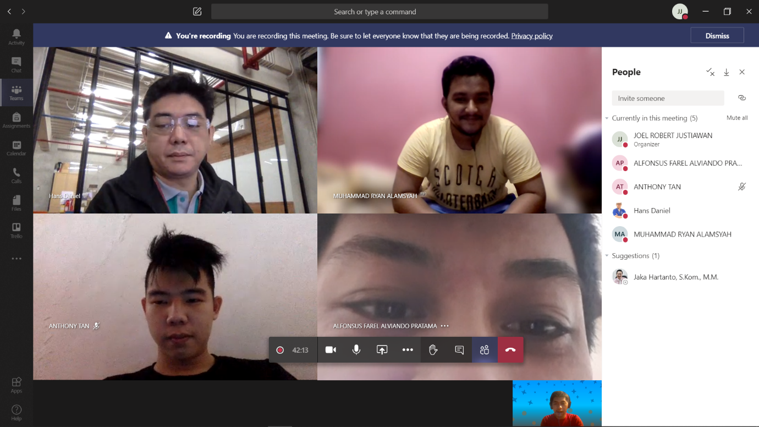

Bagan 7 Meeting Mingguan 23 Juni 2020

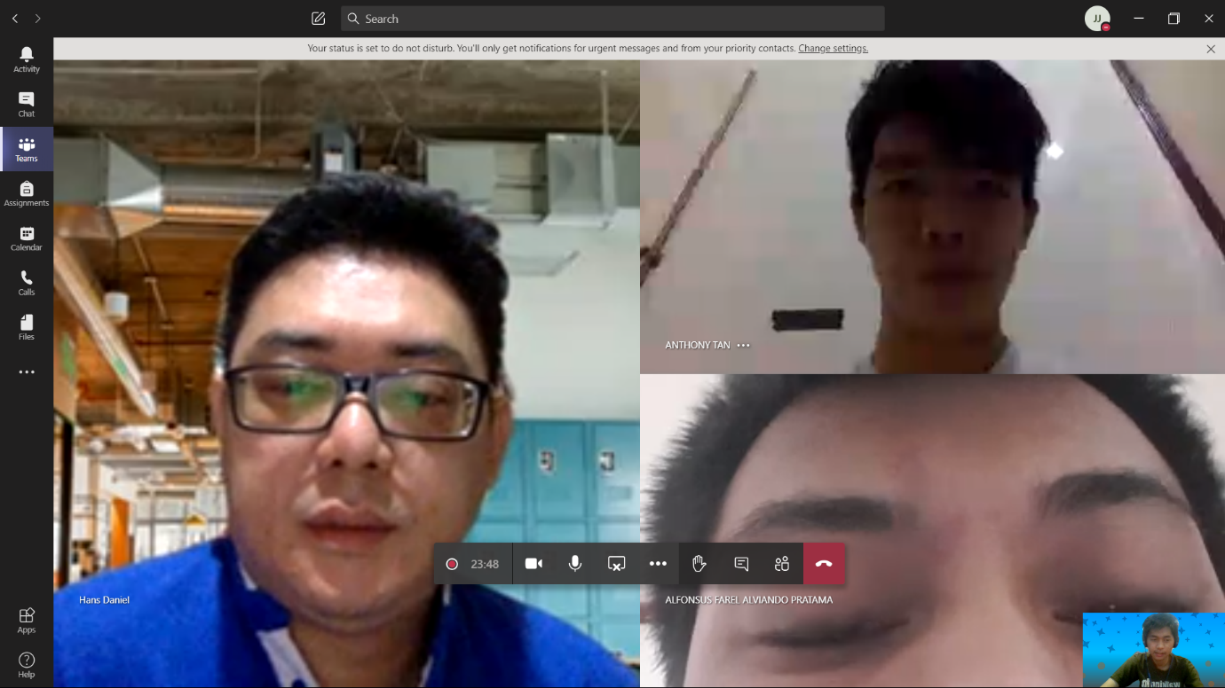

Bagan 8 Meeting Mingguan 28 Juli 2020

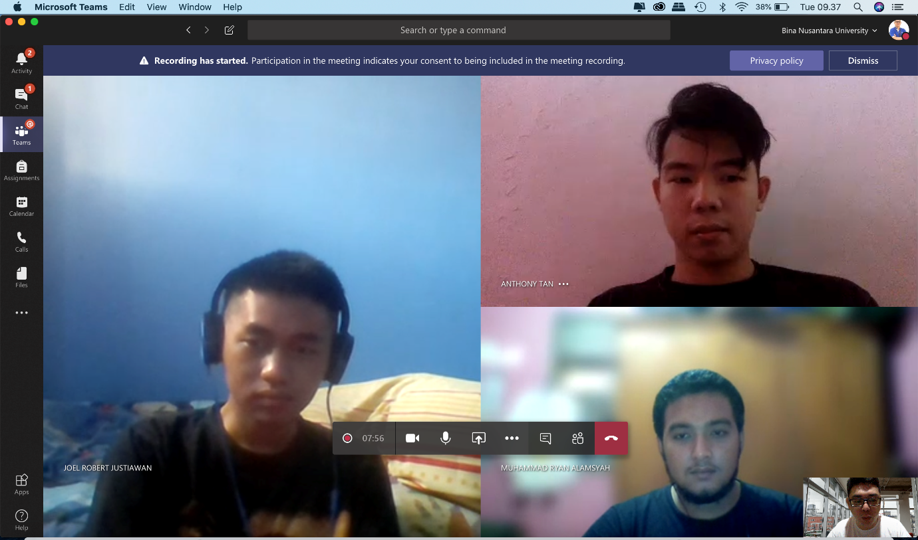

Bagan 9 Meeting Mingguan 5 Mei 2020

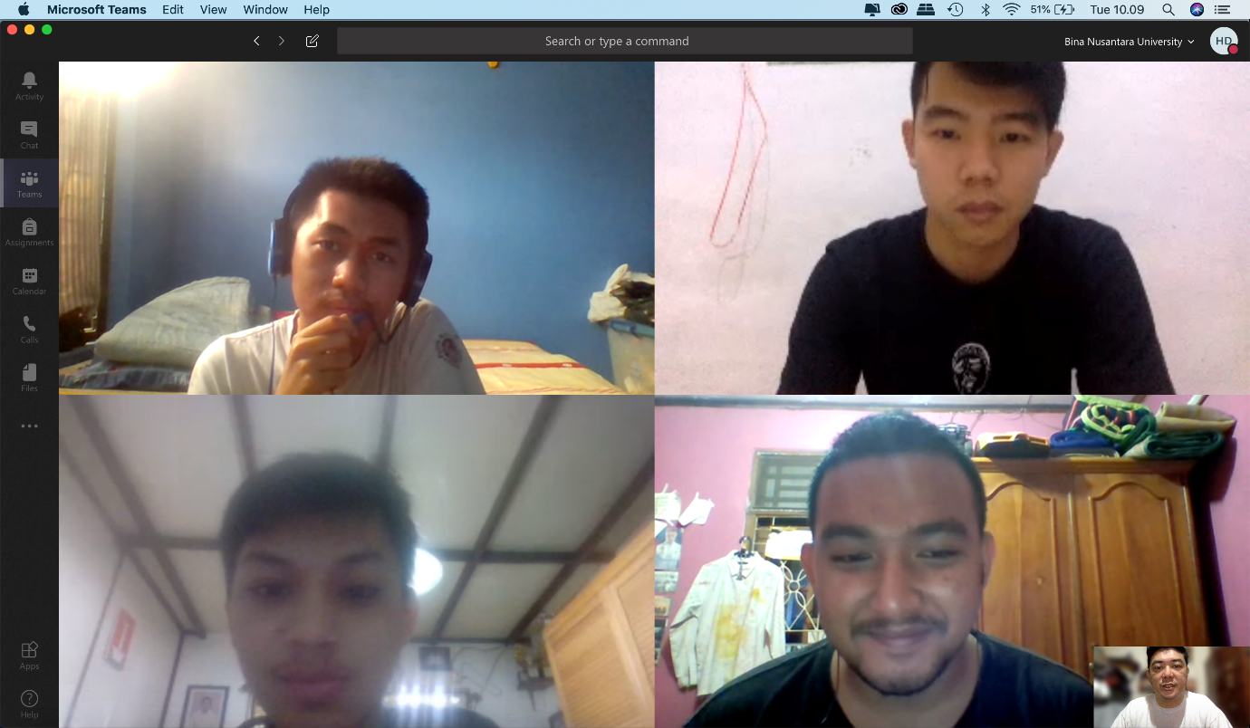

Bagan 10 Meeting Mingguan 24 Maret 2020

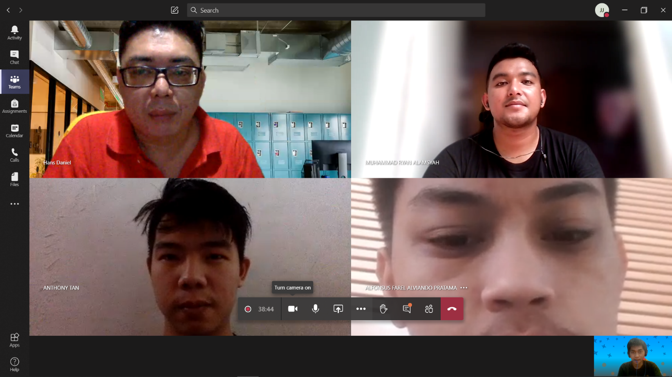

Bagan 11 Meeting Mingguan 14 Juni 2020

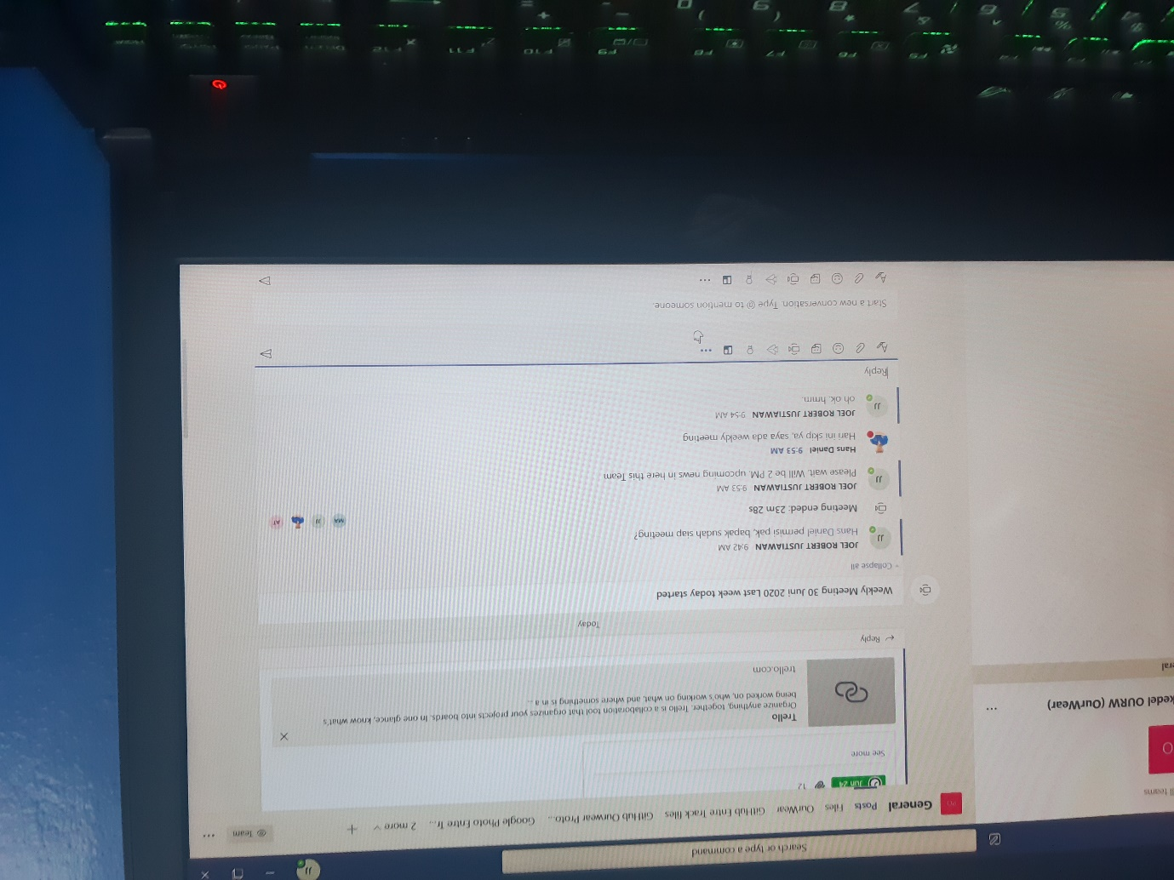

Bagan 12 Meeting Mingguan ini dilewati karena bapak Hans mendapatkan urusan penting 30 Juni 2020

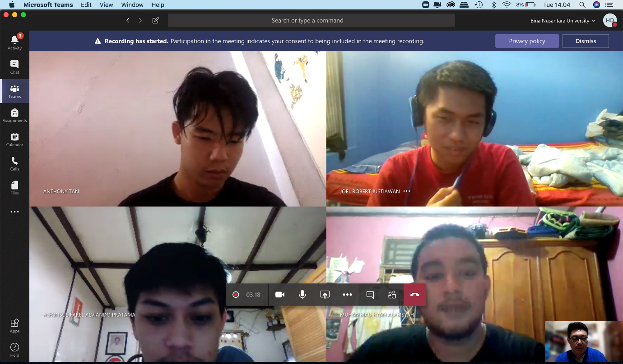

Bagan 13 Meeting Mingguan 7 April 2020



Bagan 14 Meeting Mingguan 17 April 2020; Sebelumnya terlambat pada jadwal seharusnya, 14 April 2020

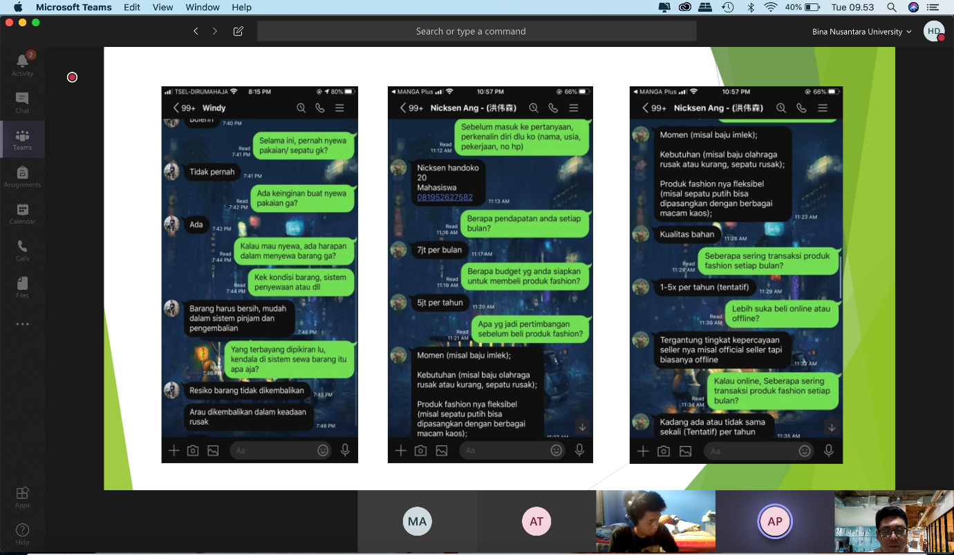

Bagan 15 Meeting Mingguan 21 April 2020 (Perspektifnya bapak Hans)

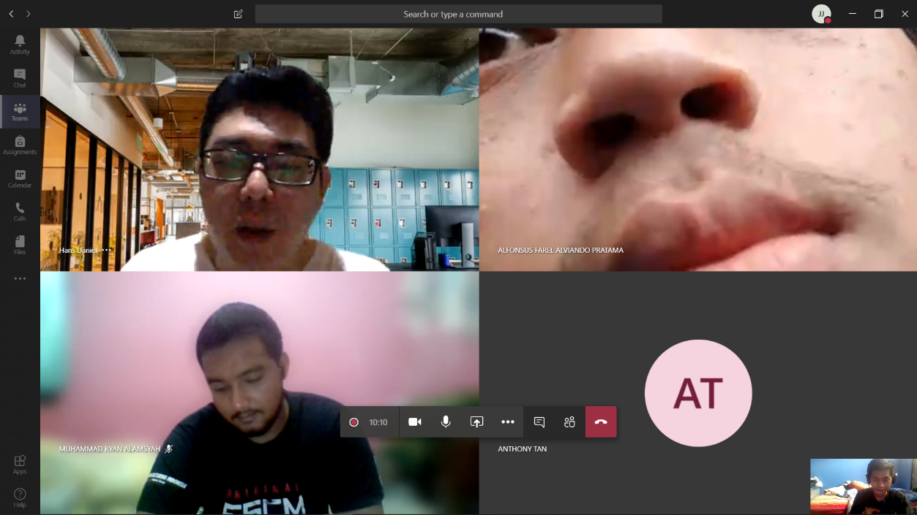

Bagan 16 Meeting Mingguan 21 April 2020 (Perspektifnya Joel)

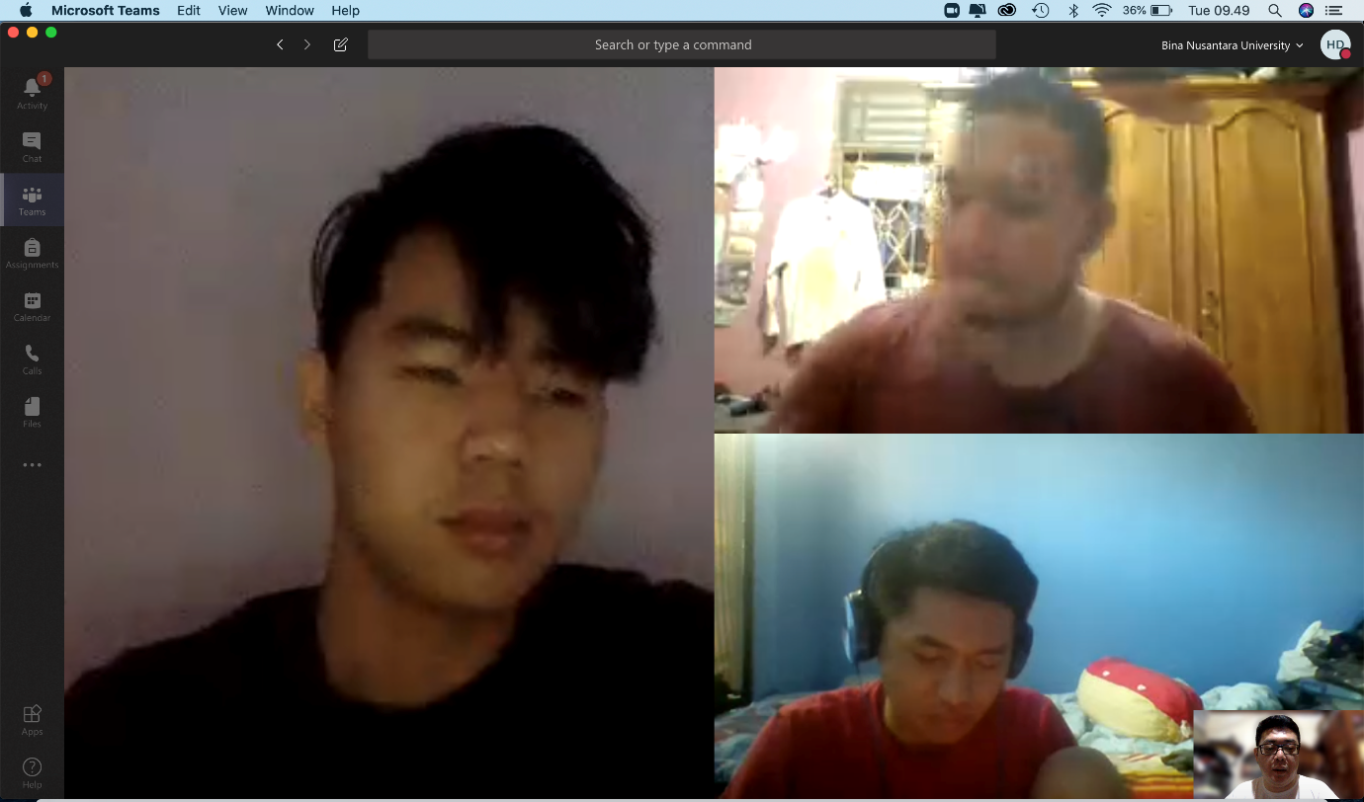

Bagan 17 Meeting Mingguan 31 Maret 2020

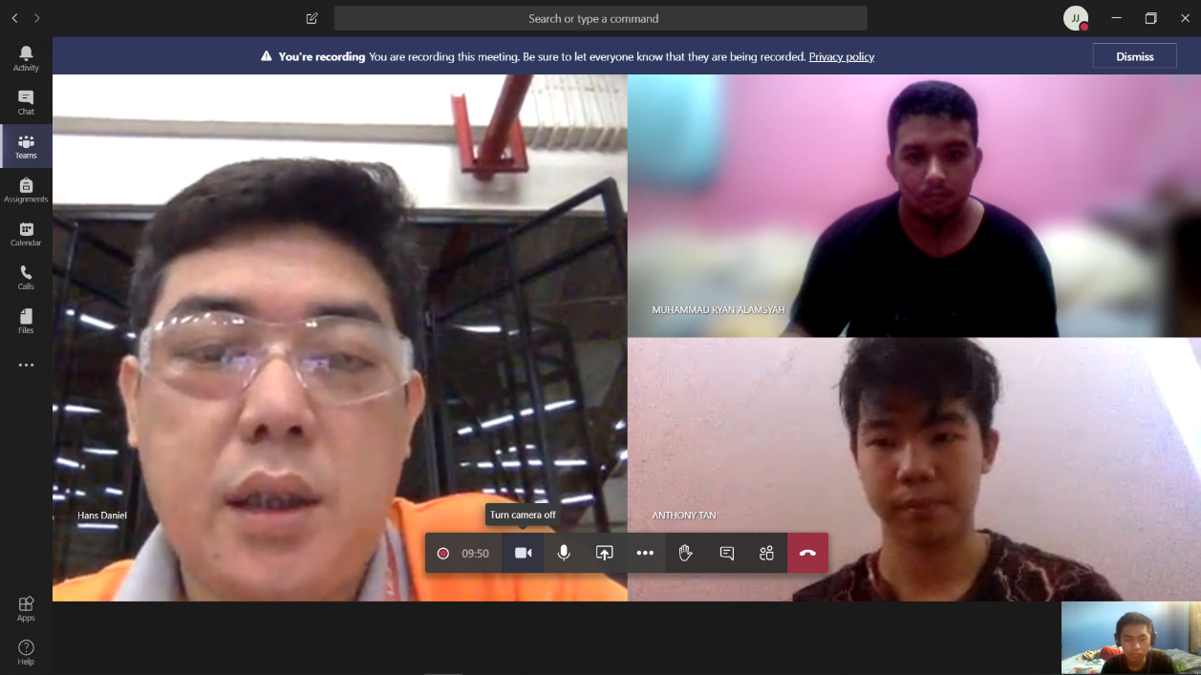

Bagan 18 Meeting Mingguan 2 Juni 2020

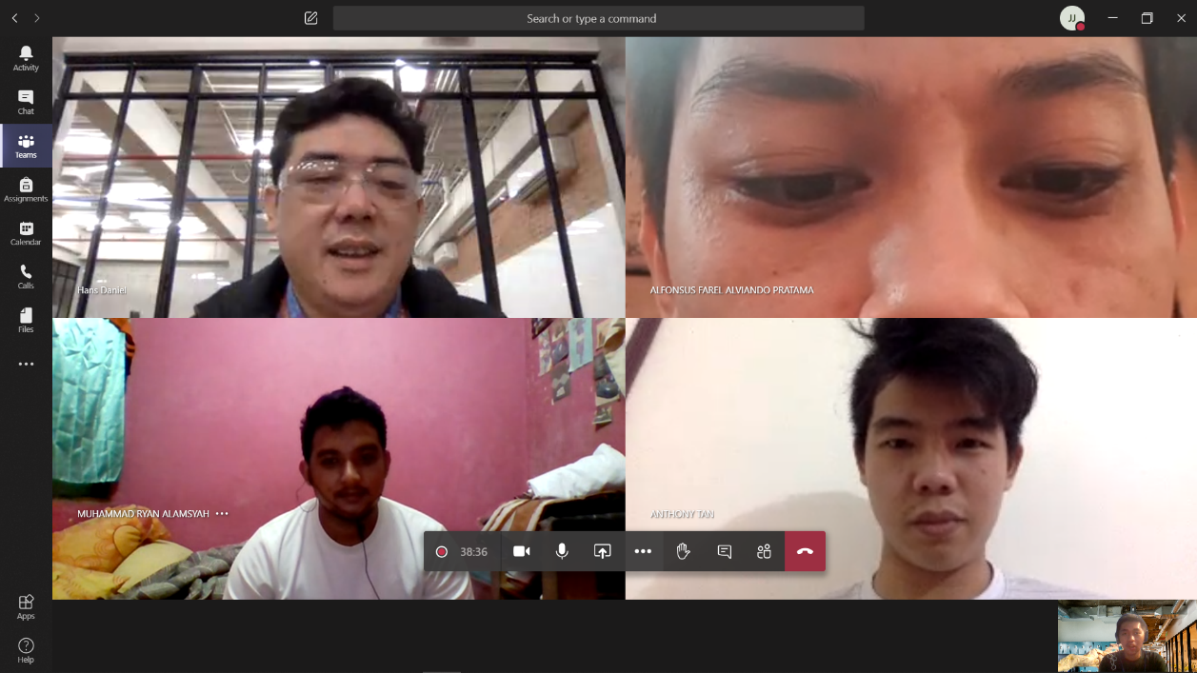

Bagan 19 Meeting Mingguan 9 Juni 2020

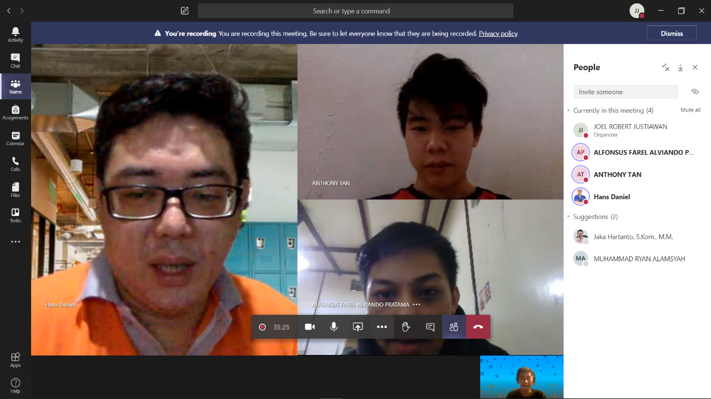

Bagan 20 Meeting Mingguan 16 Juni 2020

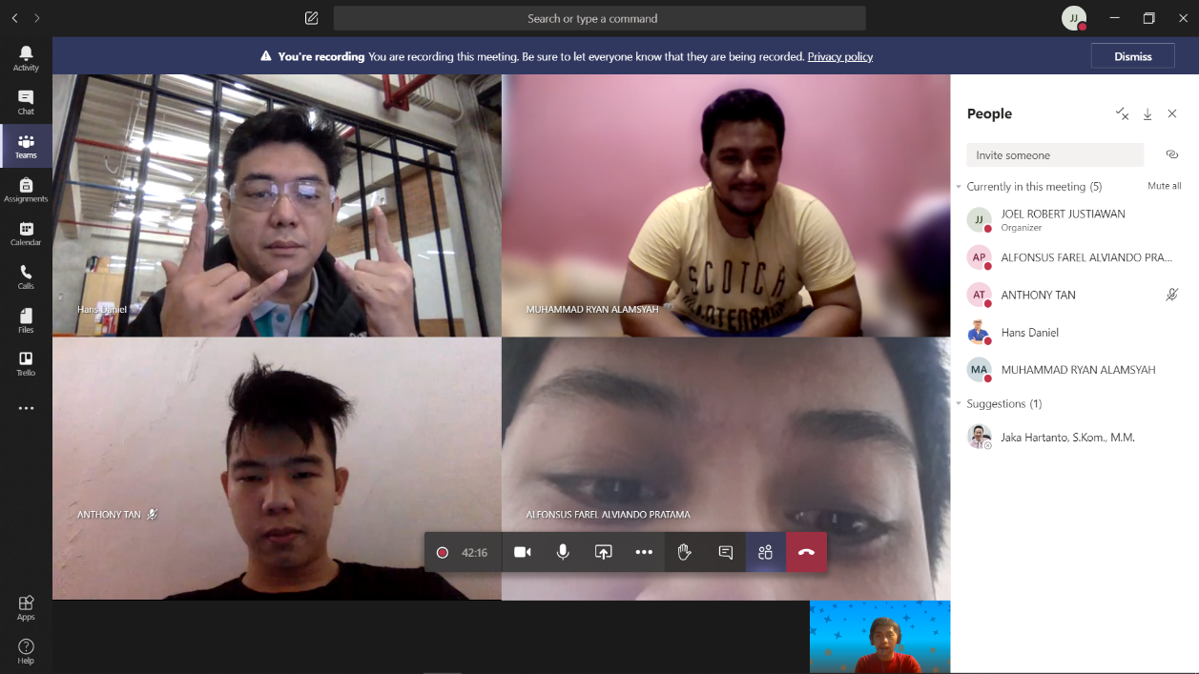

Bagan 21 Meeting Mingguan 23 Juni 2020

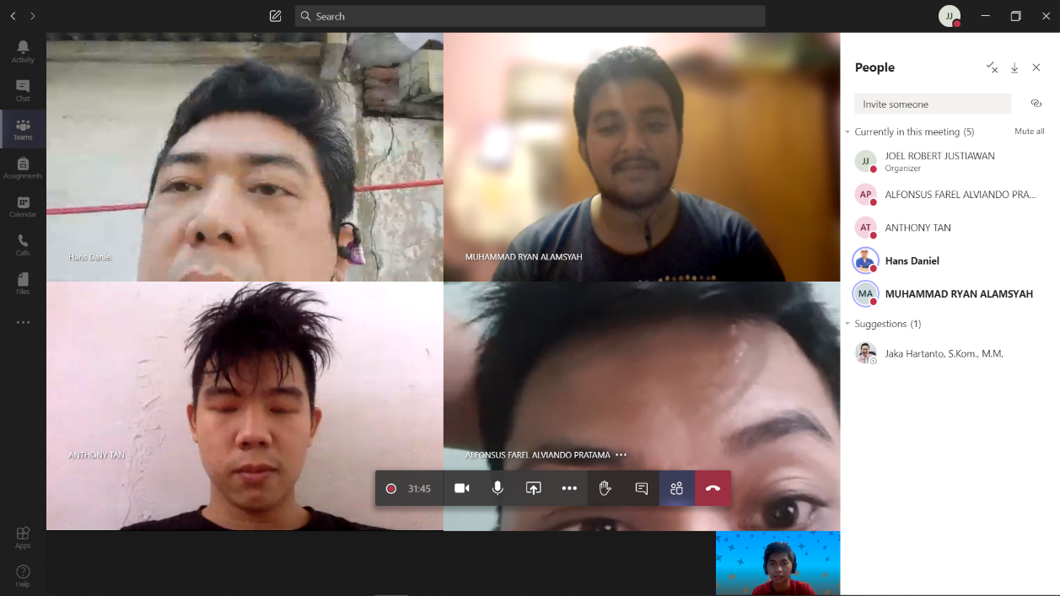

Bagan 22 Meeting Mingguan 7 Juli 2020

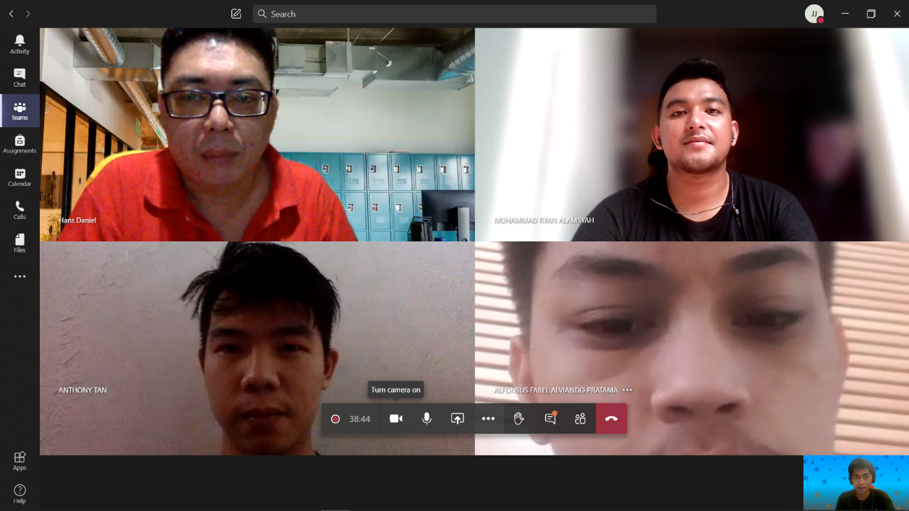

Bagan 23 Meeting Mingguan 14 Juli 2020

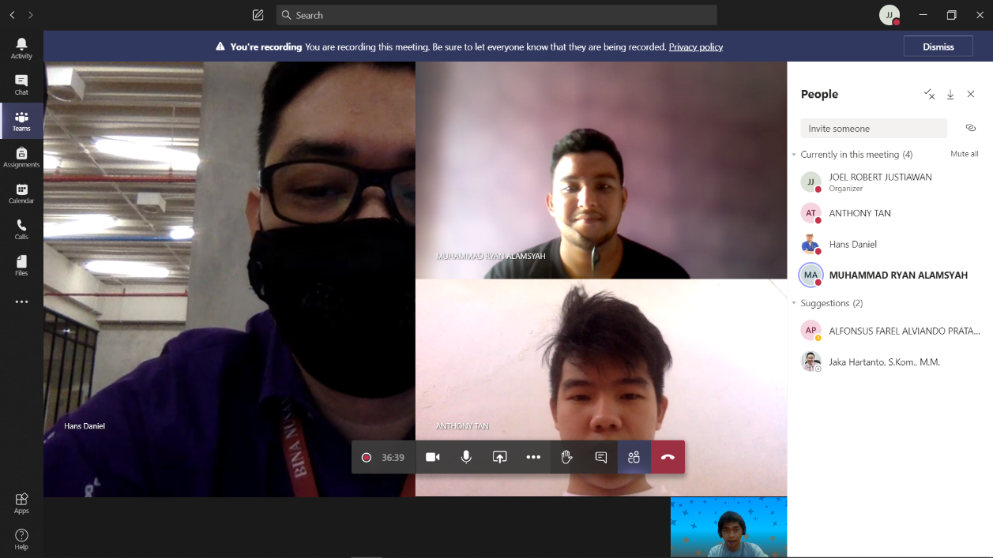

Bagan 24 Meeting Mingguan 21 Juli 2020

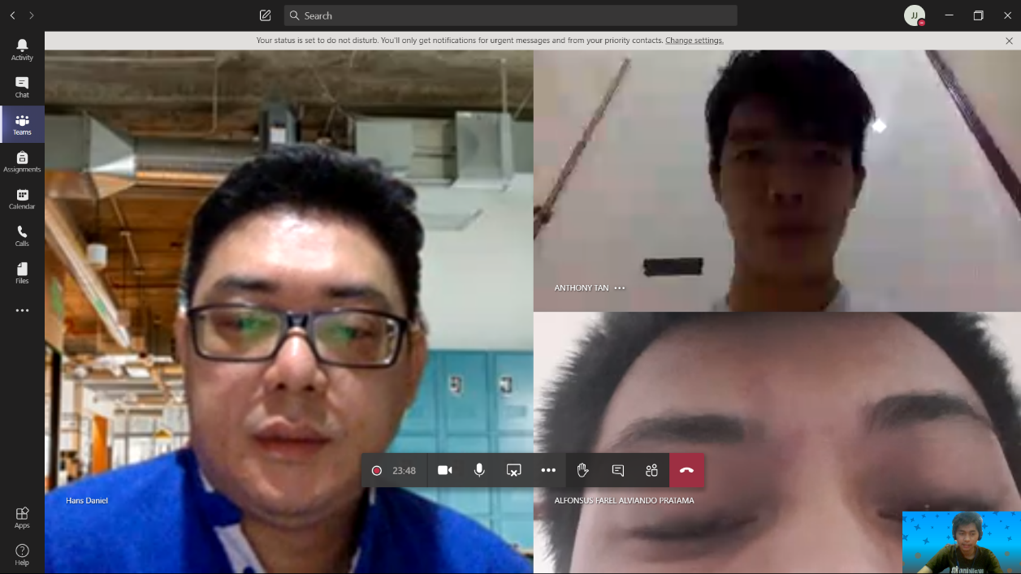

Bagan 25 Meeting Mingguan 28 July 2020 (Terakhir di semester 6)

#### Work From Home Semester 7

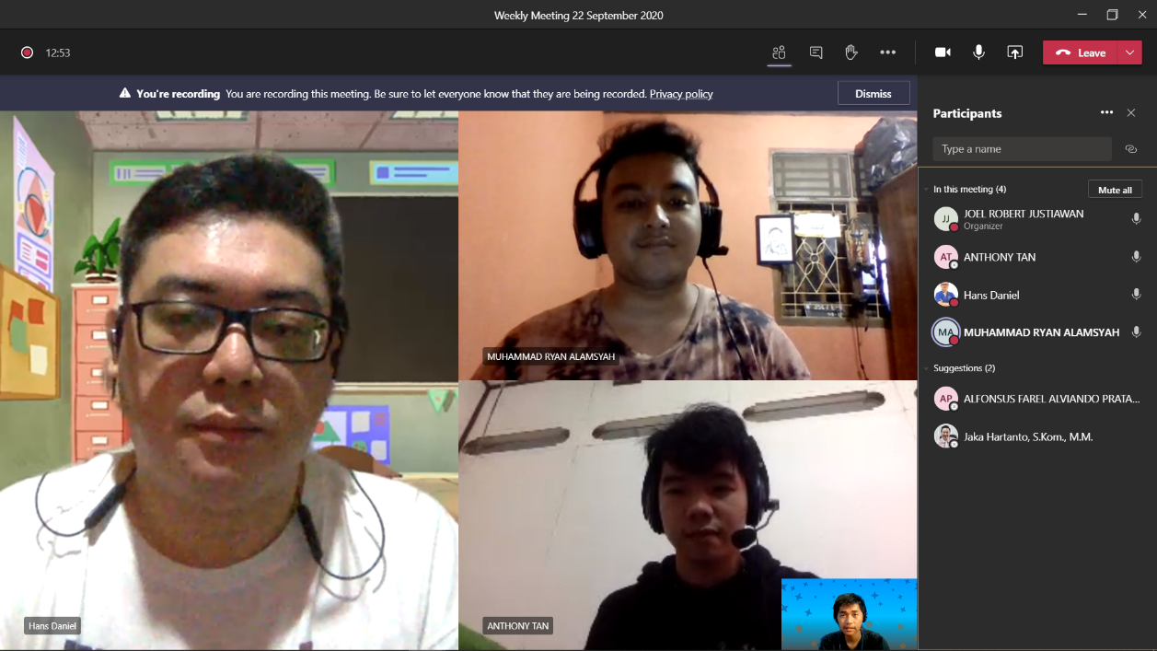

Bagan 26 Meeting Mingguan 22 September 2020 (Semester 7)

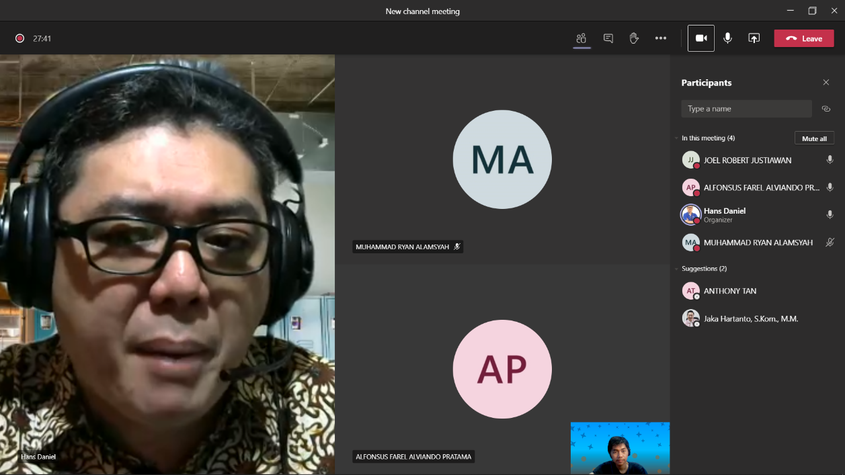

Bagan 27 Meeting Mingguan 29 September 2020

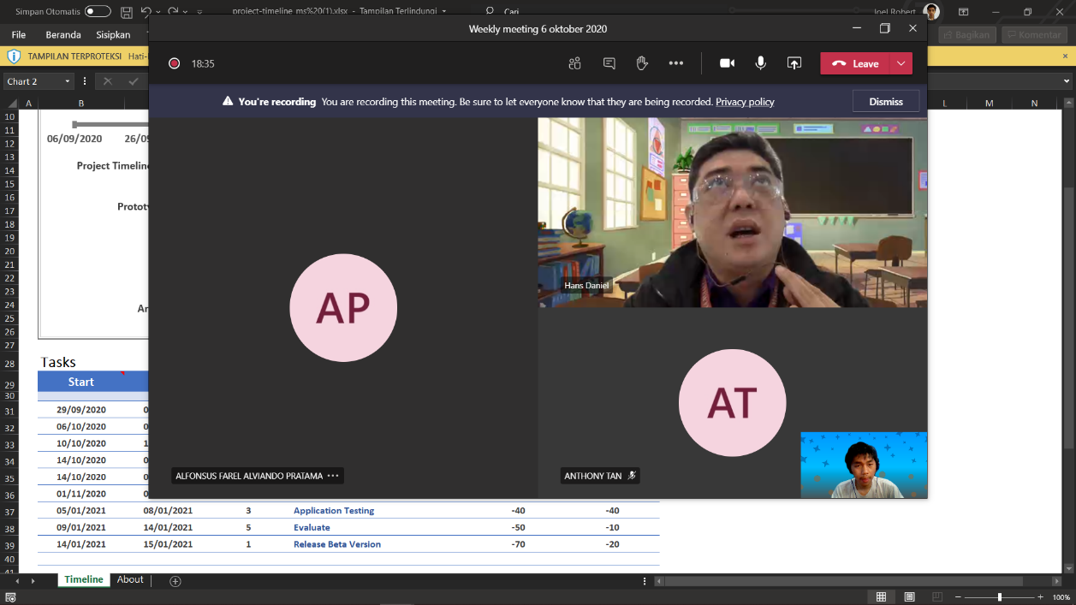

Bagan 28 Meeting Mingguan 6 Oktober 2020

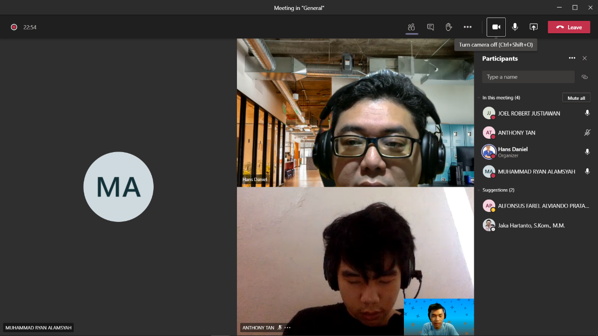

Bagan 29 Meeting Mingguan 13 Oktober 2020

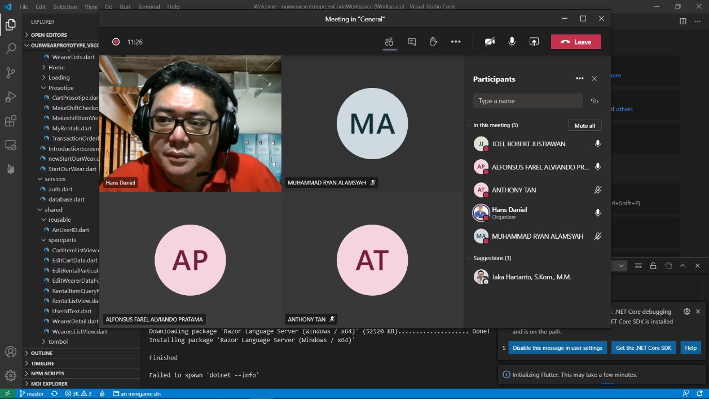

Bagan 30 Meeting Mingguan 20 Oktober 2020

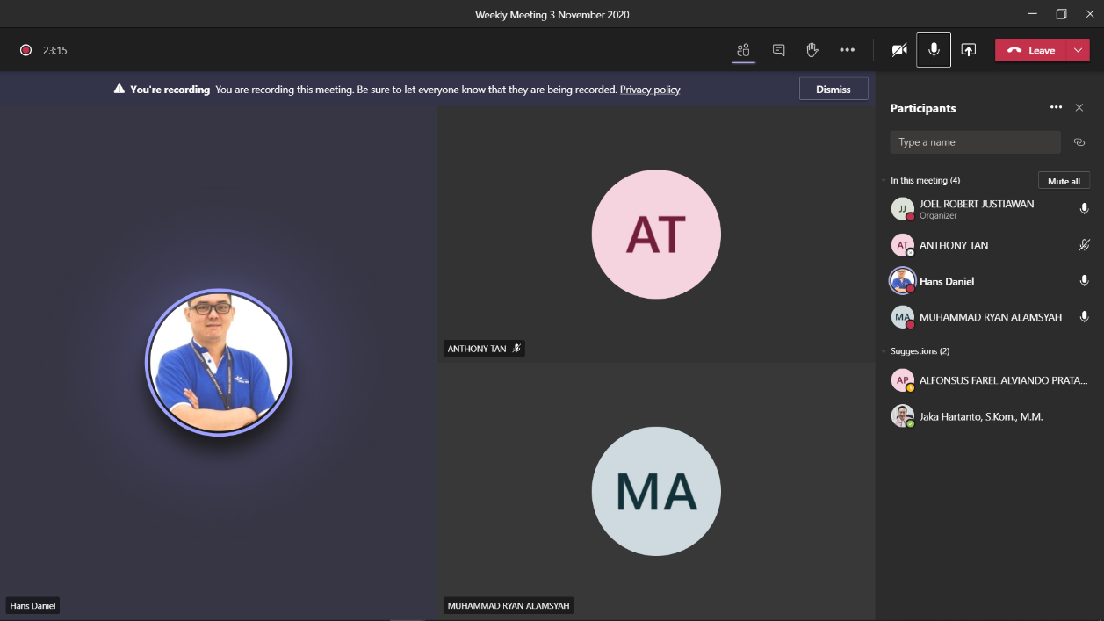

Bagan 31 Meeting Mingguan 3 Movermber 2020

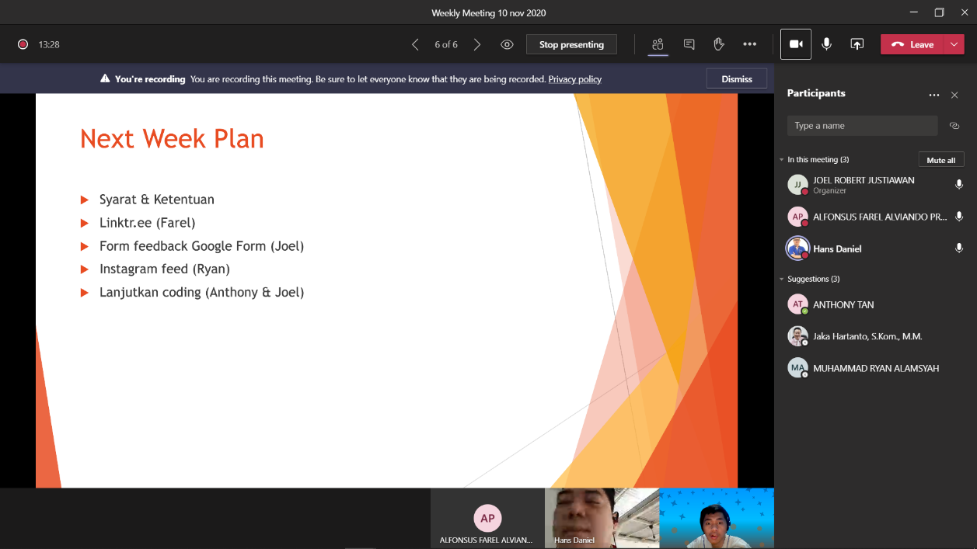

Bagan 32 Meeting Mingguan 10 Novermber 2020

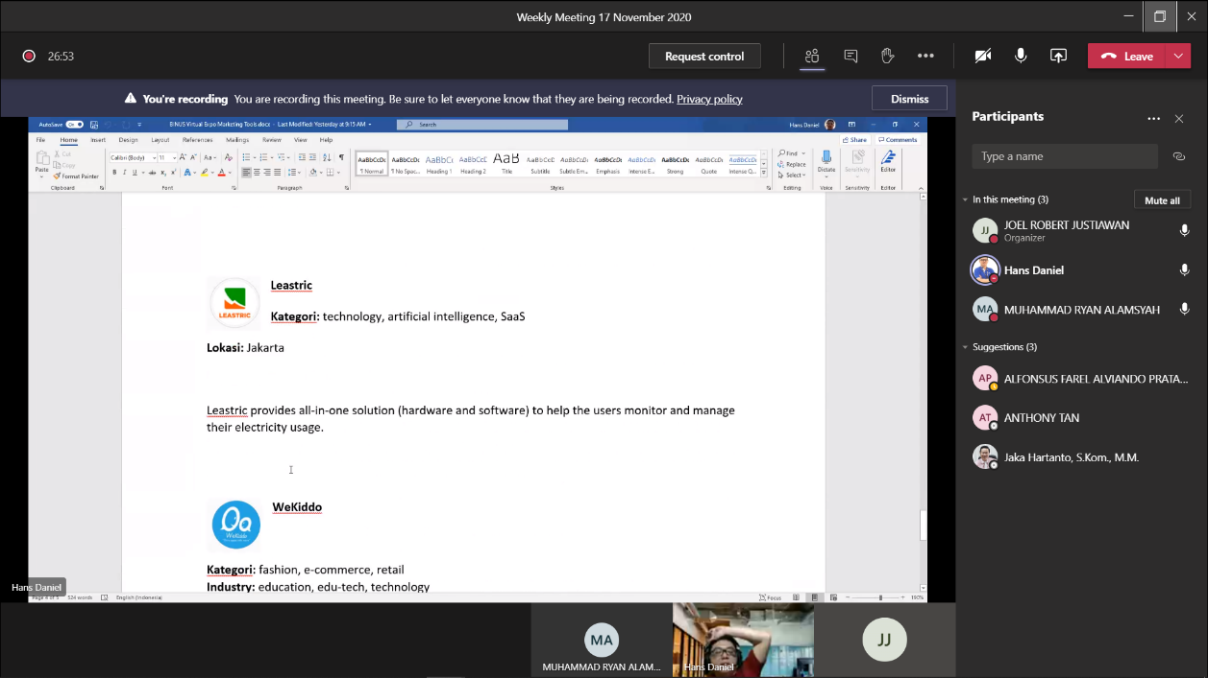

Bagan 33 Meeting Mingguan 17 Novermber 2020

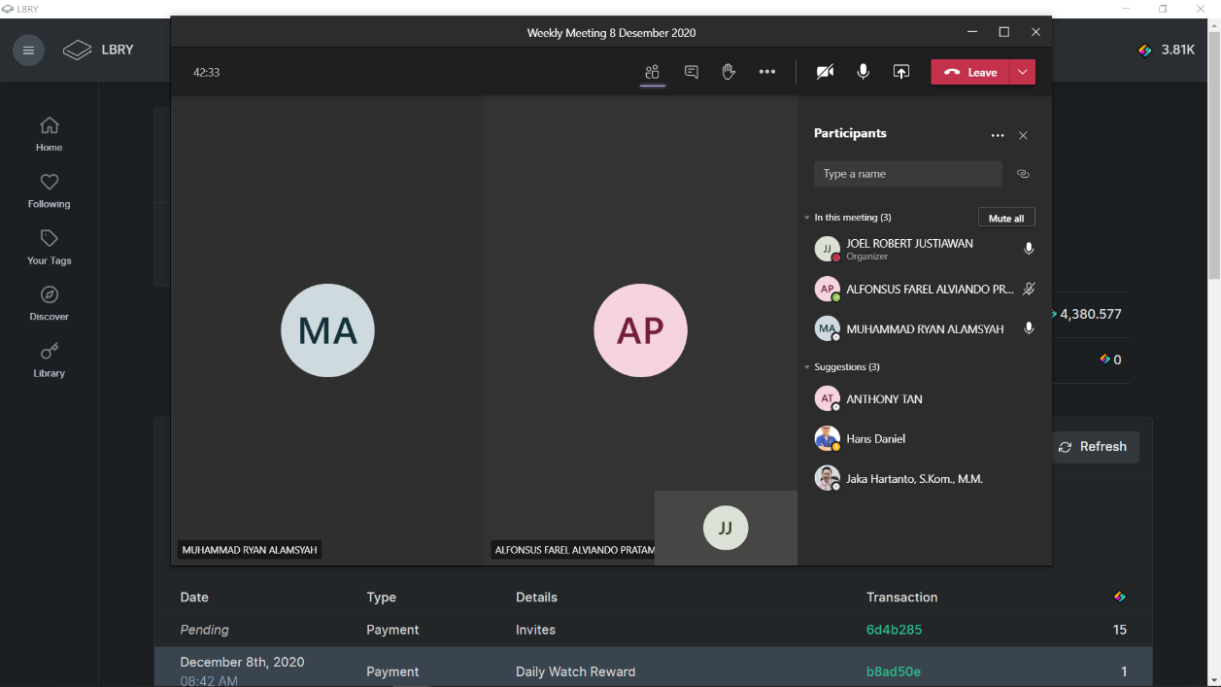

Bagan 34 Meeting Mingguan 8 Desember 2020

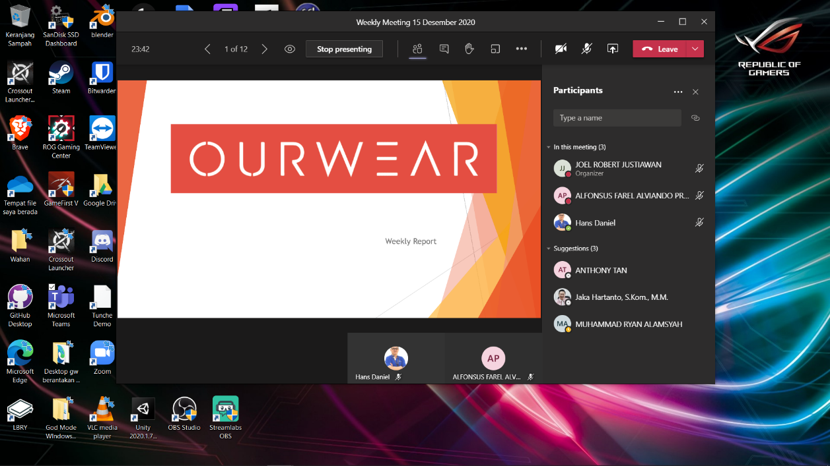

Bagan 35 Meeting Mingguan 15 Desember 2020

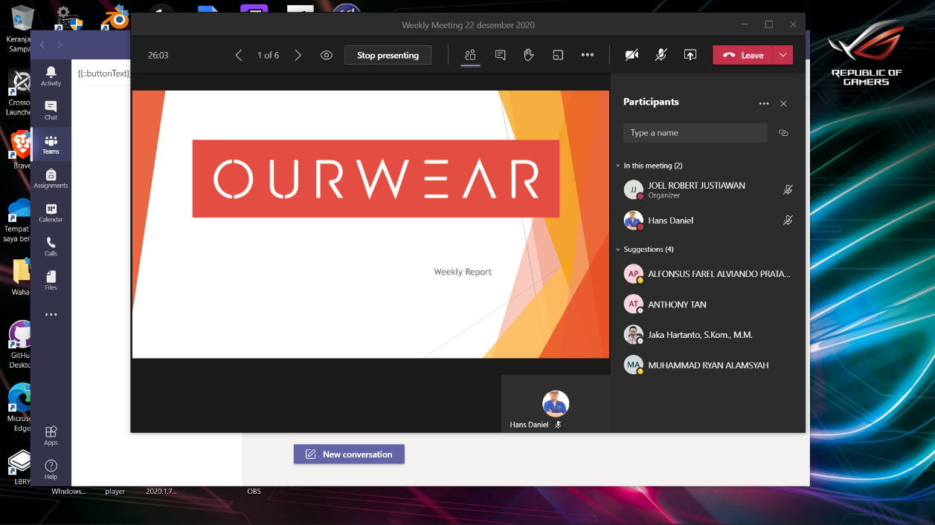

Bagan 36 Meeting Mingguan 22 Desember 2020

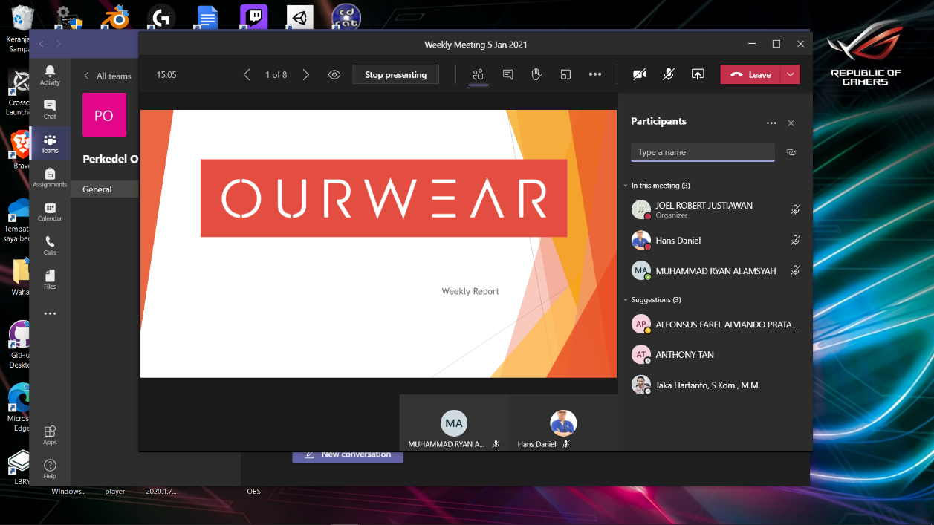

Bagan 37 Meeting Mingguan 5 Januari 2021

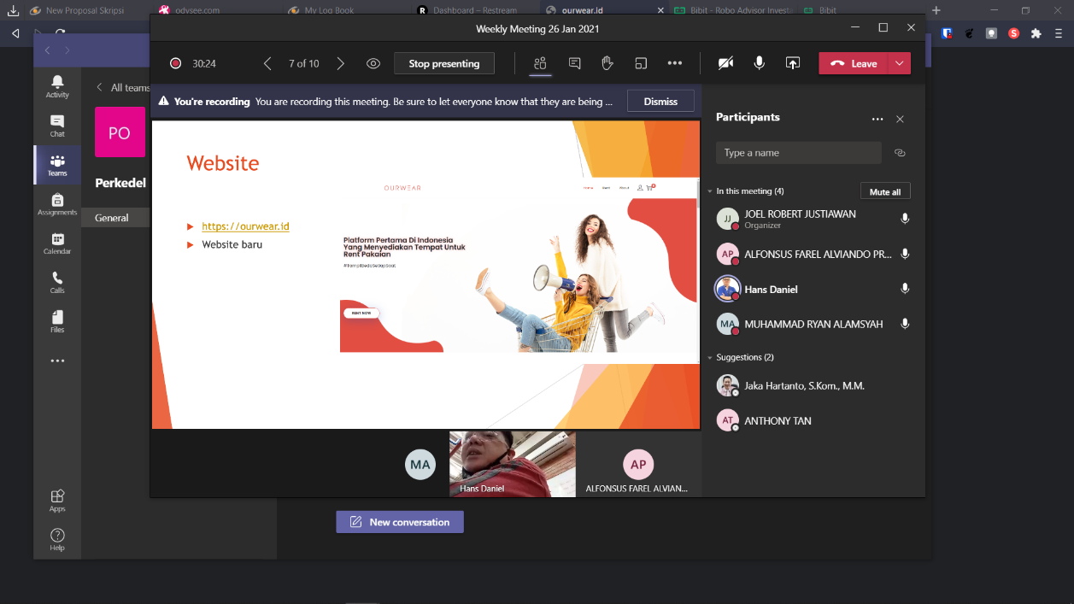

Bagan 38 Meeting Mingguan 26 Januari 2021

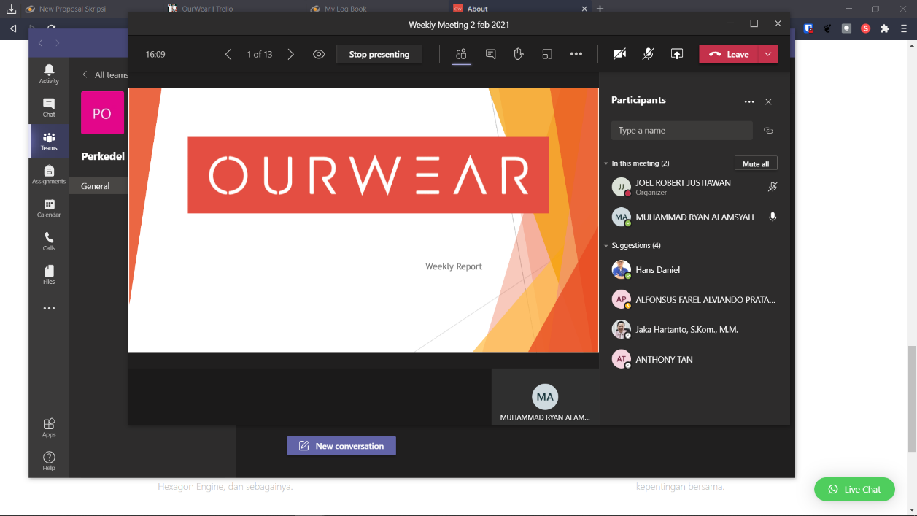

Bagan 39 Meeting Mingguan 2 Februari 2021

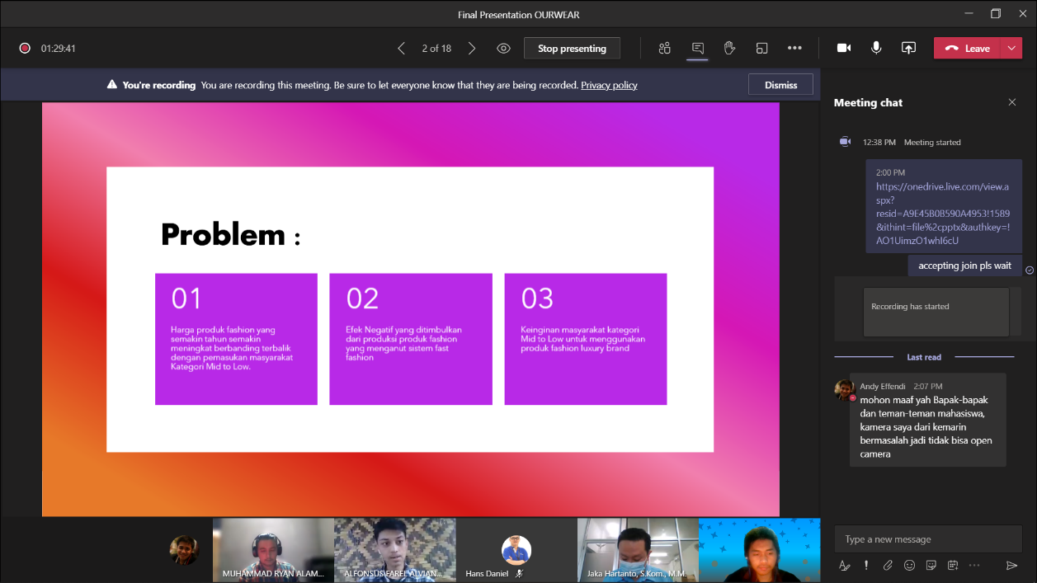

Bagan 40 Presentasi Final Ourwear bersama dospem & coach 4 Februari 2021

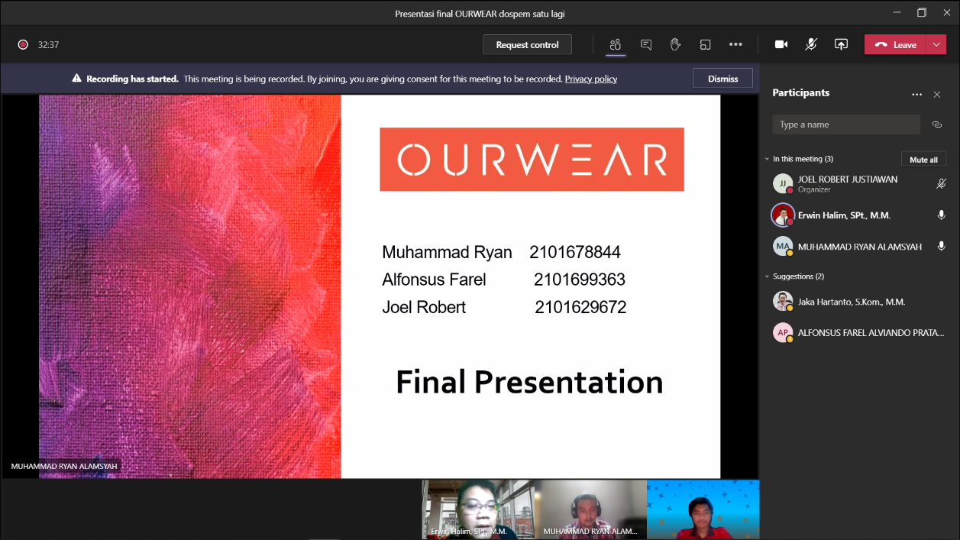

Bagan 41 Presentasi Final Ourwear bersama dospem satu lalgi 10 Februari 2021

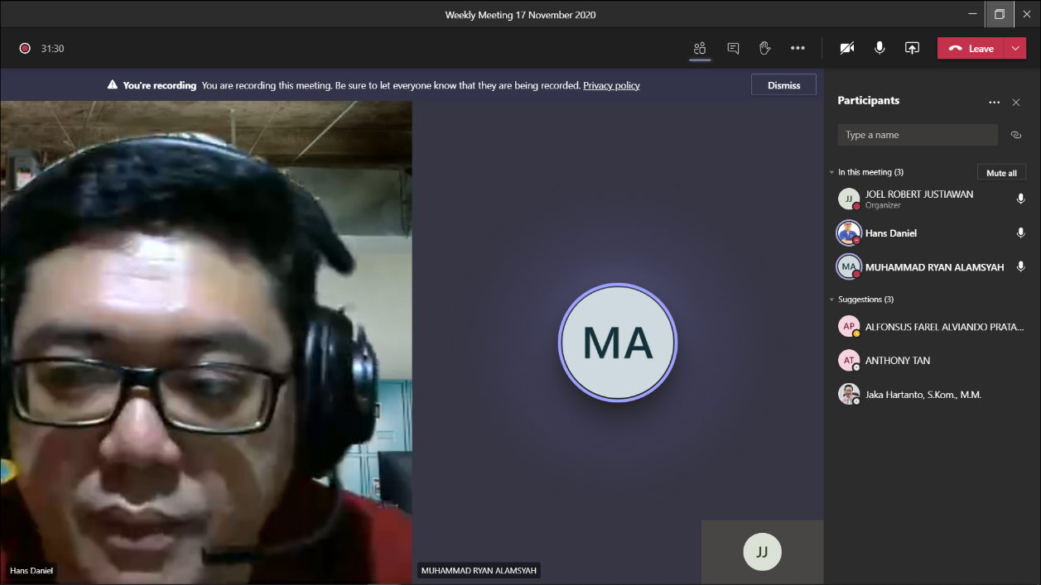

Bagan 42 Meeting Mingguan 17 November 2020

## Seminar

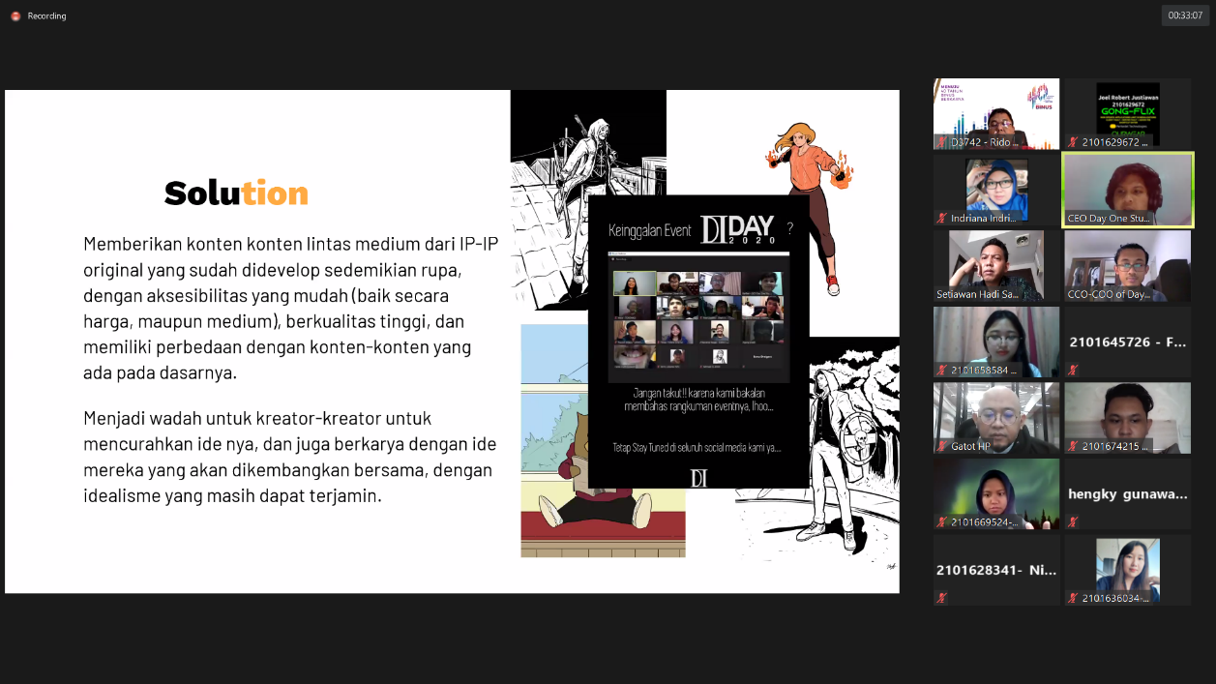

Bagan 43 Binus Demo day 2, 29 Januari 2021

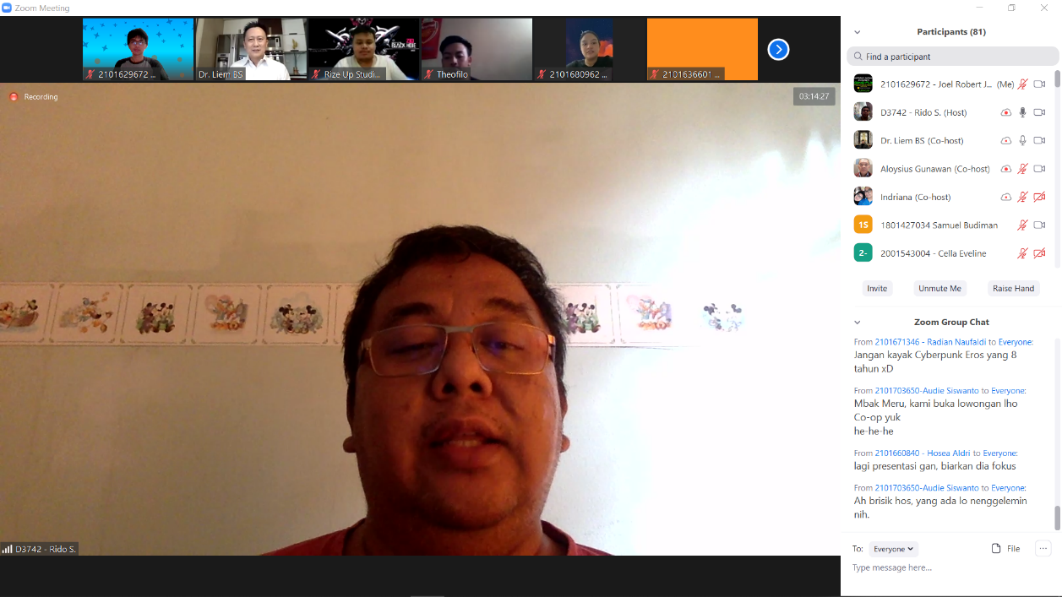

Bagan 44 Binus Demo Day 1, 21 Desember 2020

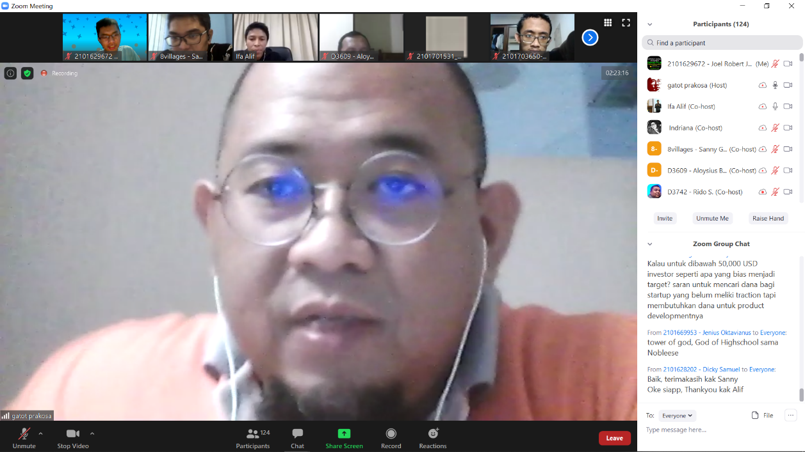

Bagan 45 Funding for Startups, 23 Oktober 2020



Bagan 46 UI UX, 28 Septermber 2020

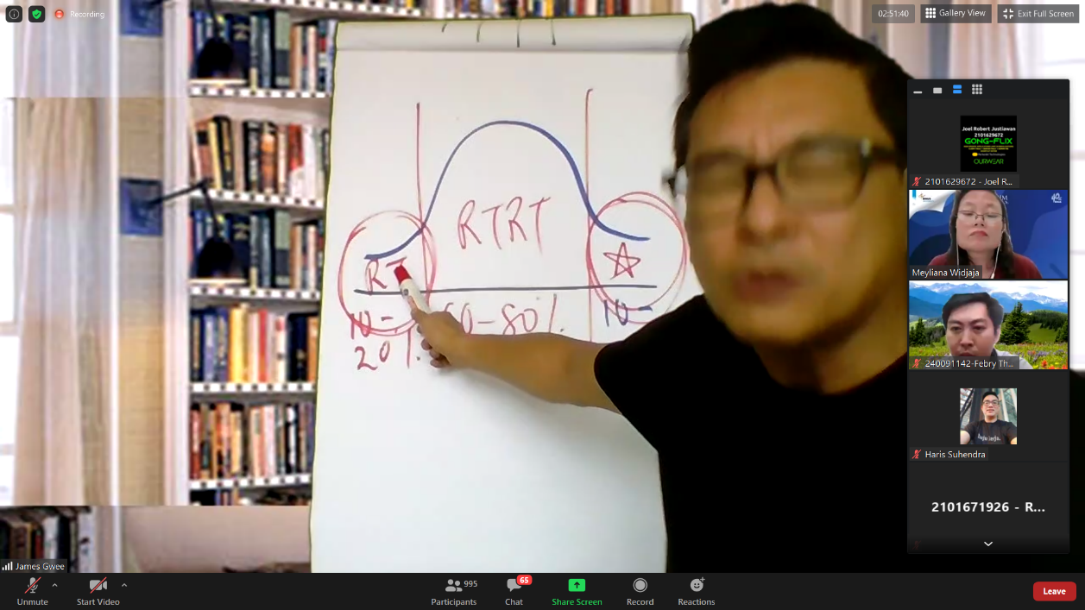

Bagan 47 Entrepreneurship in the new normal era, 21 September 2020, No. u I am 47

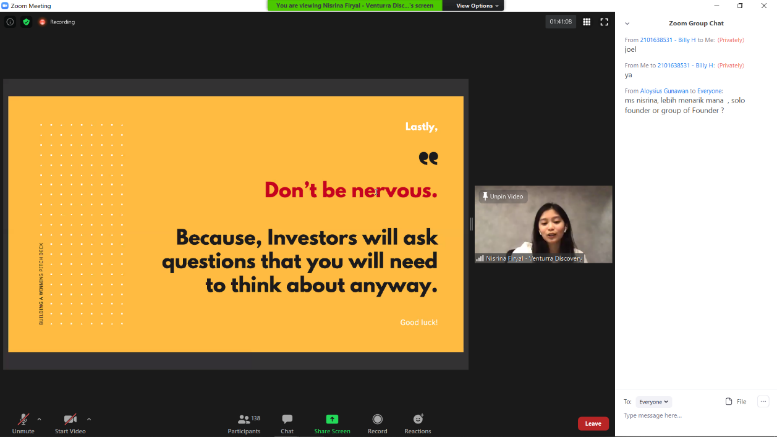

Bagan 48 **Perfect** Pitch Deck for Inverstor, 16 Juli 2020, Target Eliminated!

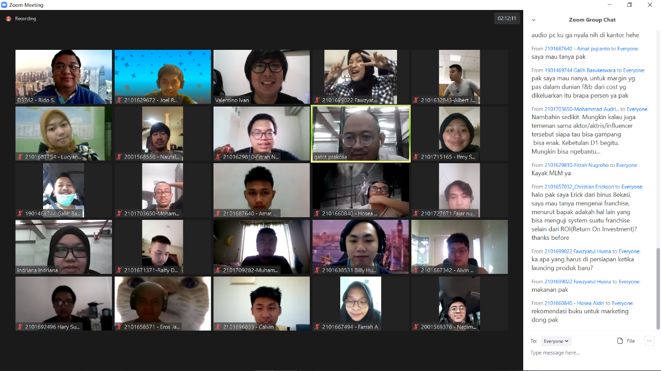

Bagan 49 Ideation, Protoype, Product Launching, 24 Juni 2020

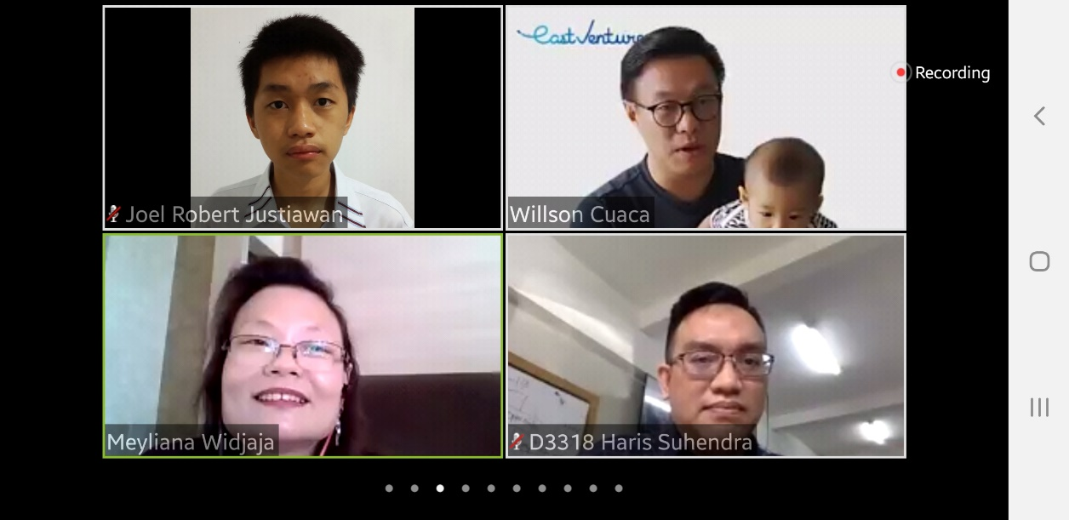

Bagan 50 Entrepreneursip in time of crisis, 17 Juni 2020

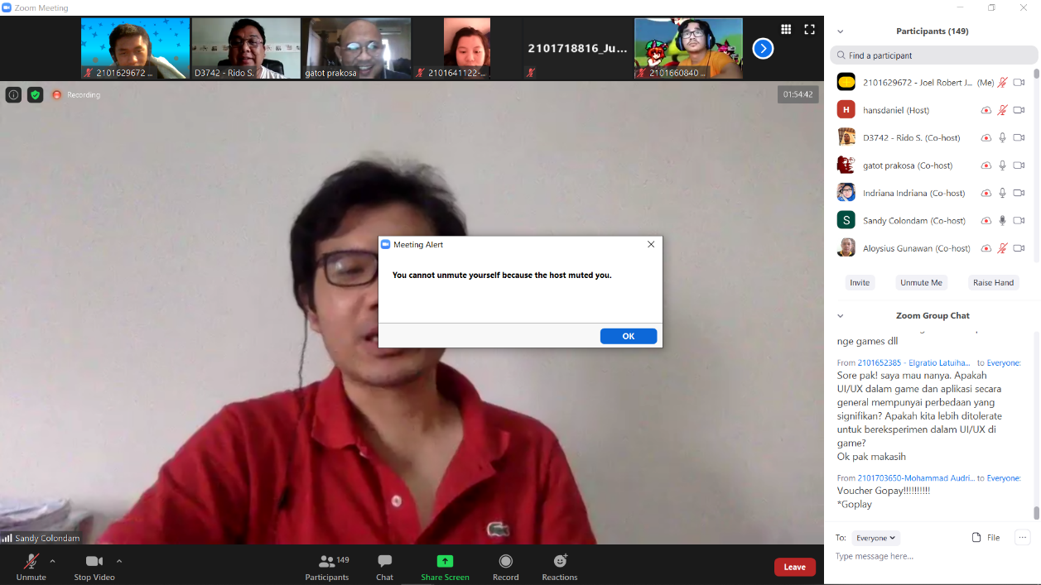

Bagan 51 Prototyping Techniques, 2 Juni 2020

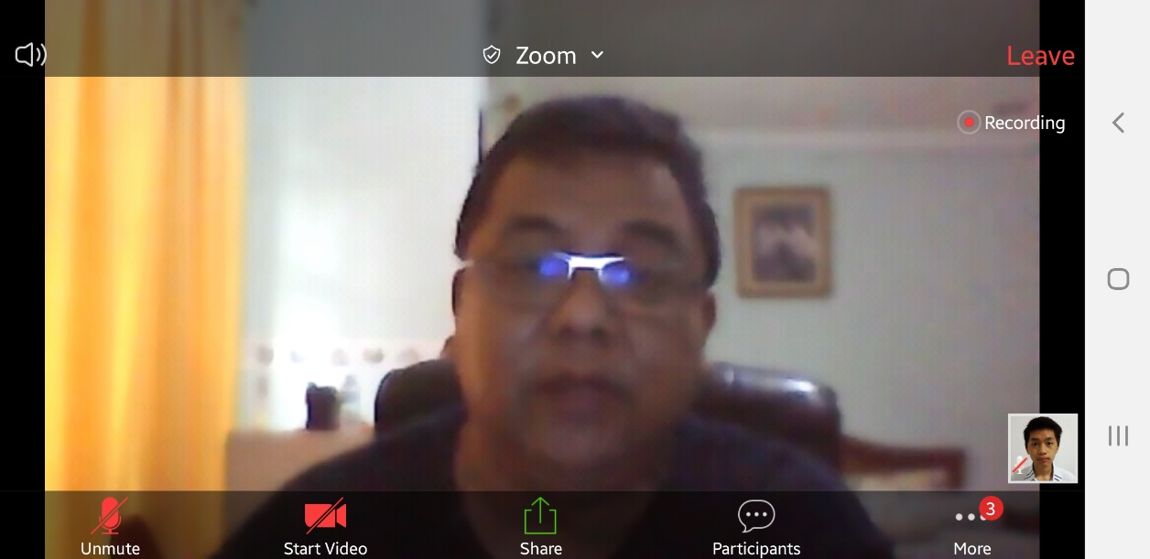

Bagan 52 Validation Minimum Viable Product , 18 Mei 2020

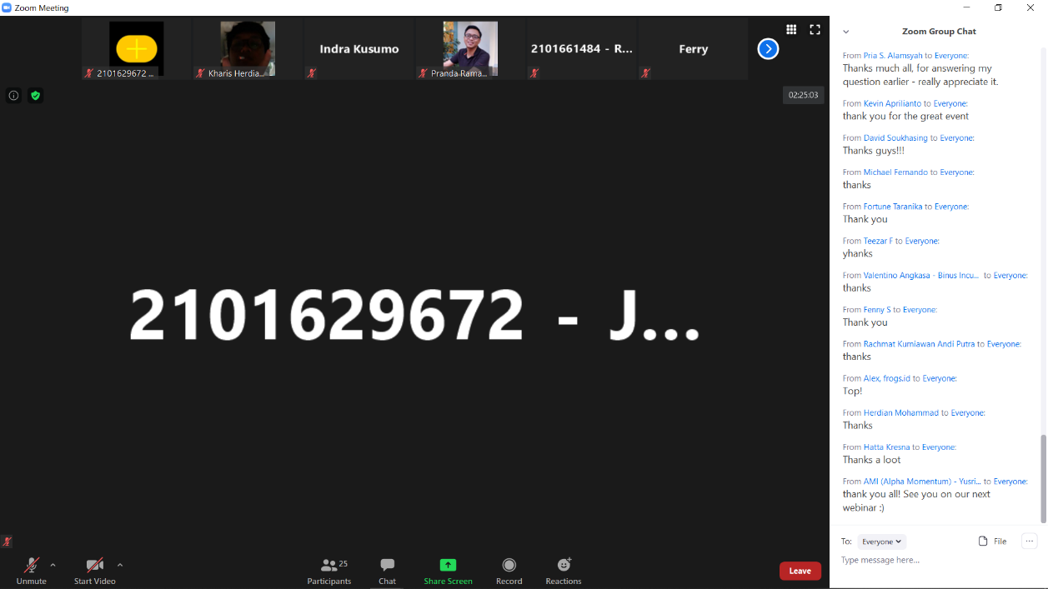

Bagan 53 Raise During COVID-19 (optional)

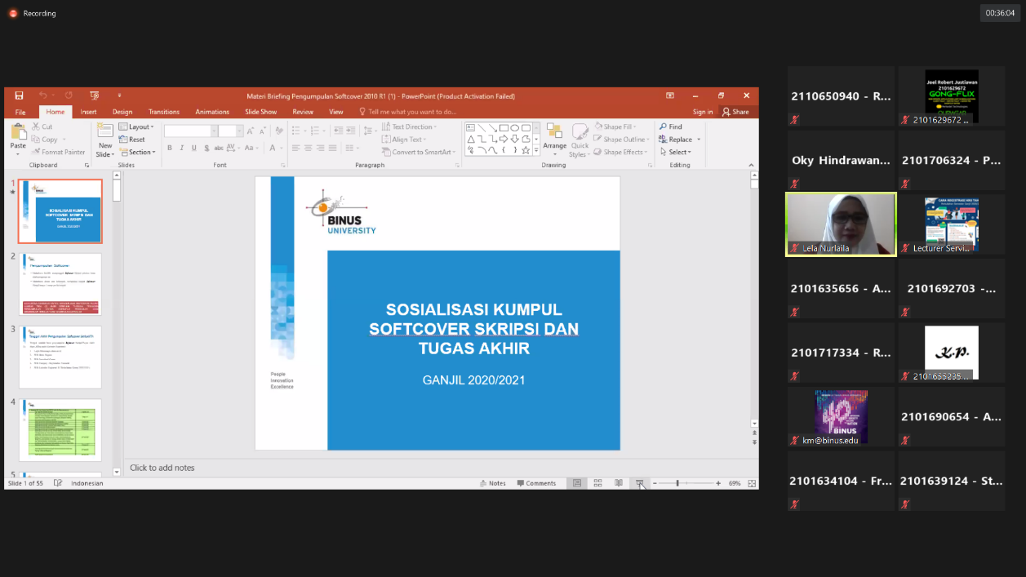

Bagan 54 Sosialisasi pengumpulan softcover skripsi (bukan saat kita)

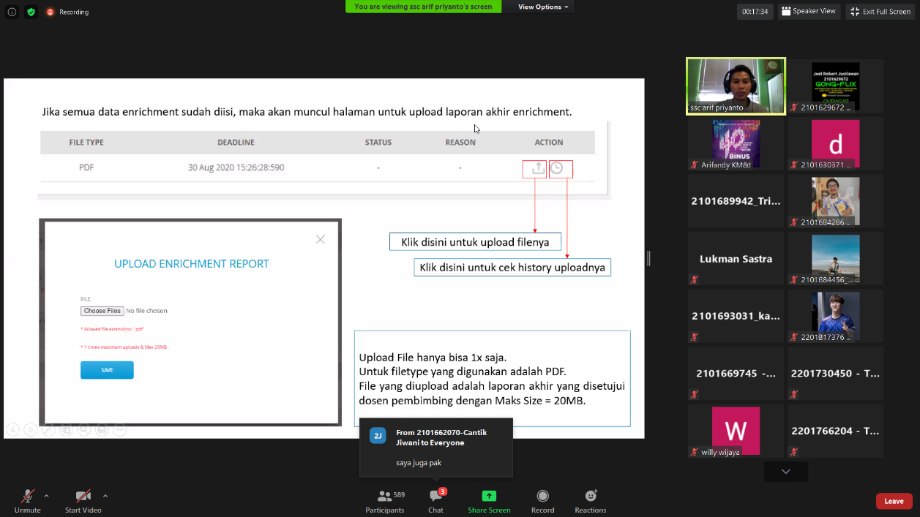

Bagan 55 Rebriefing Final Report

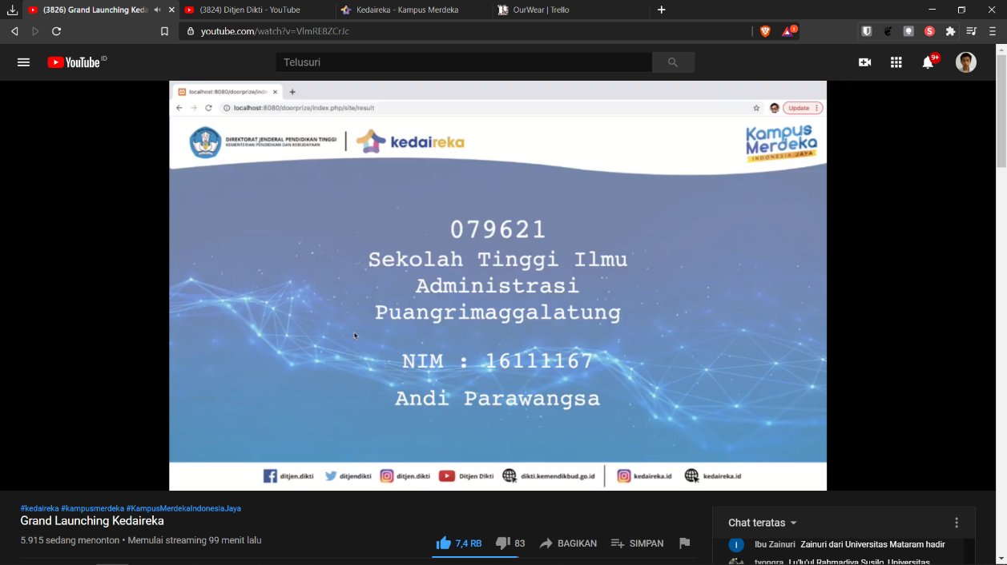

Bagan 56 Launching Kedaireka, ZOOM LINKNYA GK DIKASIH!!!

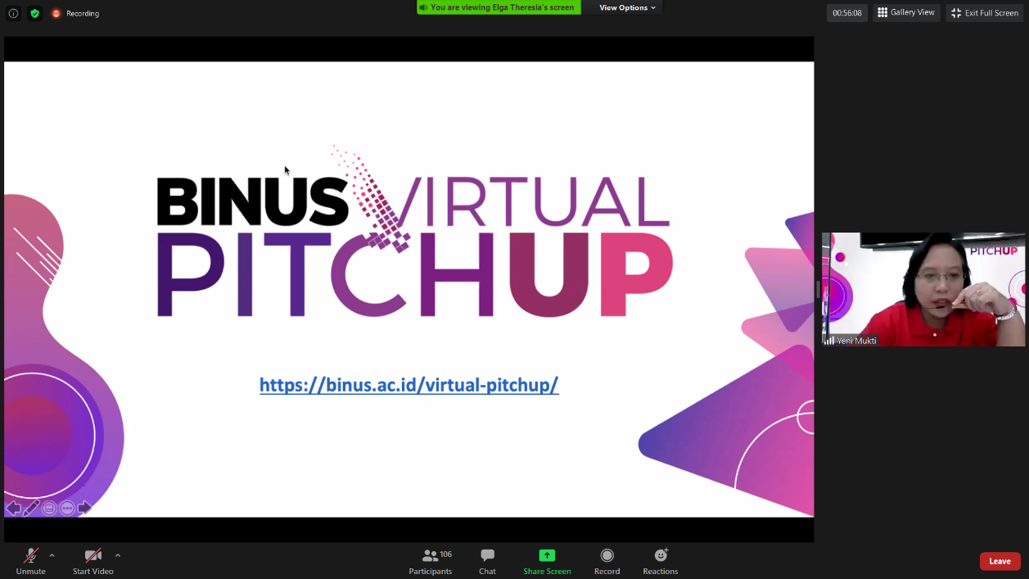

Bagan 57 Binus Pitch up day, 2 Desesmber 2020

## Seluruh folder Powerpoint meeting

<https://github.com/JOELwindows7/Publishable-Starring_Codes/tree/master/EntreTrack/PrePersonal/Weekly%20Presentaion%20Progress>

## Miscelaneous

* Total Github repository <https://github.com/JOELwindows7/Publishable-Starring_Codes/tree/master/EntreTrack>
* Folder foto Entre <https://photos.app.goo.gl/64weYnYG314TFwf27>
* **Hmstdve...**
* W
* D
* Timeline <https://github.com/JOELwindows7/Publishable-Starring_Codes/blob/master/EntreTrack/PrePersonal/TIMELINEBARU.xlsx>

### Transkrip Wawancara















### Hasil Survey Pitching Prototype



















Observasi





\















### Paper Infografis Form



### Logo



### Beberapa foto yang ditangkap pada saat Entre

Dibawah berikut adalah beberapa foto-foto sebelum masa WFH, awal dari Entre, & perpindahan ke Ourwear, dan Masa WFH. Tidak semua foto dimasukan agar tidak memberatkan komputasi. Untuk melihat seluruh foto yang masuk dalam folder total, silahkan lihat <https://photos.app.goo.gl/64weYnYG314TFwf27> .

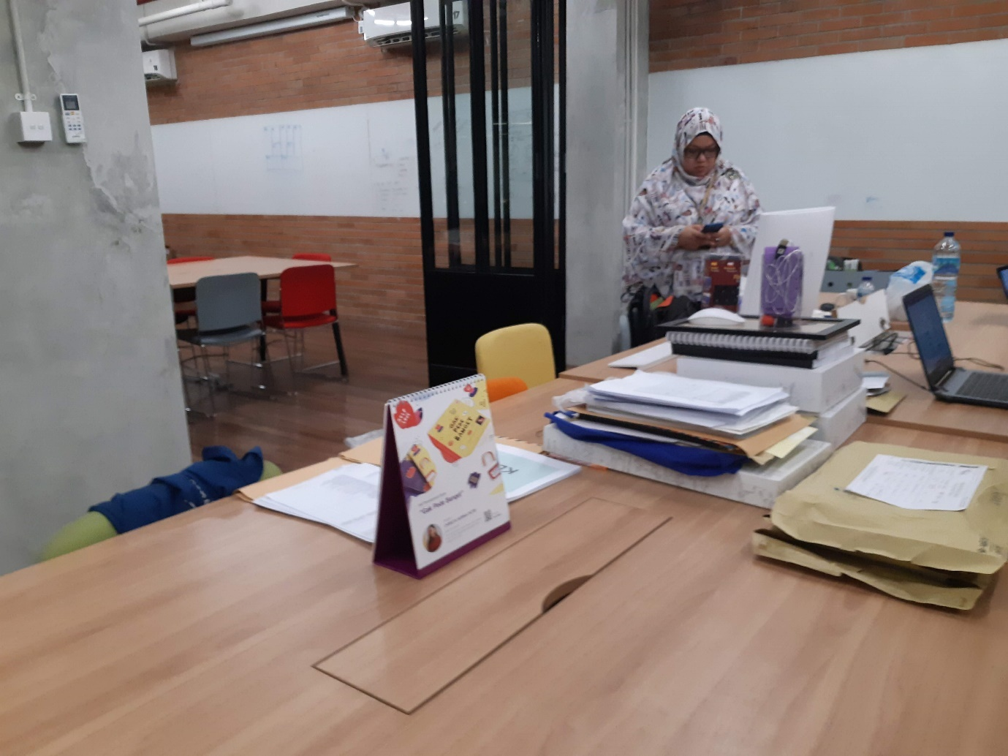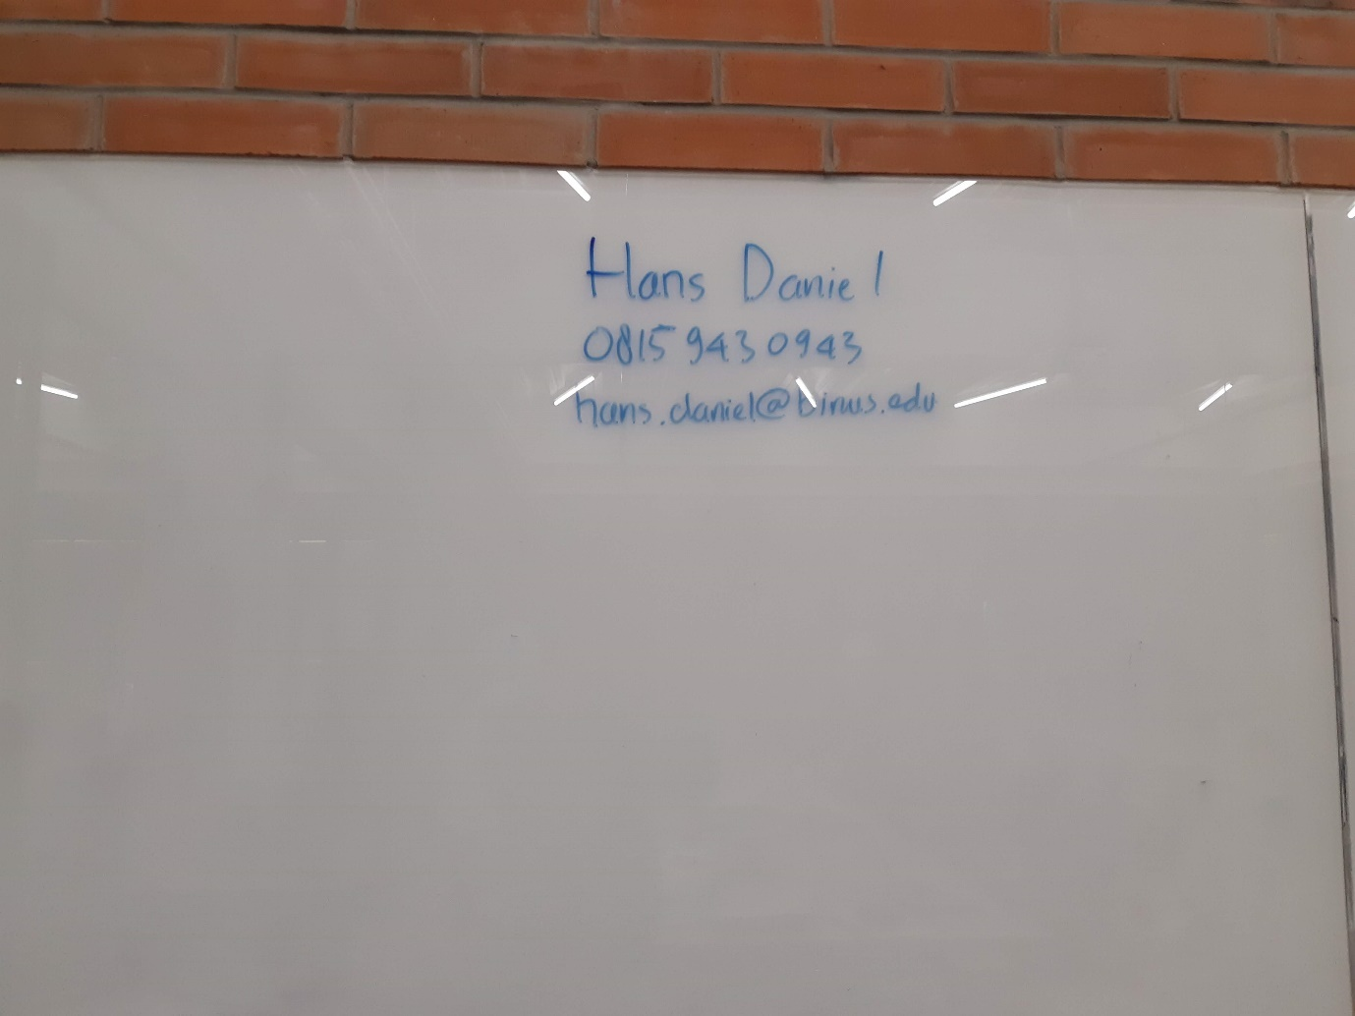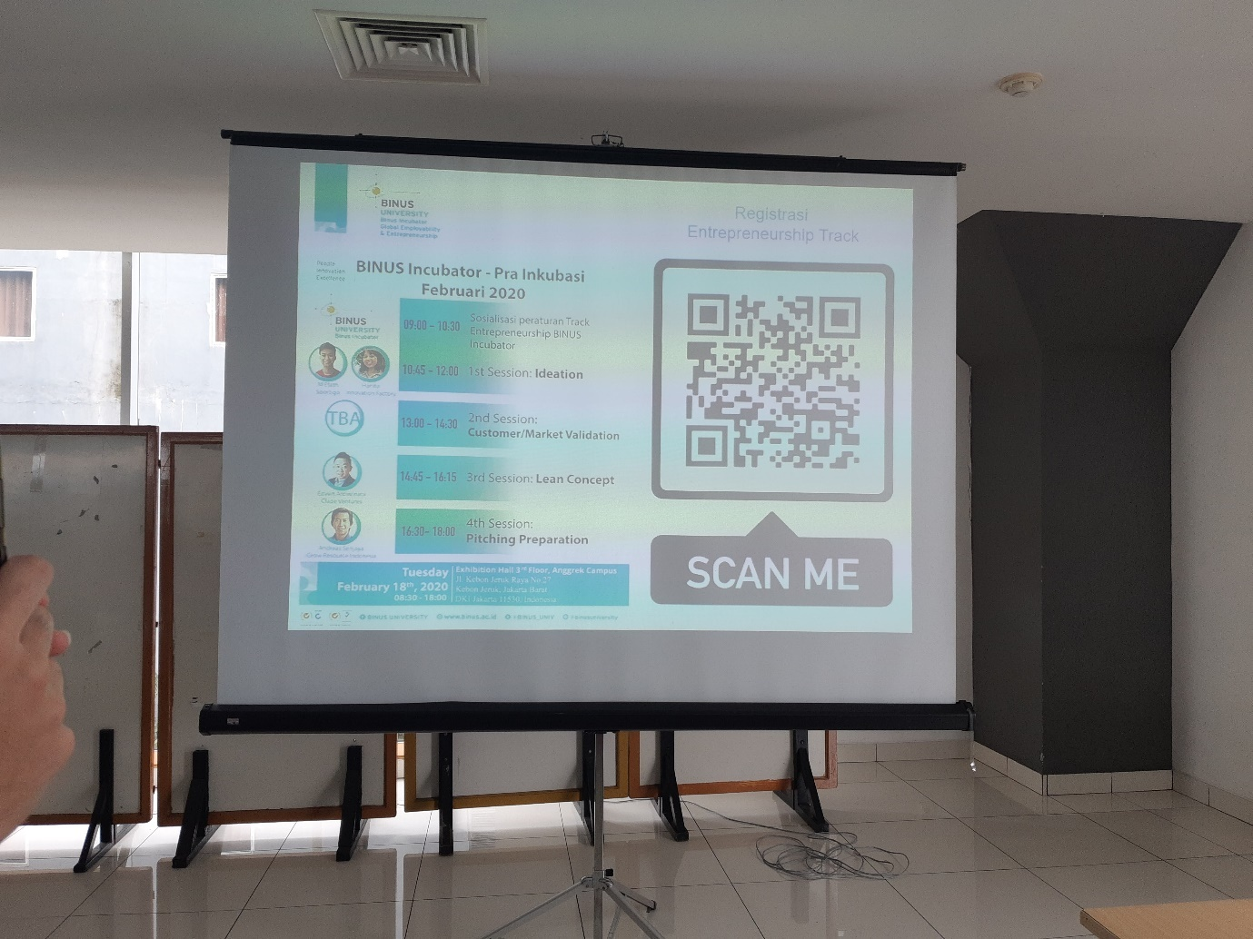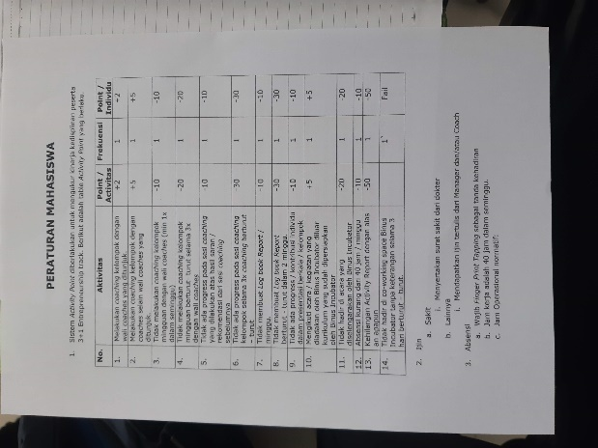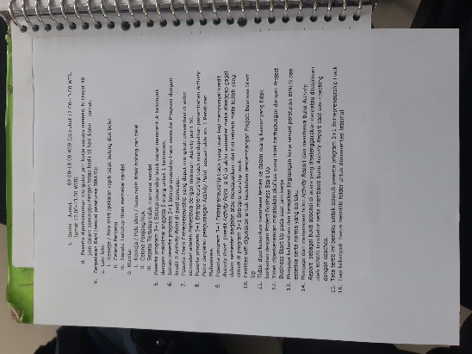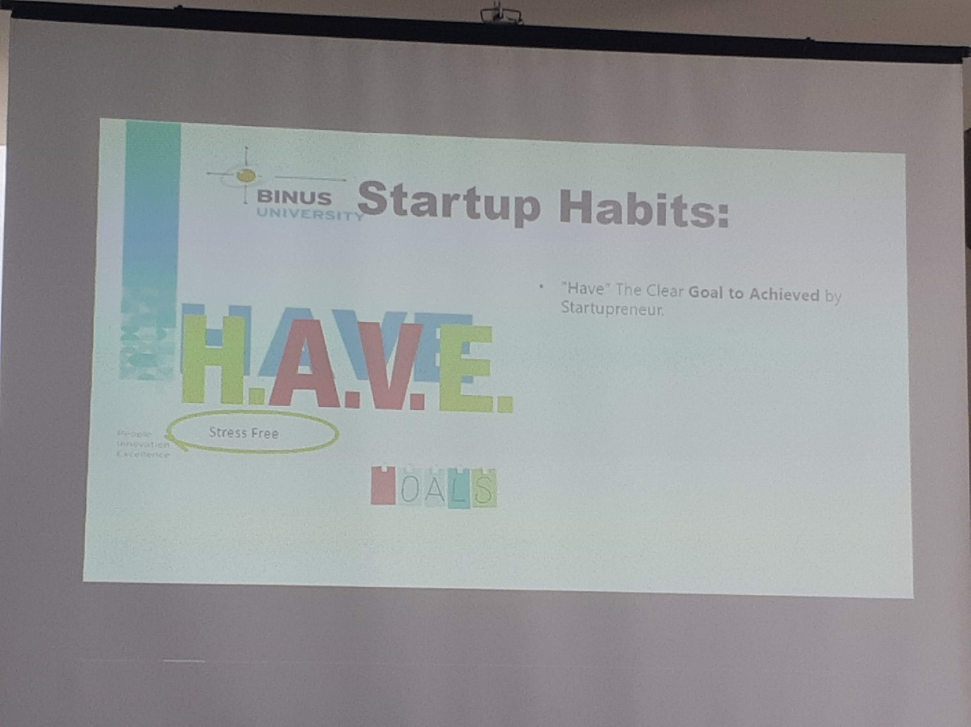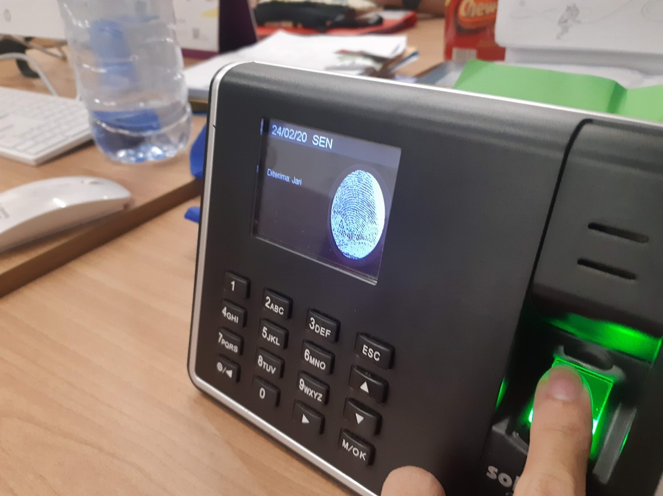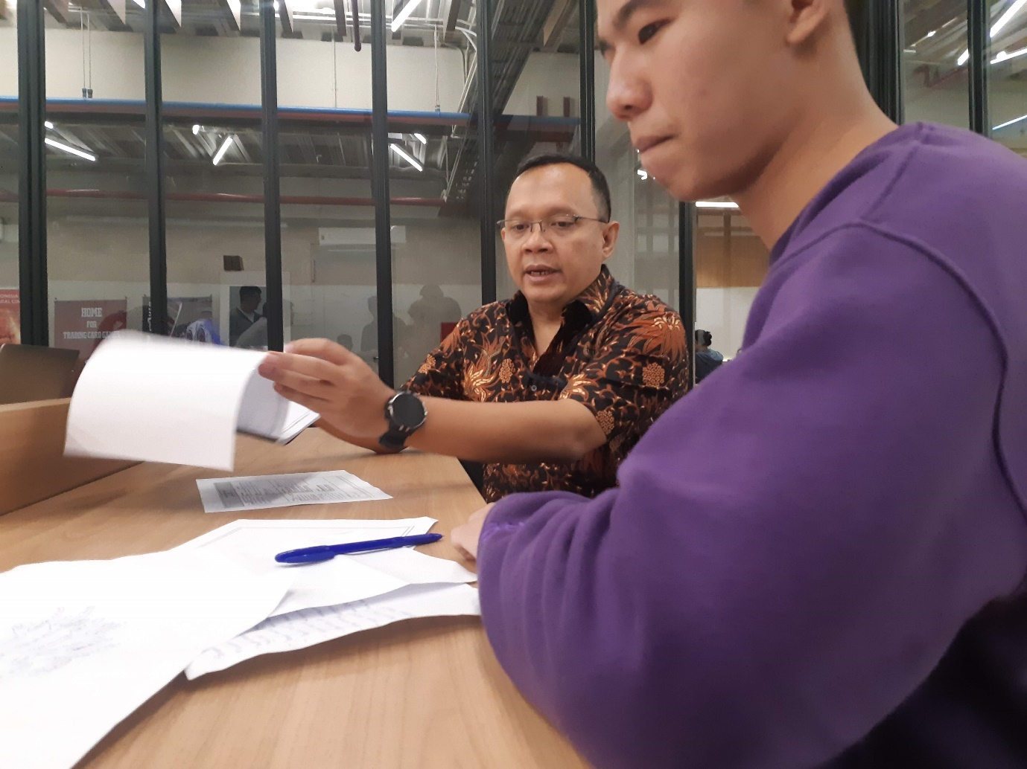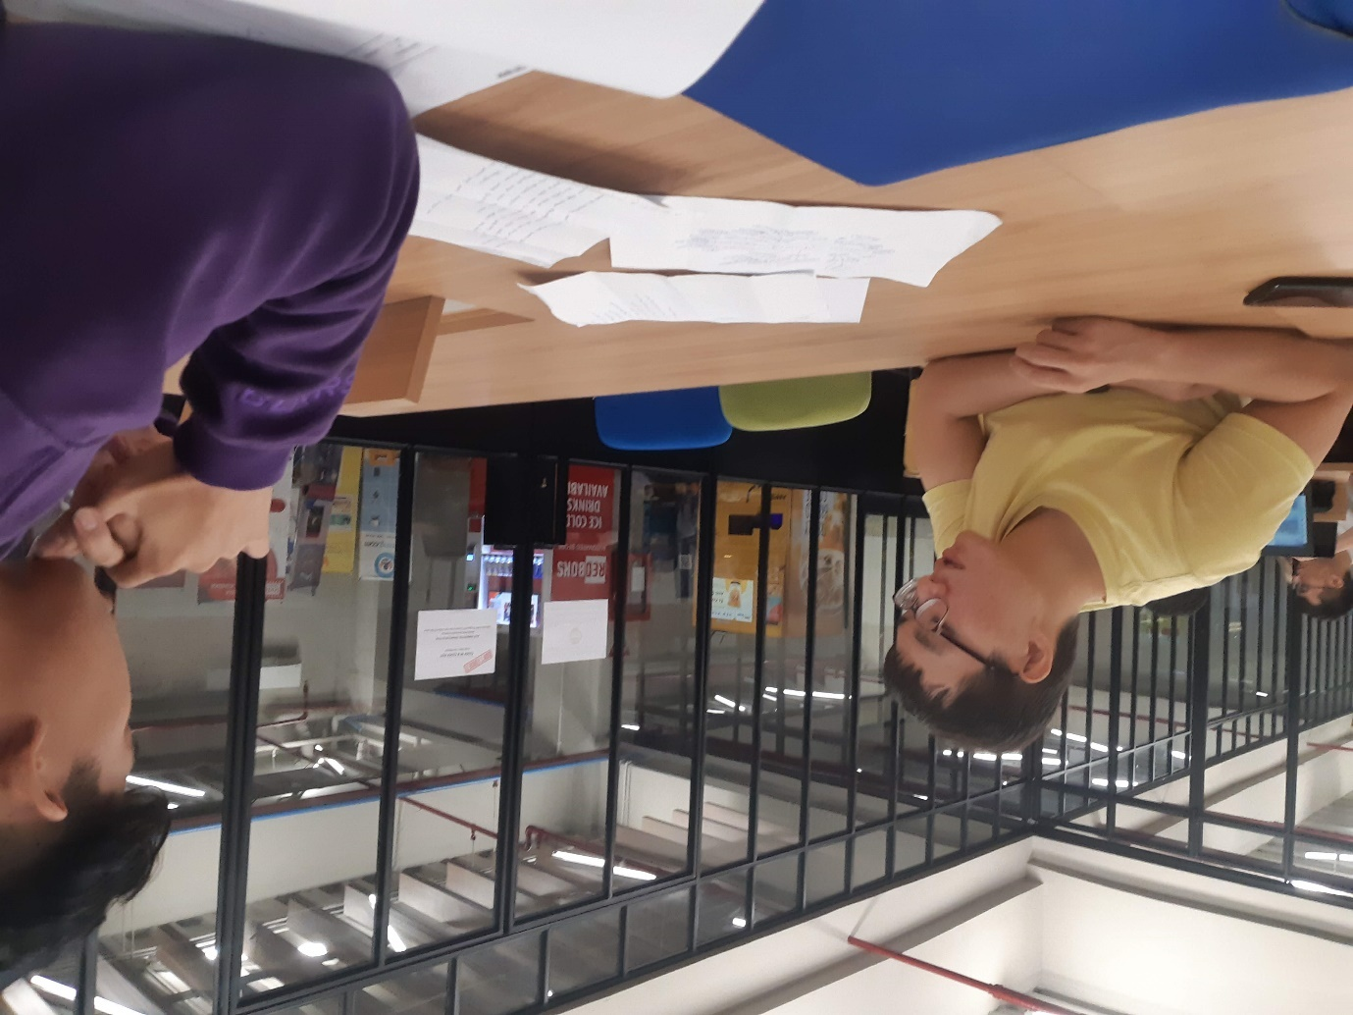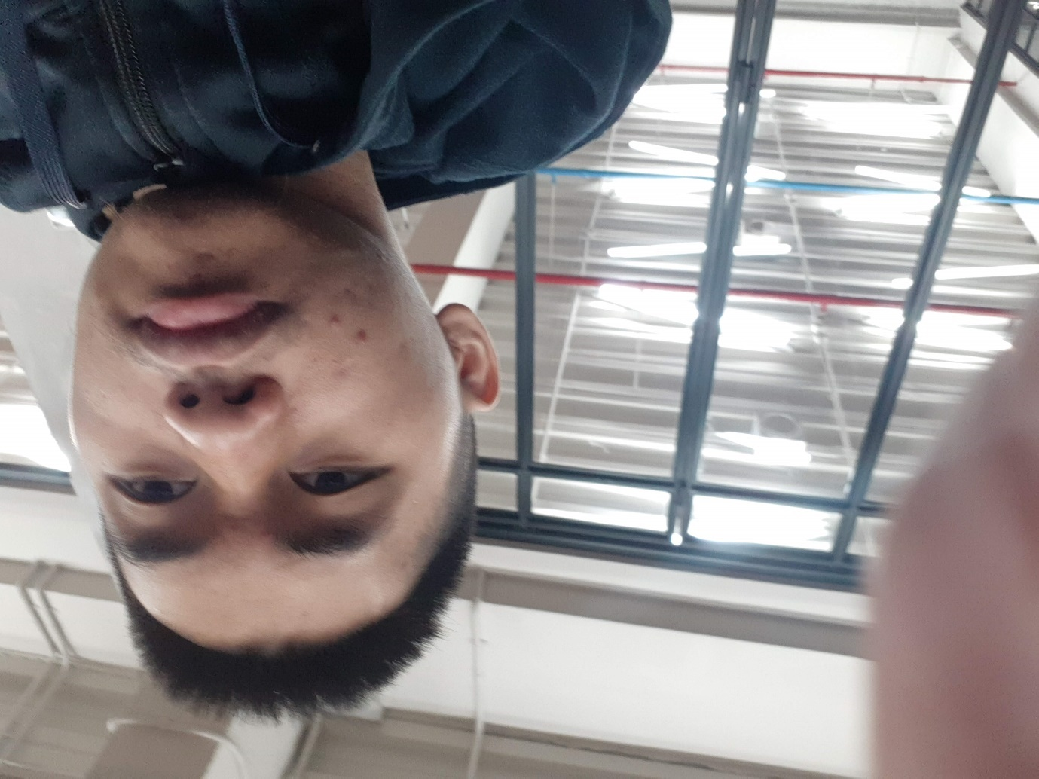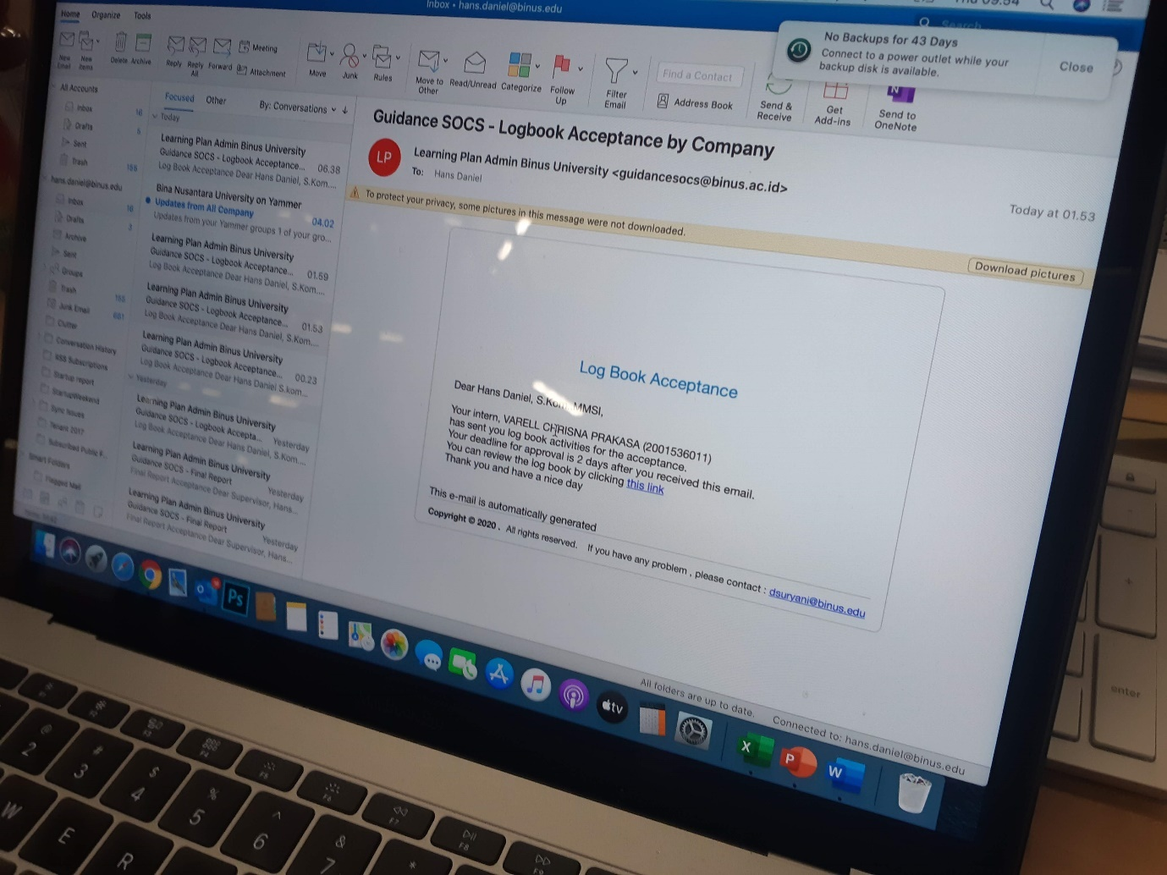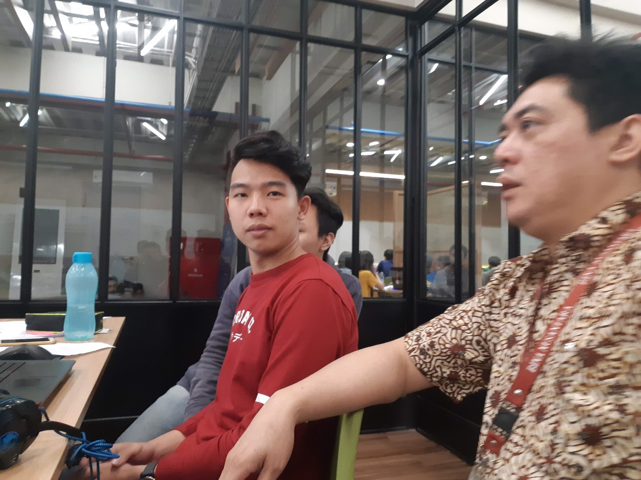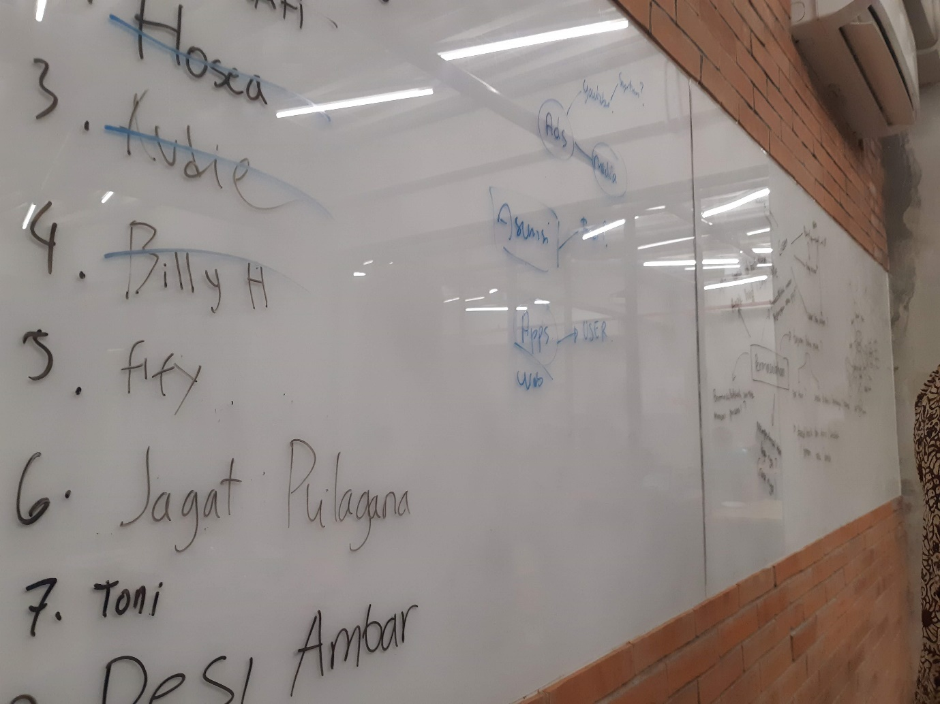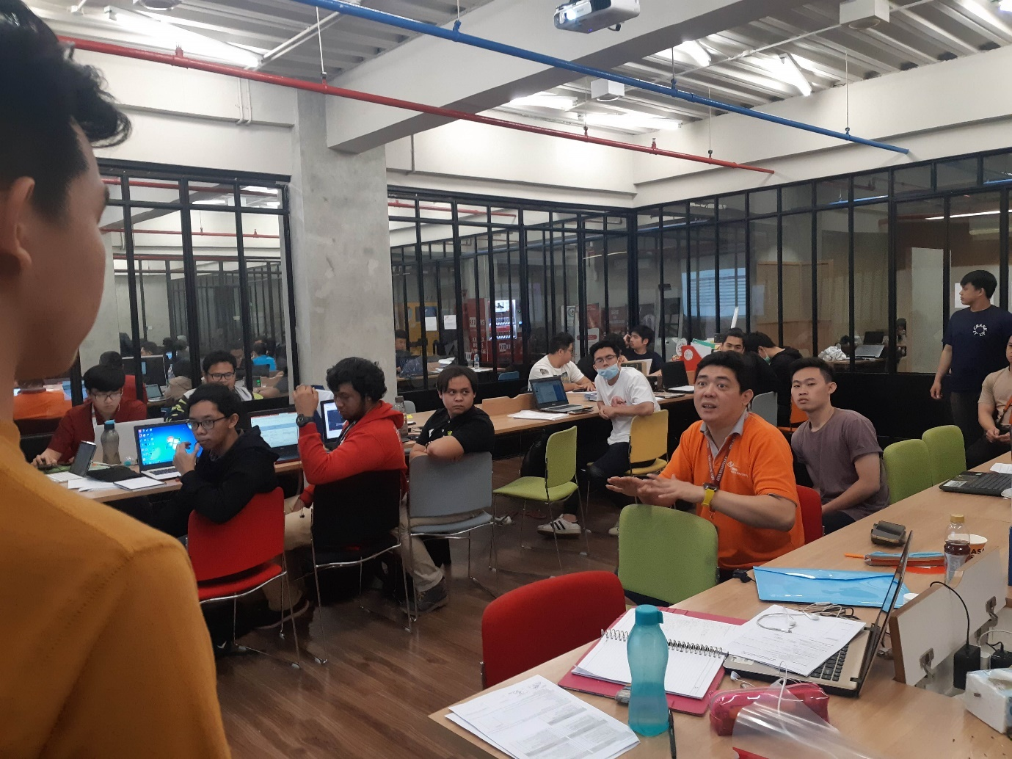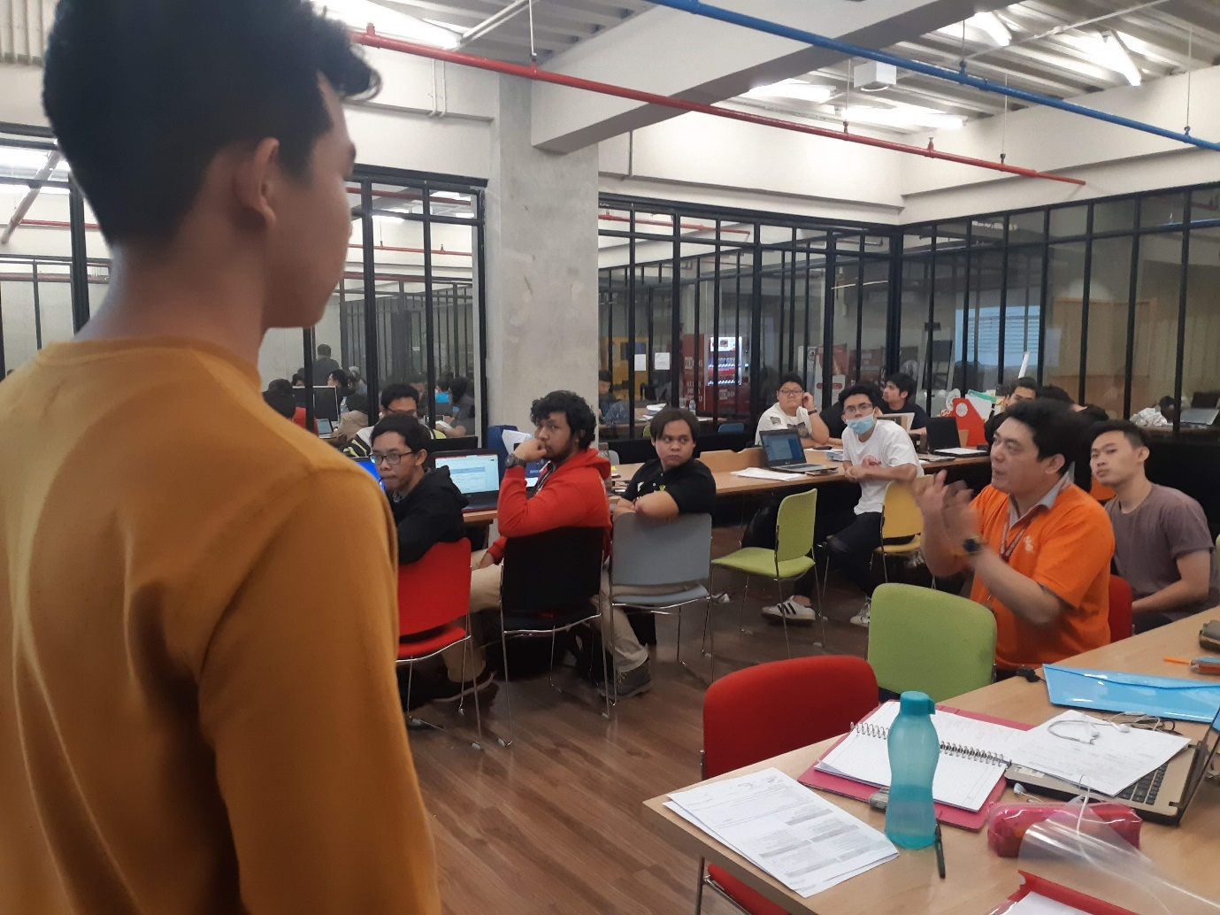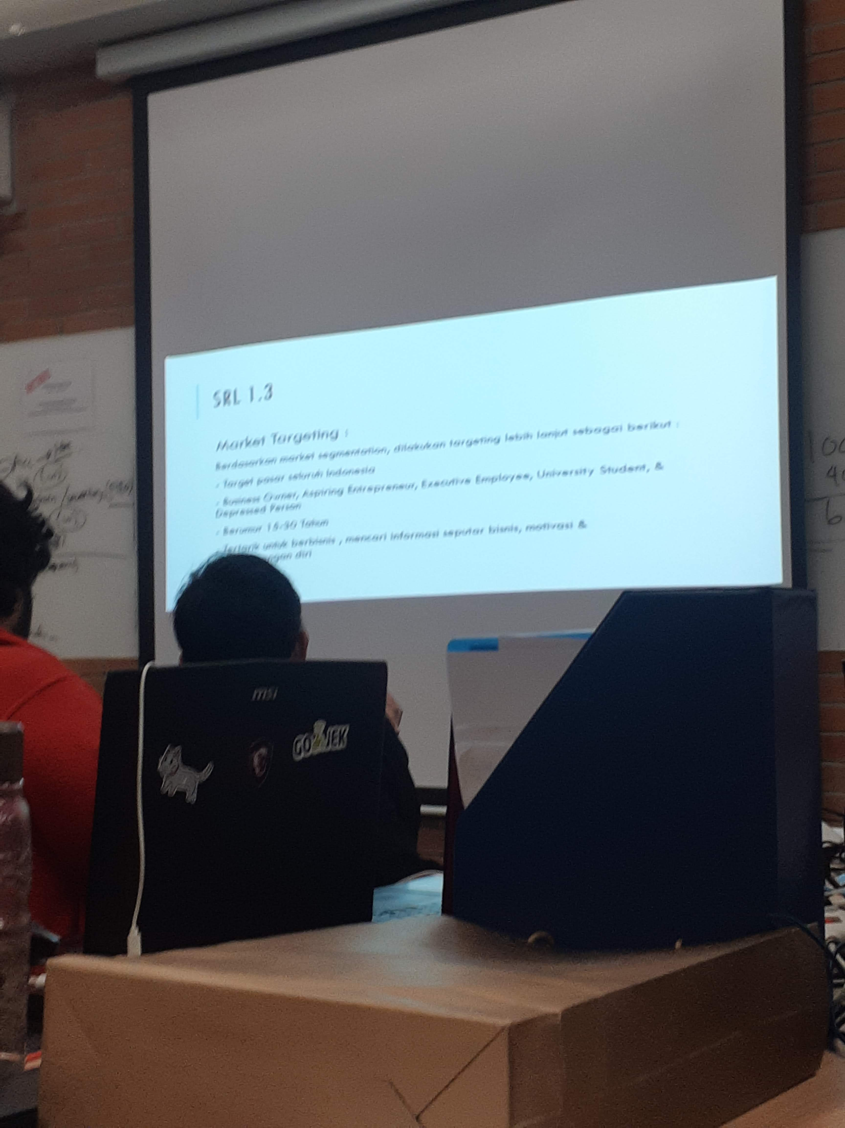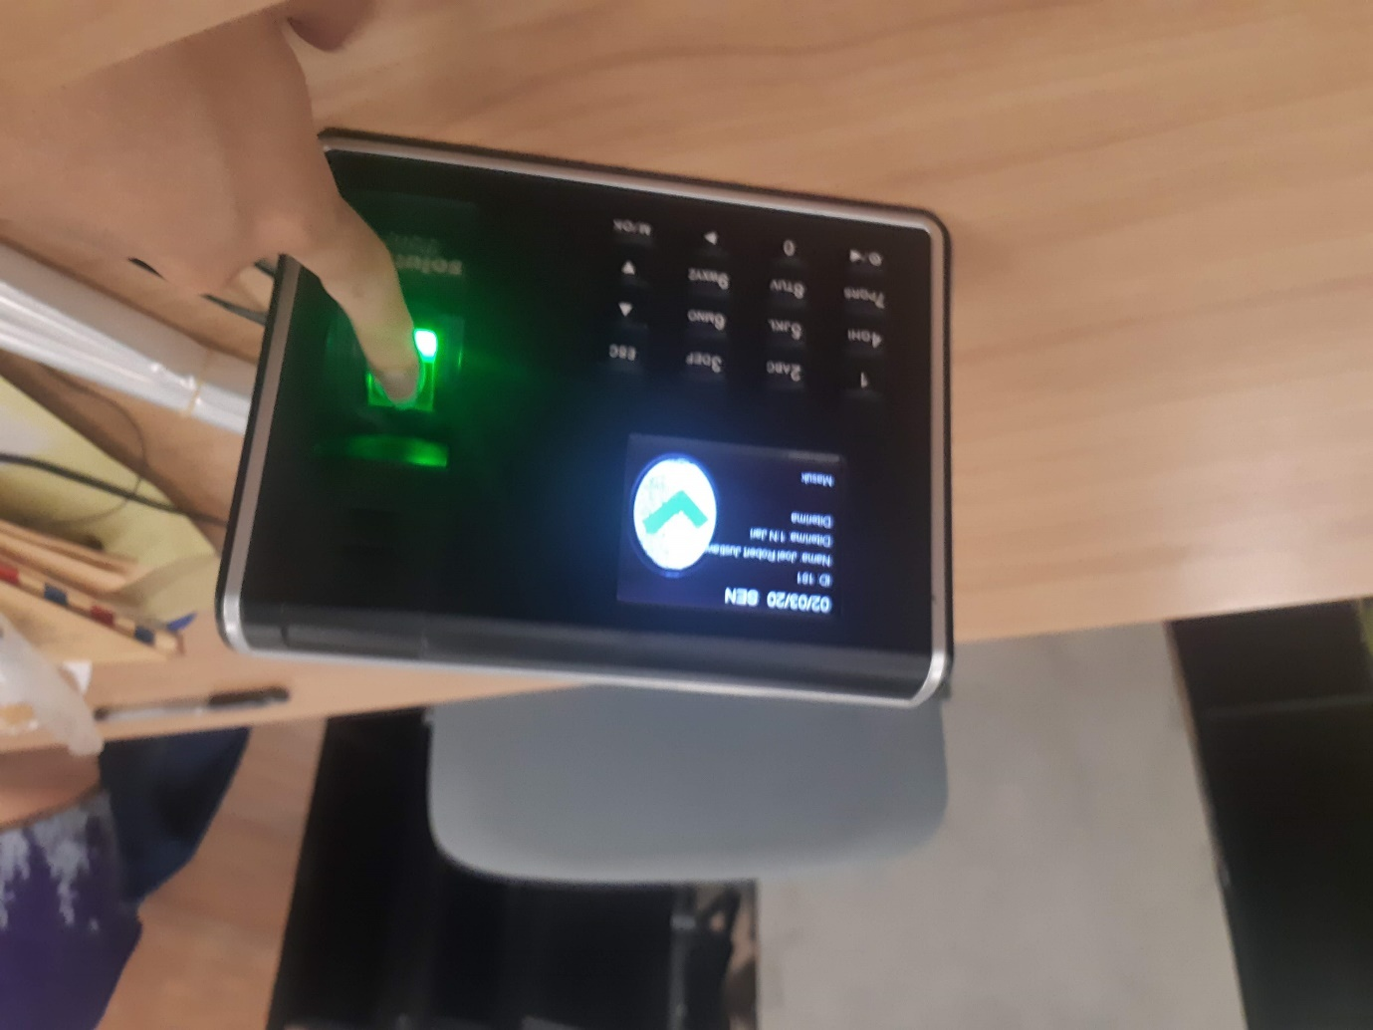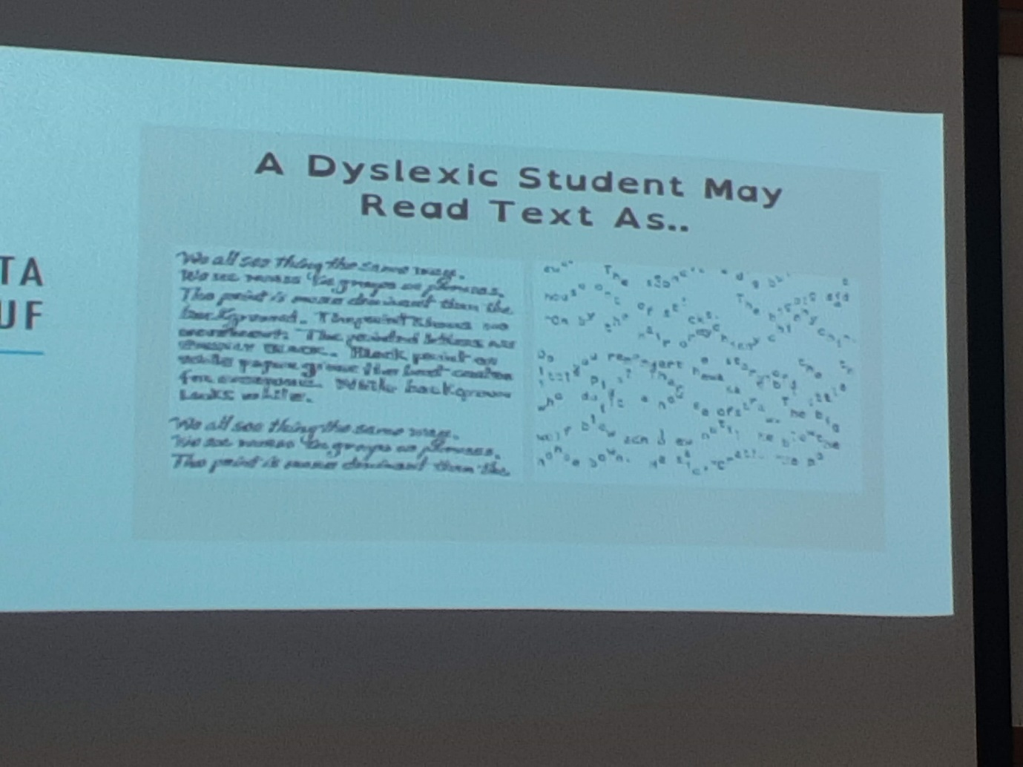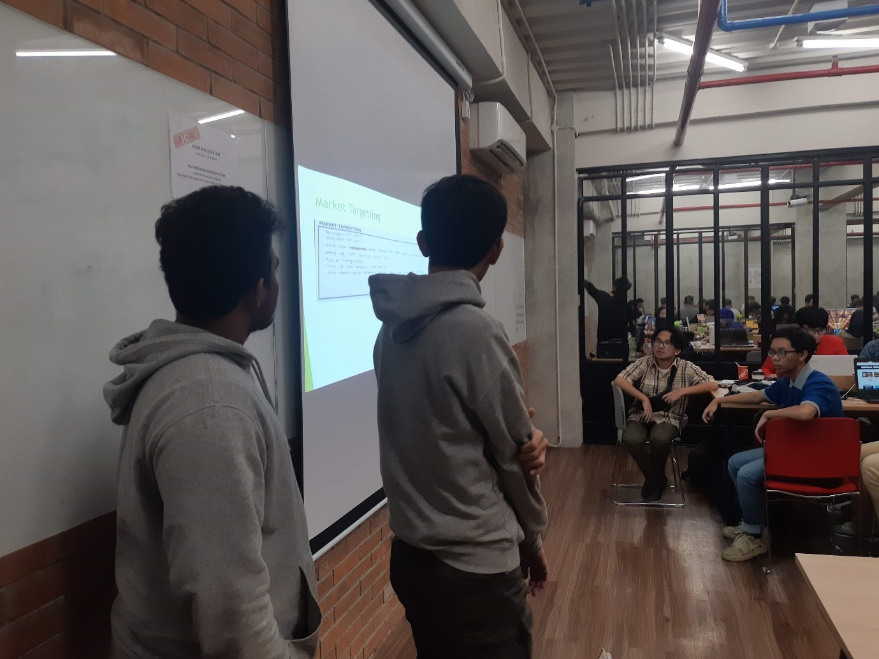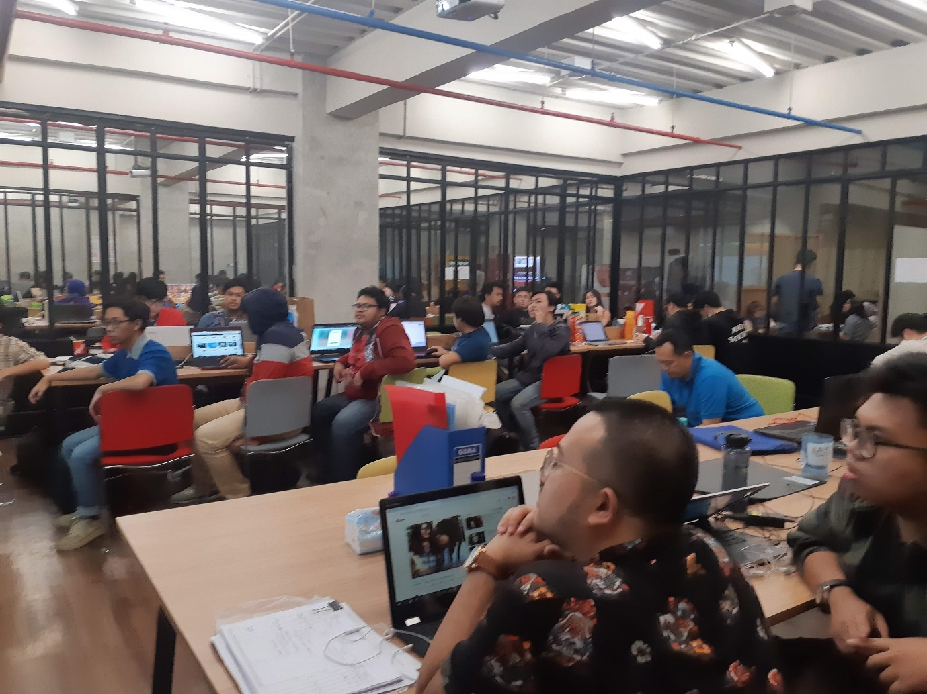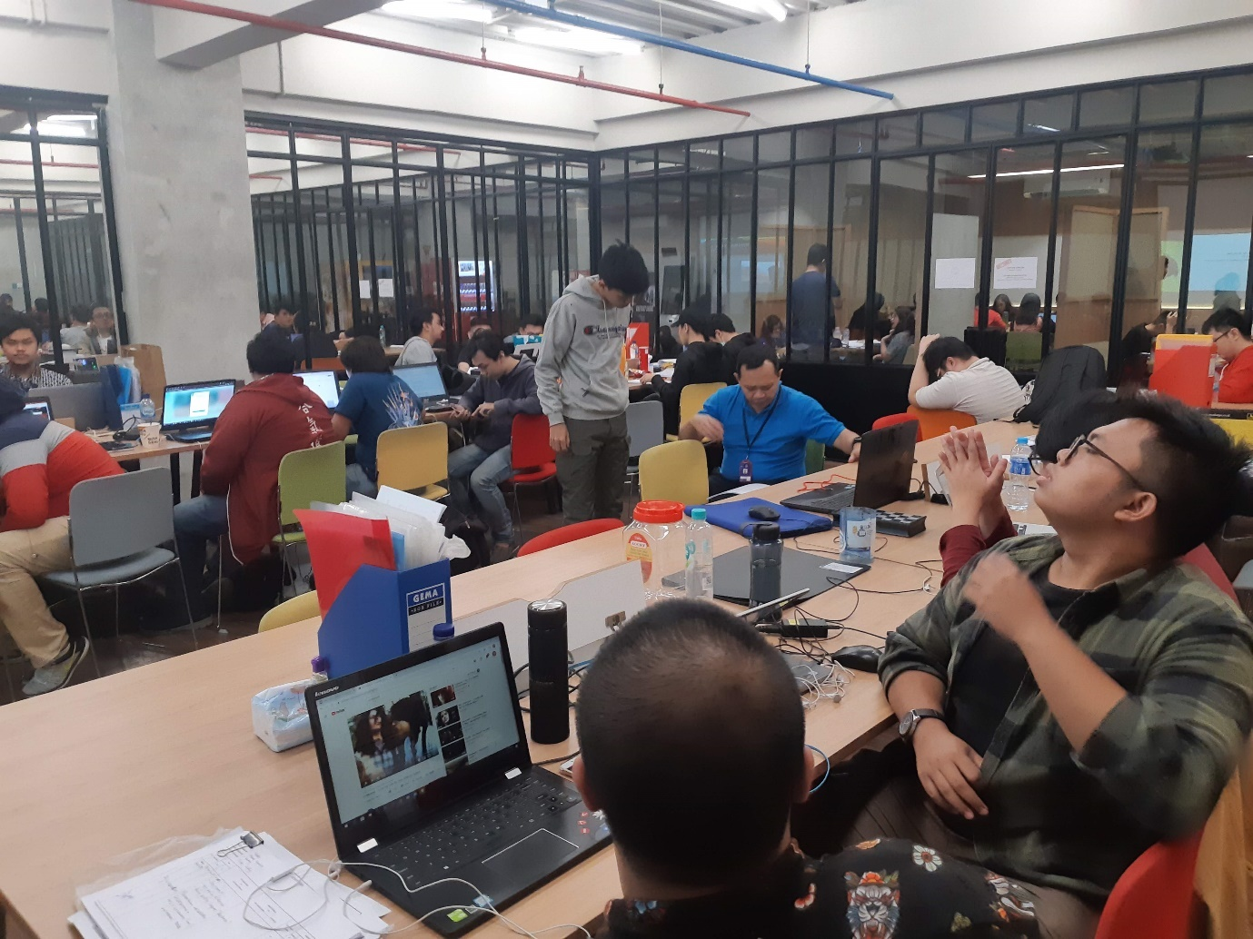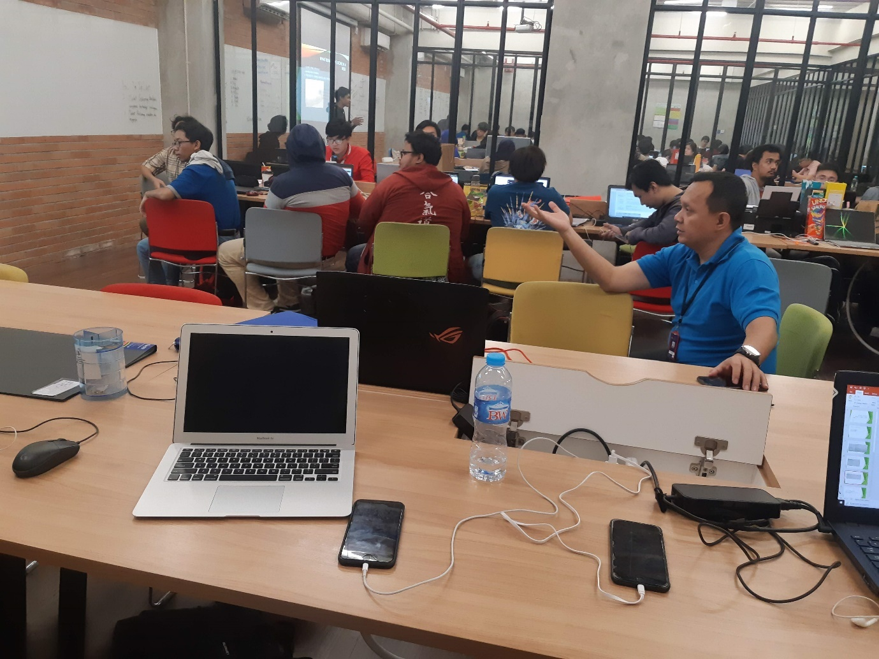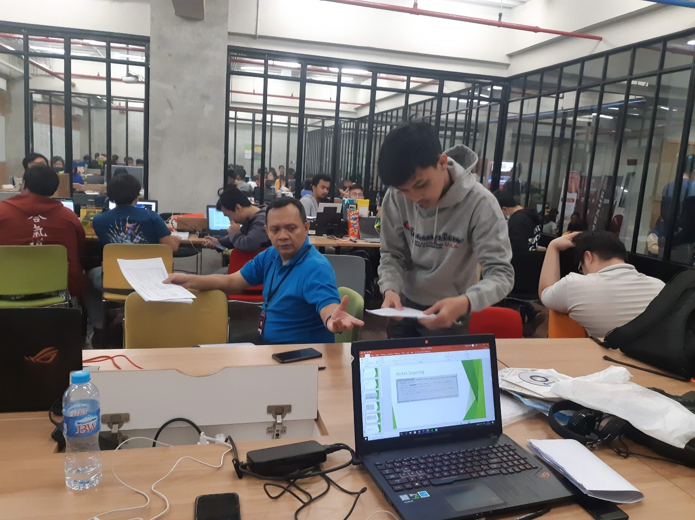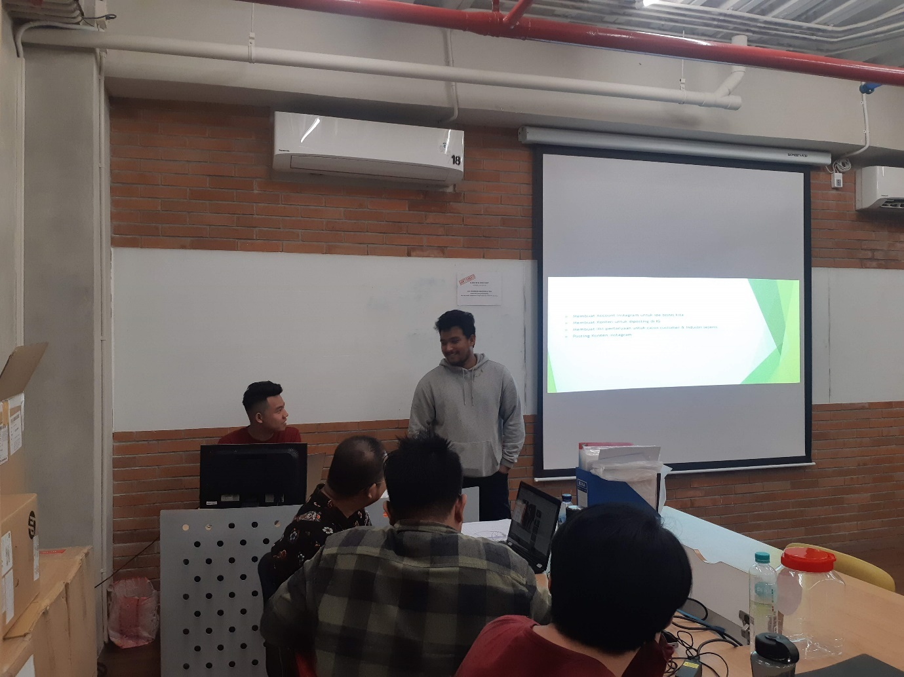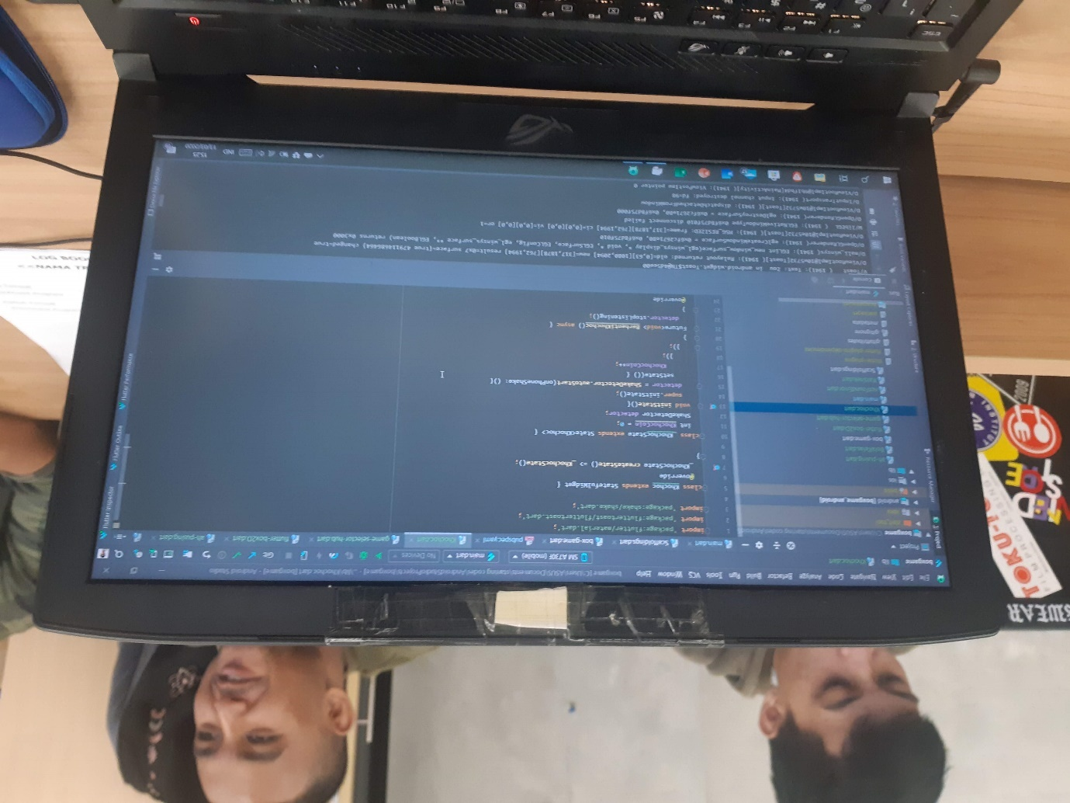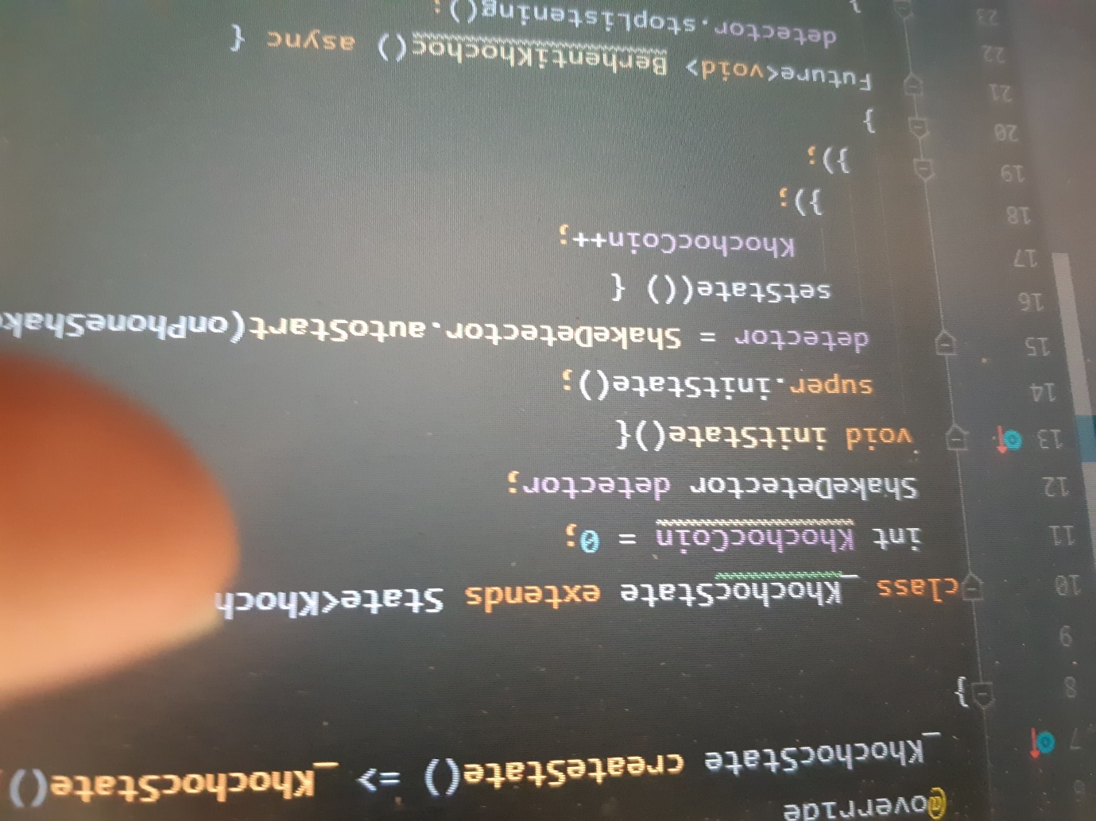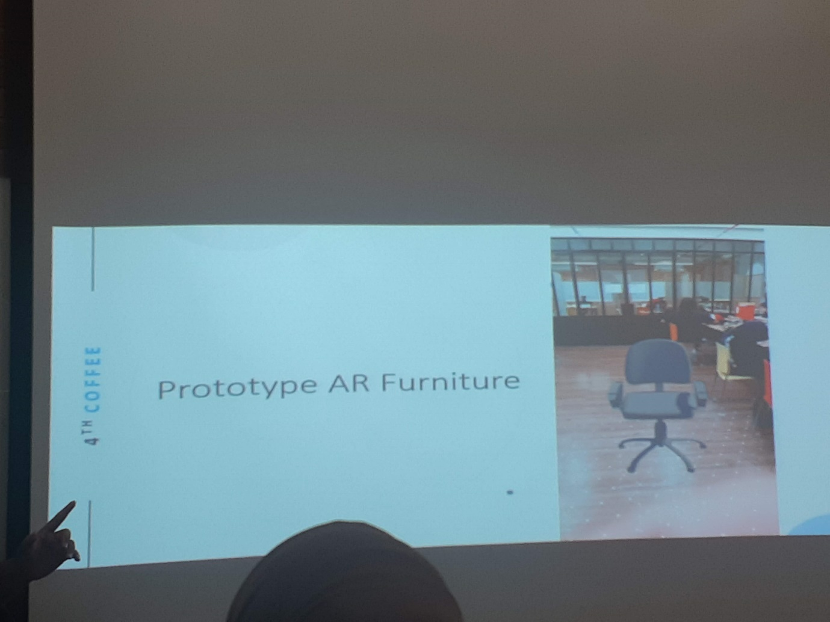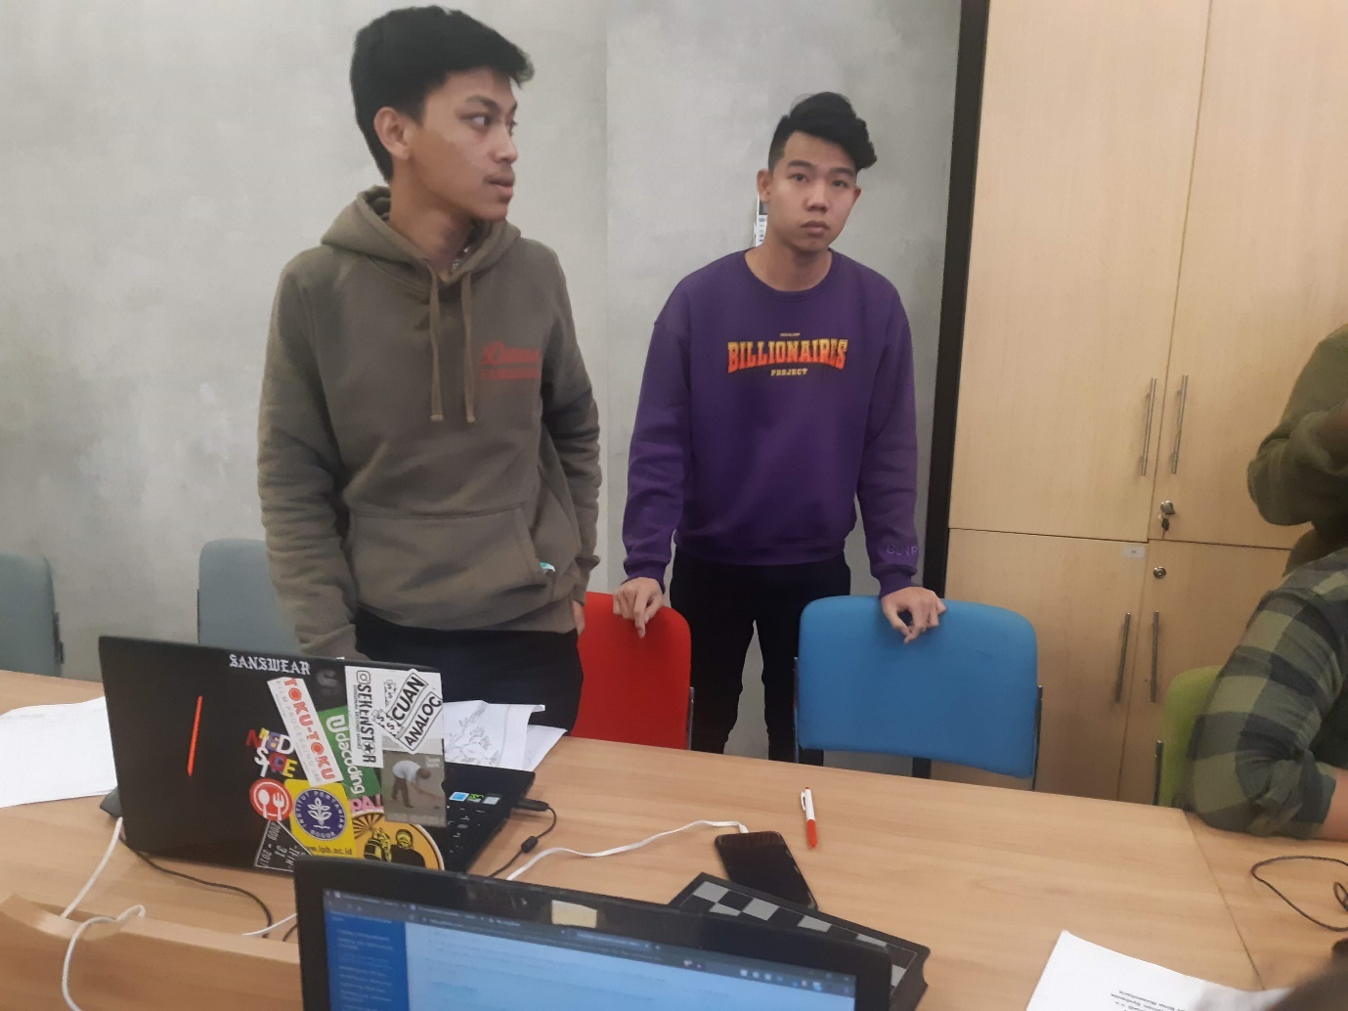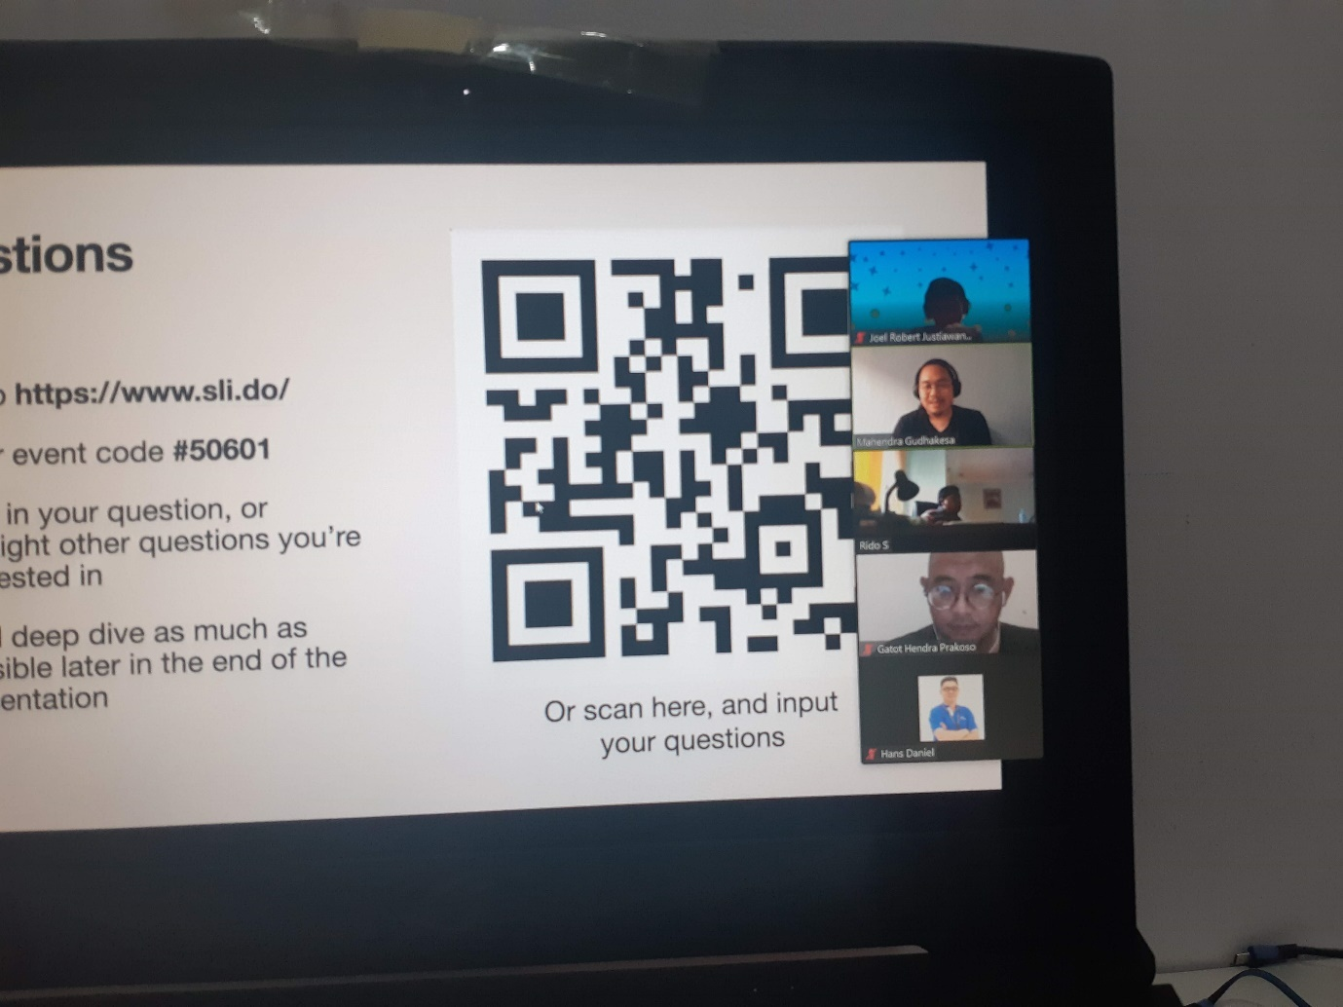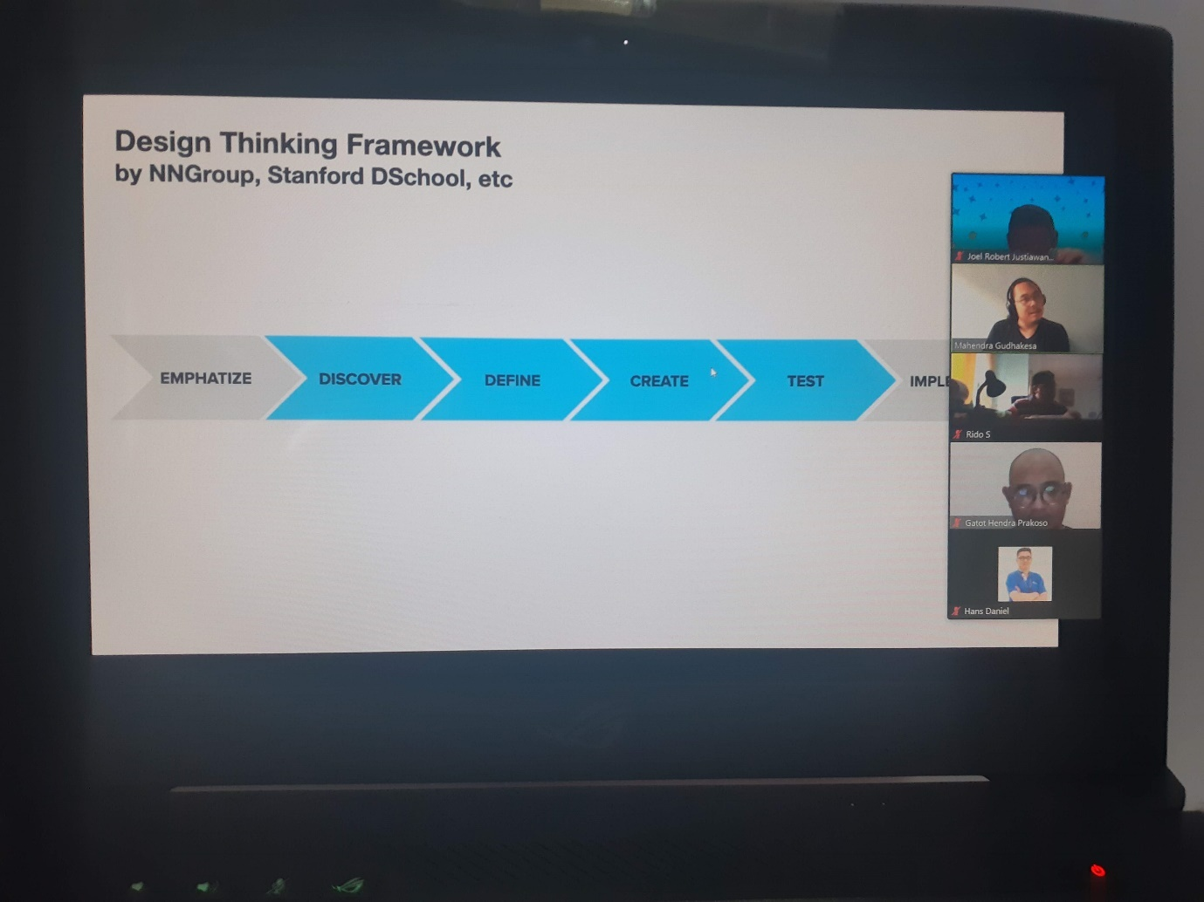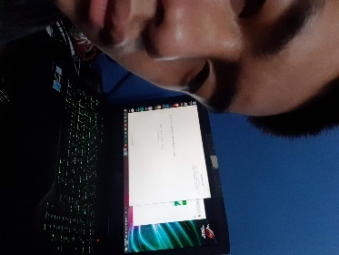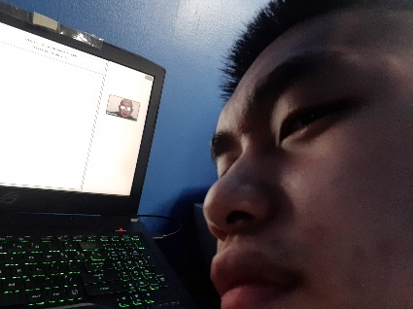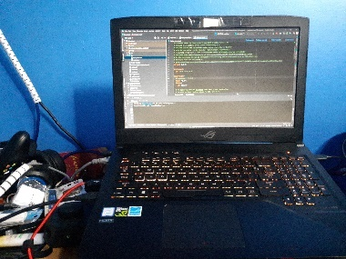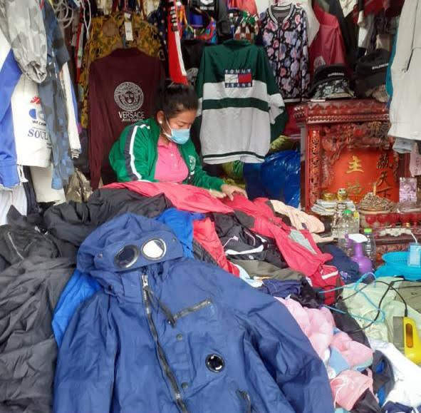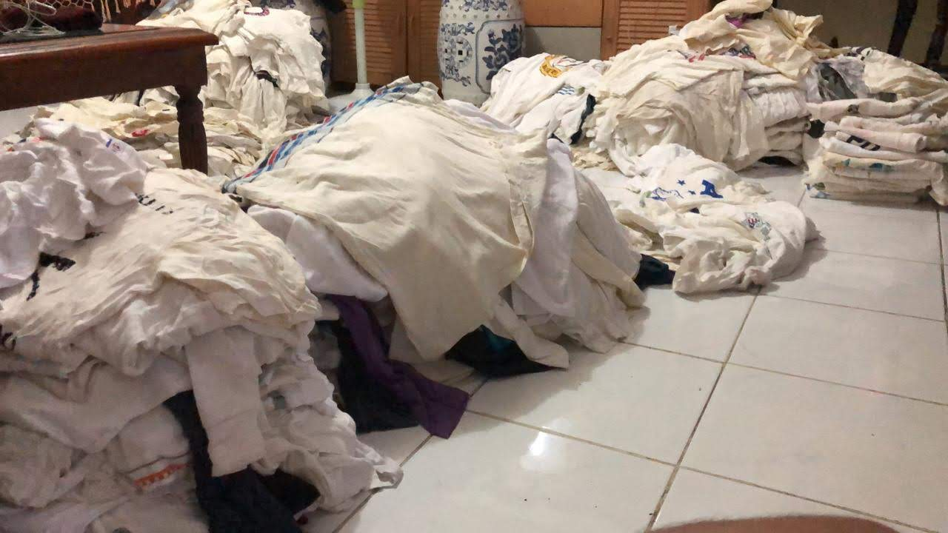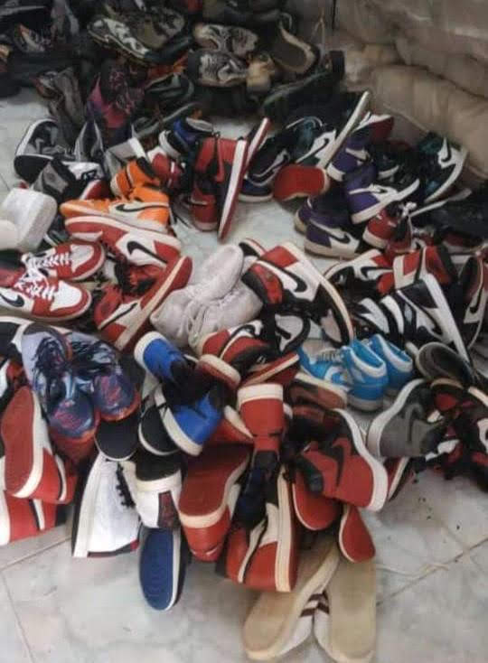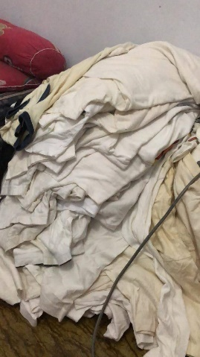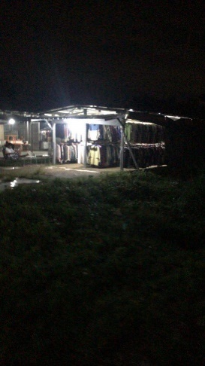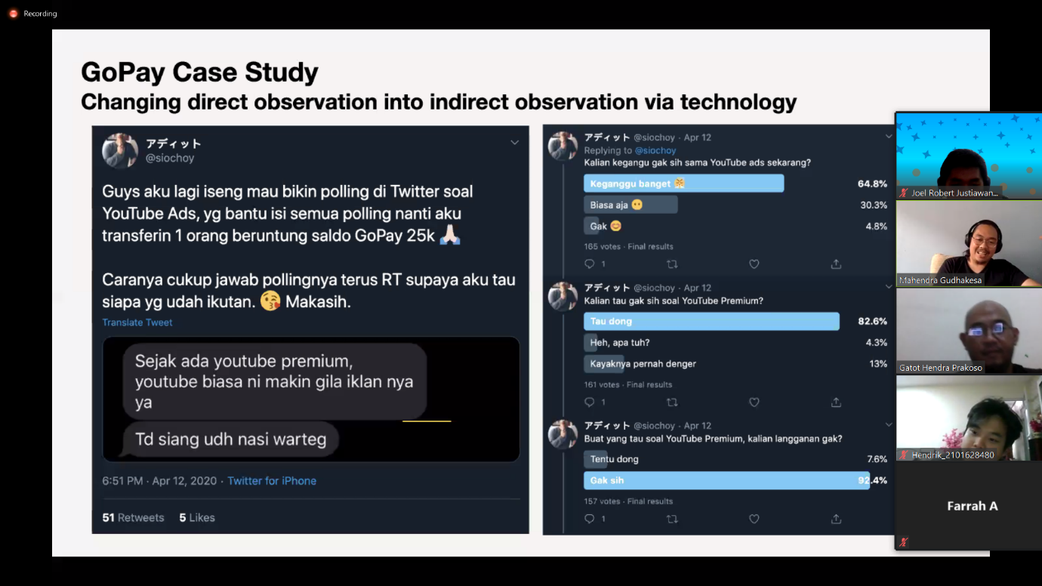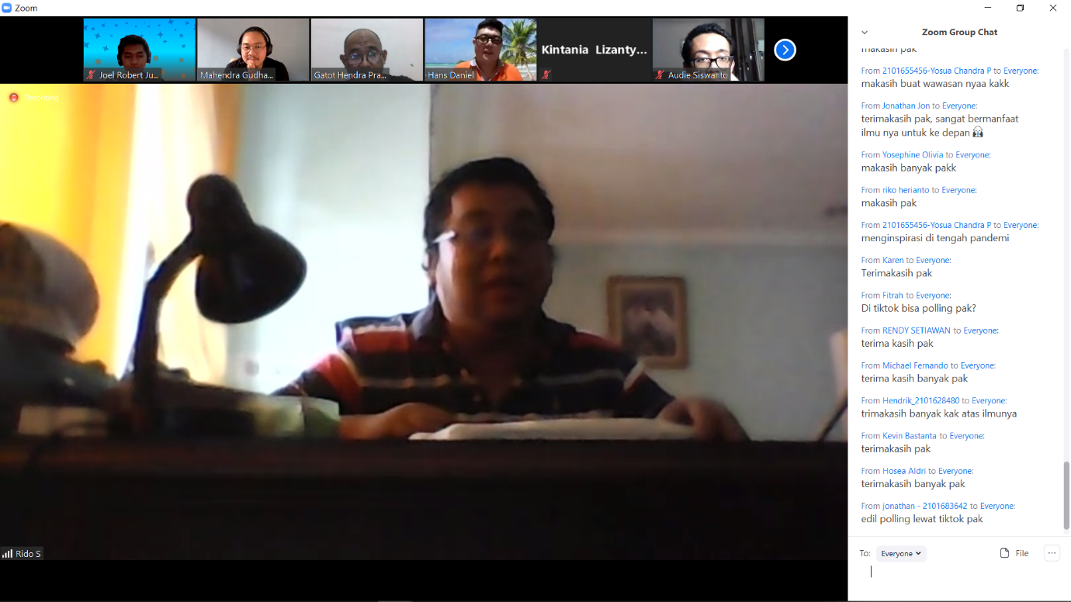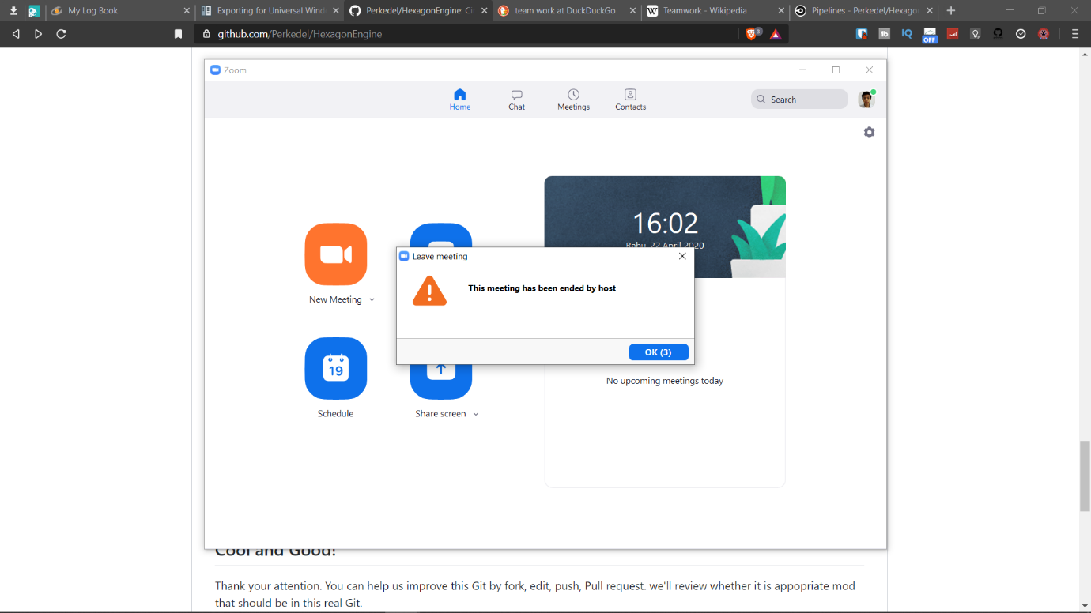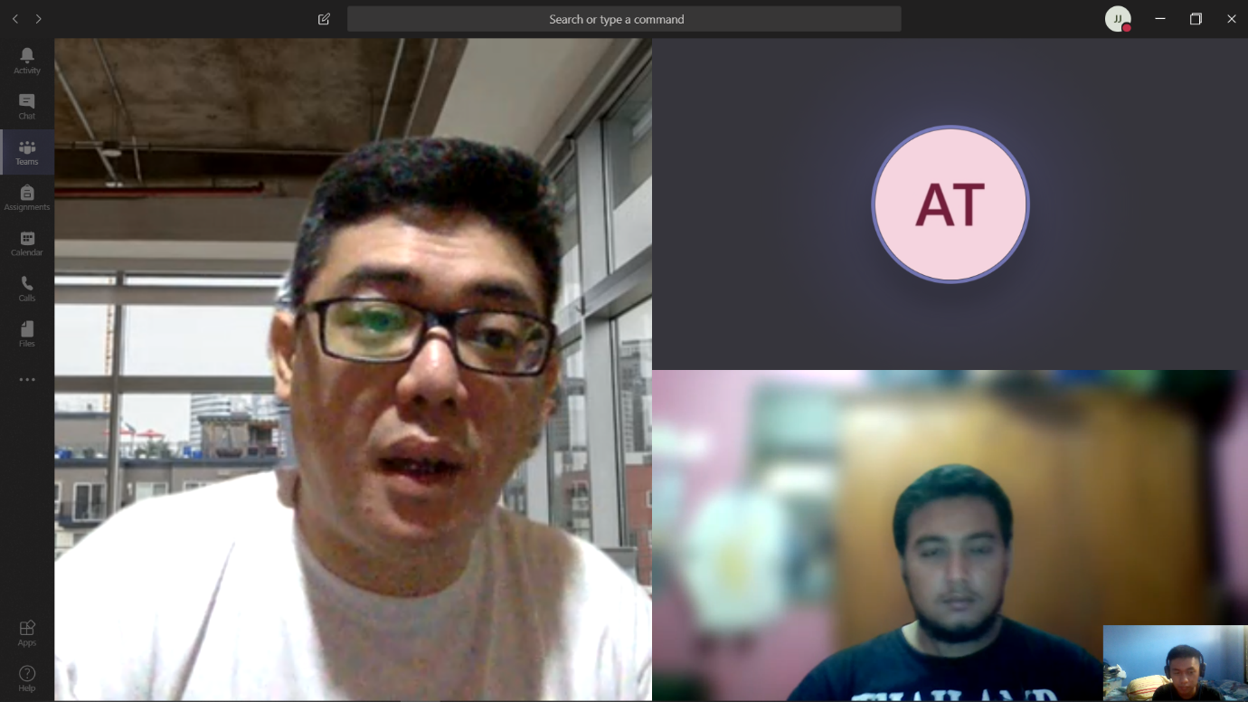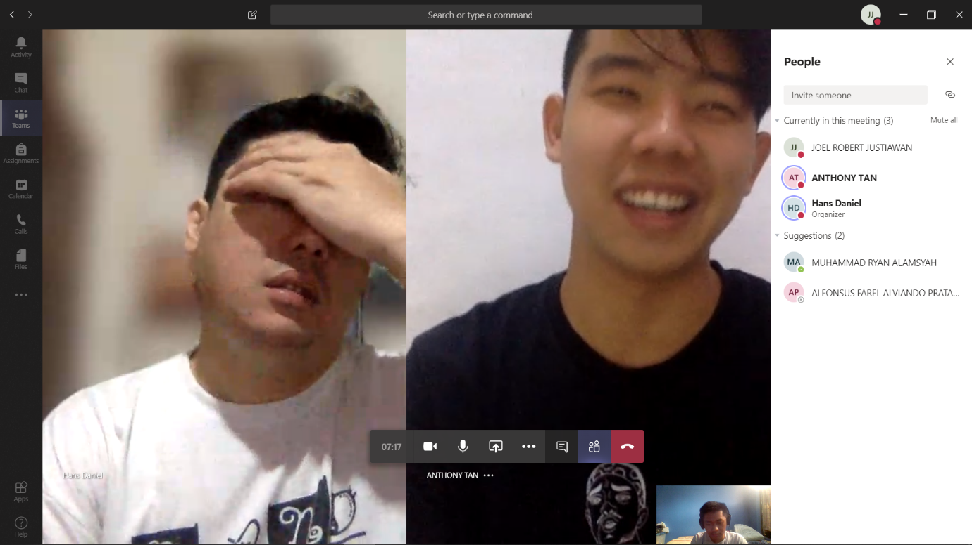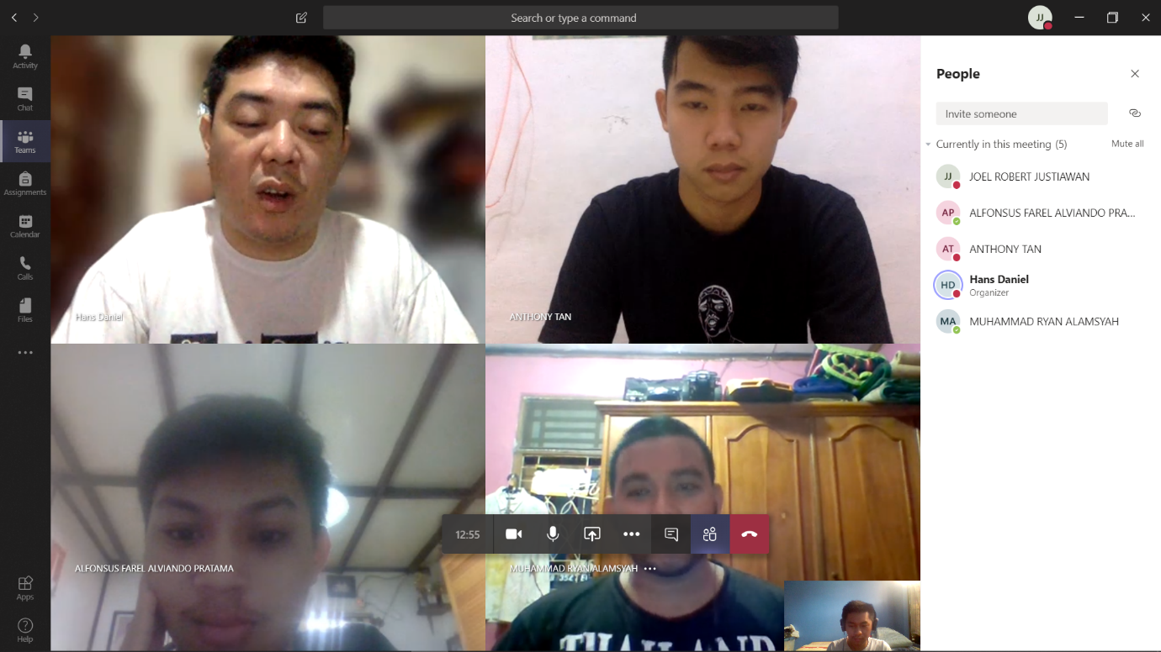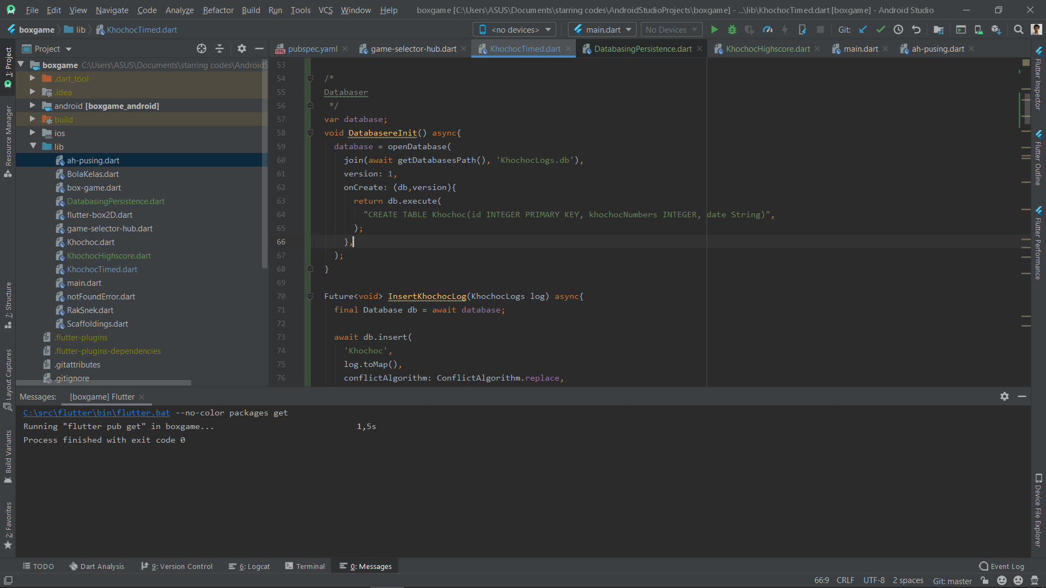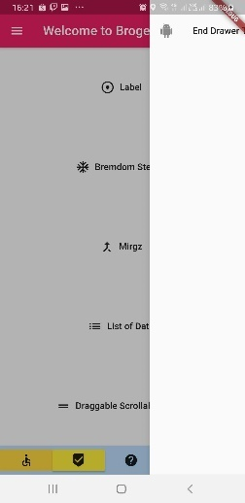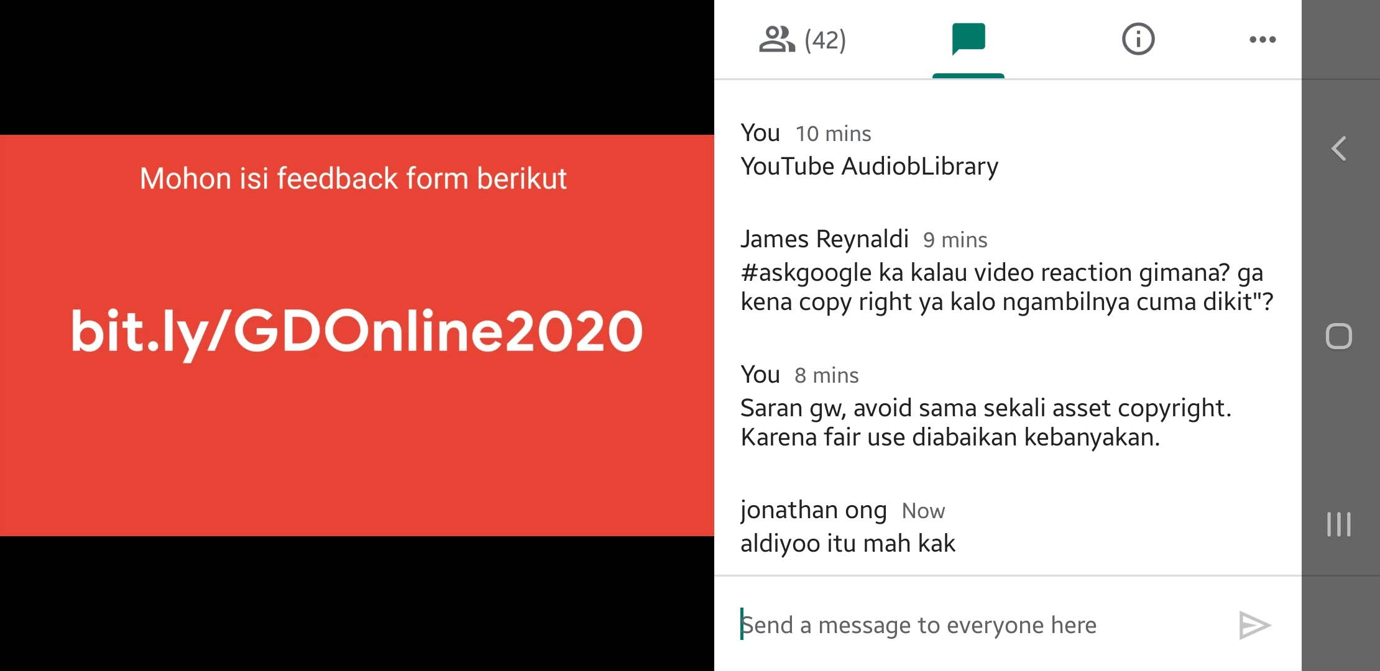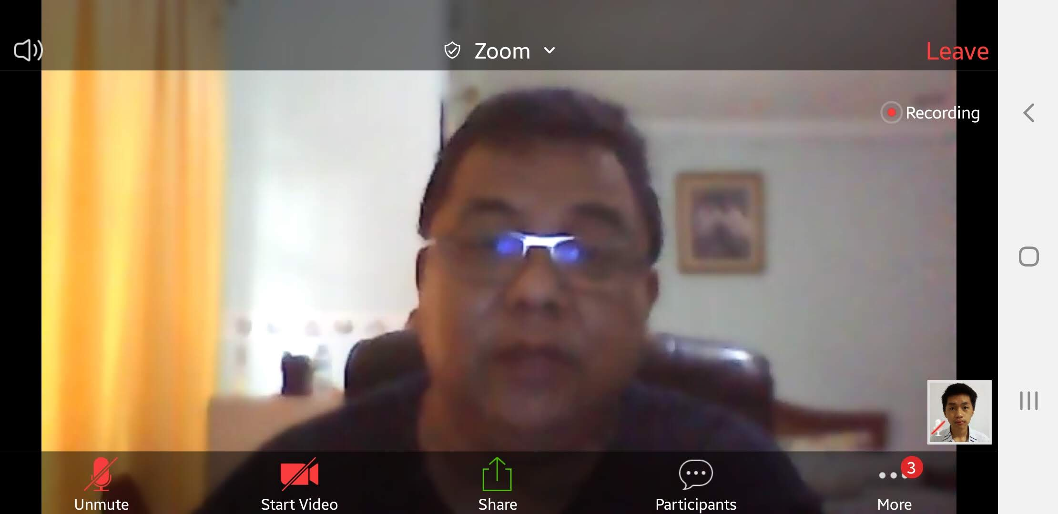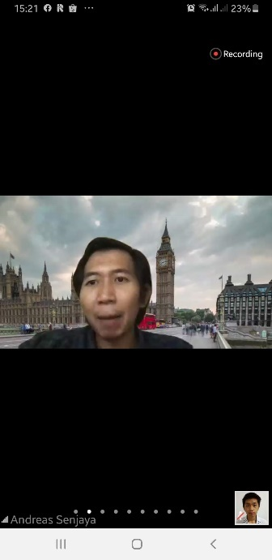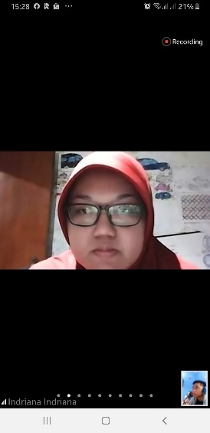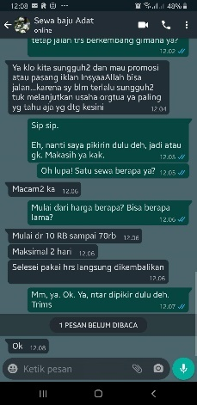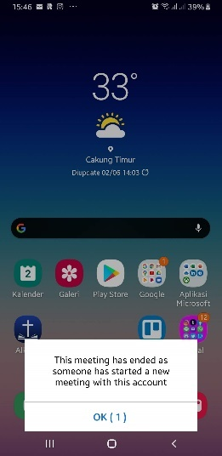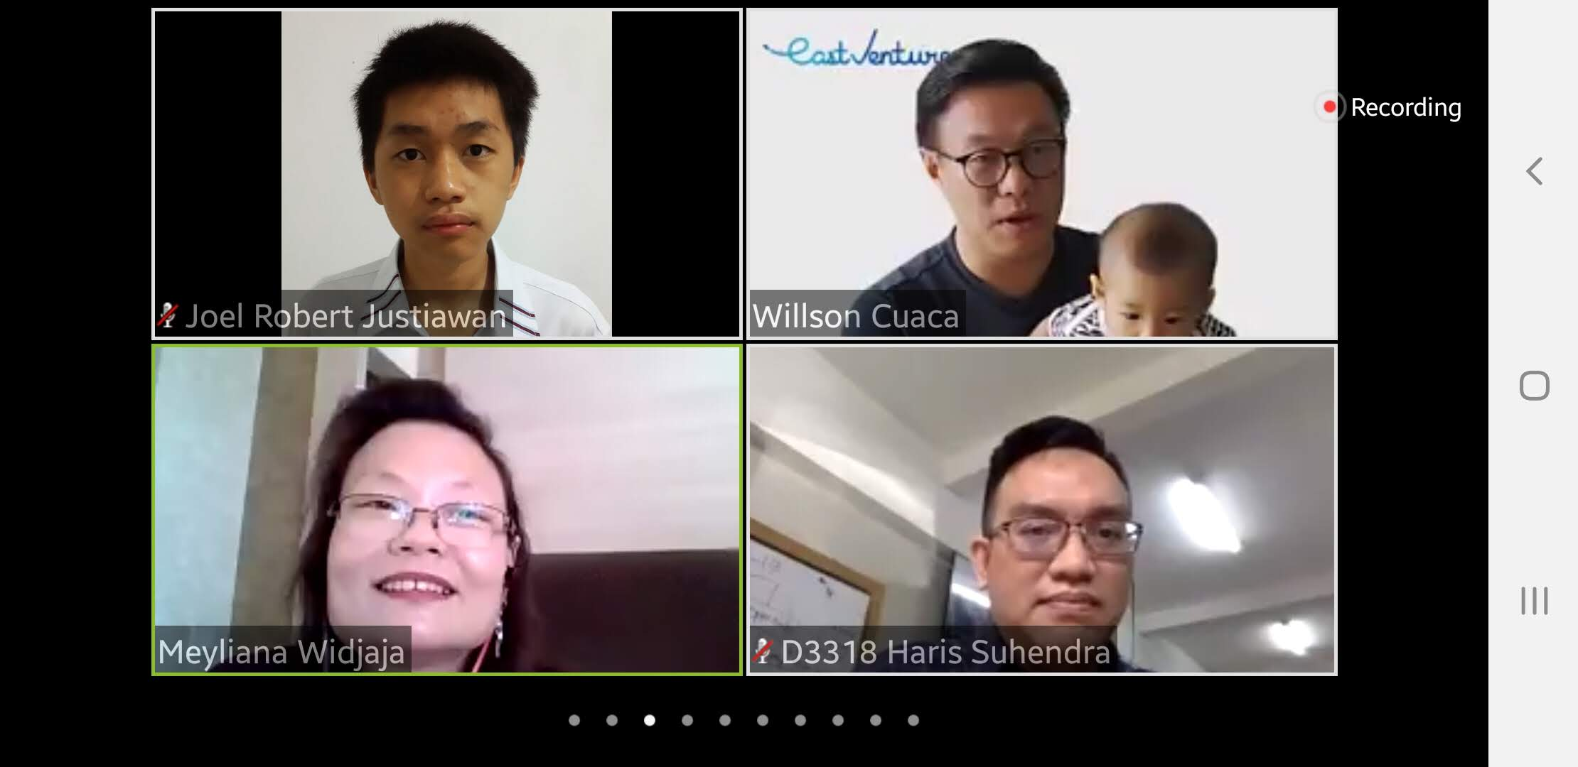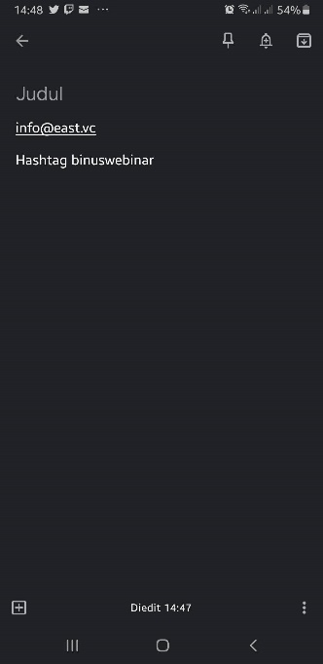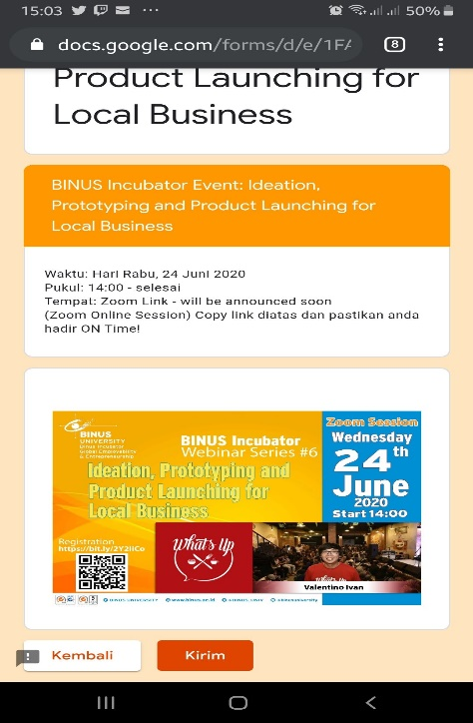

Keterangan:

1. **Khusus** untuk track **Research**, **WAJIB** melampirkan **draft** **paper** (***scientific writing***).
2. **Khusus** untuk track **Entrepreneurship**, **WAJIB** melampirkan **semua bukti pendukung** baik berupa gambar maupun transcript wawancara atau lain sebagainya.